智慧公园

用户使用手册

前 言
致尊敬的用户：
欢迎使用智慧公园系统；
为深入贯彻“城市管理要像绣花一样精细 ”理念，切实解决智慧公园存在的 公园基础台账不清、作业监管缺乏有效手段、安全问题压力大等短板问题，以打 造干净整洁、环境优美、安全有序的龙岗全区公园为目标，有效整合公园各类服 务资源，创新公园服务精细化监管新模式，以信息化、智能化的手段全面提升公 园智慧化服务。
智慧公园系统，充分利用信息技术来创新管理方式，通过各类信息技术 手段，对龙岗 管养企业、车辆、人员、设施、设备、植被、智能感知设备等信 息进行采集，并依据相关的信息建立管理模型，全面提升公园的管理能力和水平。
系统基于 jave 架构技术开发，主要采用 B/S 架构，用户可通过浏览器访问该 系统

1. 系统概述

智慧公园系统项目建设，以统一智能监管调度为基础，着力构建统一的 智慧公园管理系统平台 ，提高公园作业管理水平 ，提高作业效率。
本次系统介绍包括智慧公园信息系统应用，指挥大屏、智慧路灯、储物柜功 能。

2. 角色定义

系统定义三类角色：作业部门、管理单位、主管领导。 作业部门： 以现场情况处理、特殊情况报备等内容为主。
管理单位：以录入基础信息、定义作业范围、定义作业对象、定义作业时段、 管理作业过程、监管作业过程、上报现场问题、报表分析等内容为主。
主管领导： 以查询结果、报表分析等内容为主。

3. 系统环境

支持 WEB 方式运行环境均支持本系统访问运行。
移动端是通过二次开发微信小程序 ，实现移动交互。

4. 智慧公园系统操作

4. 1. 用户登录

打开浏览器输入系统网址：
输入账号 、密码、验证码登录。

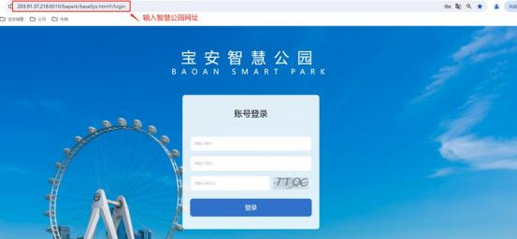
系统主要包括公园基础台账管理、公众智慧服务、公园精细化管理、应急管理 、可视化指挥 调度 、公园一张图 、公园智能化设备管理应用。
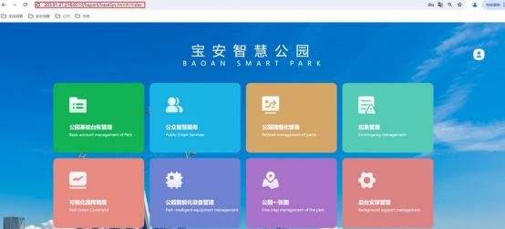

4.2. 公园基础台账管理

4.2. 1. 公园基本信息

公园基本信息内，包含公园基本信息的新增 、删除 、导入 、导出 、查询 、修改和明细查看功 能。

4.2.1.1. 公园新增

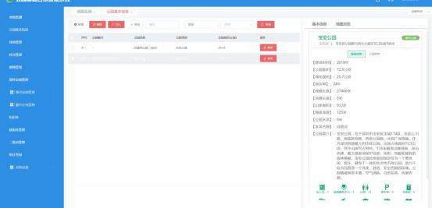

点击新增按钮 ，会弹出公园新增页面
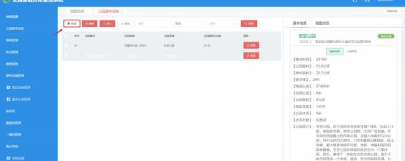

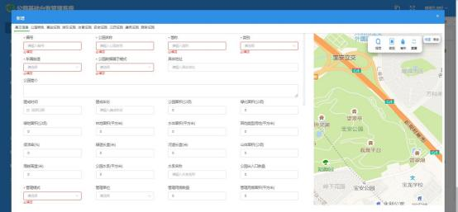
输入新增公园的基本信息 ，*号为必填项：
1、公园编号由十六位编号组成，前六位由 440306 开头，属于深圳市龙岗区行政区划代码， 第七至第十二位代表街道行政区划代码，例如新安街道完整 440306017000，后续编号依 次顺延 ，例如智慧公园公园编码 ：4403060170000105；
2、输入公园名称；
3、输入公园简称；
4、点击类别项 ，下拉选择公园类型；
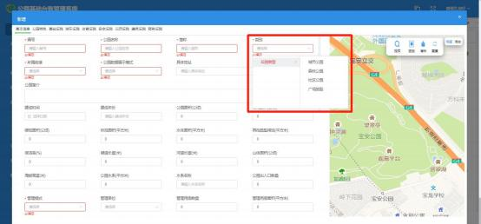
5、点击所属街道项 ，下拉选择公园所属街道 ，可用鼠标滚轮滑动浏览所有街道选项；

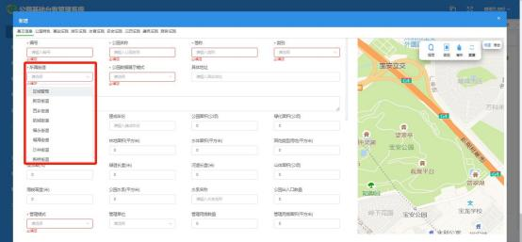
6、点击公园数据展示模式 ，下拉选择数据展示模式 ，分为汇总模式和明细模式 ；汇总模式 指按设施数量进行汇总信息，可展示每种设施的数量信息，不具体到每一条设施的信息；明 细模式指按设施明细数量进行统计 ，可查看具体设施的每一条信息。
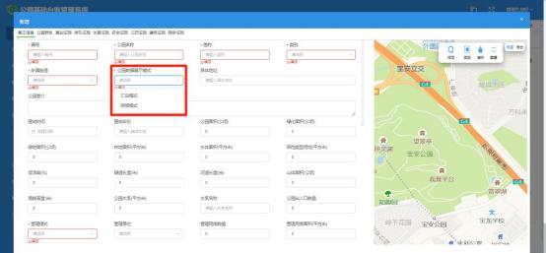

7、点击管理模式项 ，选择公园管理模式；
8、输入公园其它基本信息 ，例如具体地址 、公园简介、建成日期等数据；

9、右侧地图模块 ，搜索可以输入地址查询地图位置；

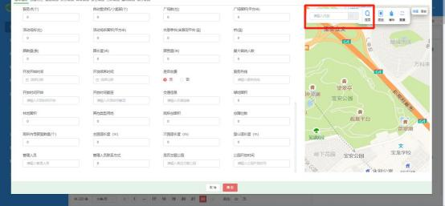
10 、点击画面按钮 ，通过点击地图多个点可划出公园范围 ，双击可结束划分；
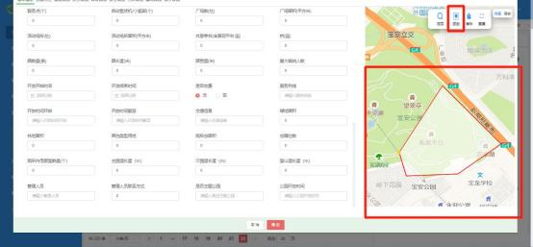

11 、点击清除或重置按钮 ，可以清除地图上的所有操作；
12 、点击地图右上角地图和混合按钮 ，可以切换地图展示方式；
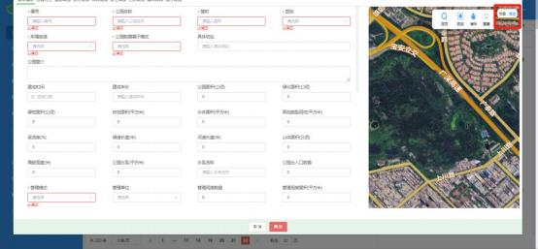

13 、在公园特色、基础设施、游乐设施等页面可以完善公园特色信息及公园相关设施数量；
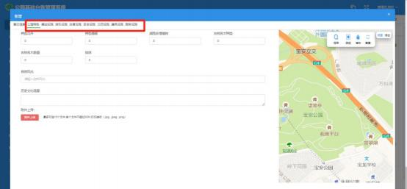
14 、完成公园所有数据录入及划分公园范围 ，点击保存可保存公园信息。

4.2.1.2. 公园信息删除

勾选需要删除的公园，点击删除按钮，在弹出的提示页面内点击确认，可以完成公园信息删 除操作。
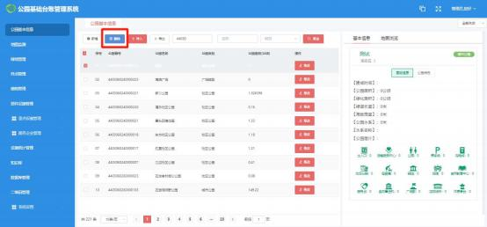

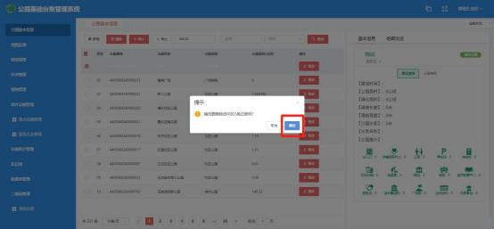

4.2.1.3. 公园信息导入

1、点击导入按钮 ，弹窗显示导入操作页面；
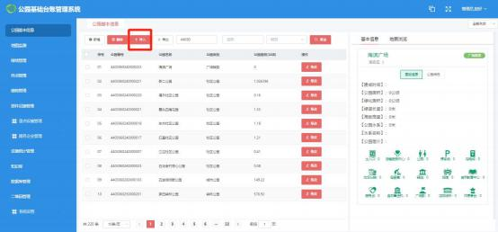
2、在弹窗内点击“点击下载 ”按钮可以下载数据模板；

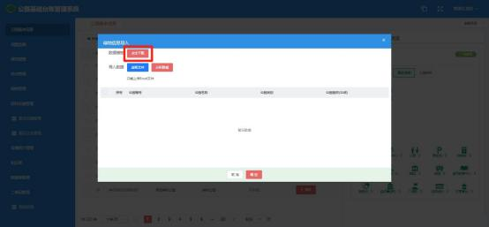
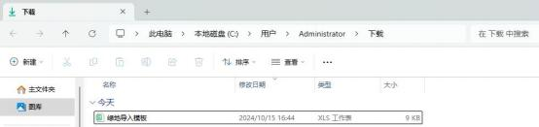
3、填写模板内需要导入的数据 ，保存；
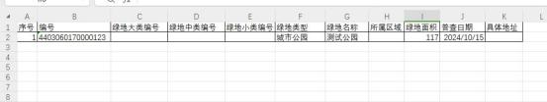
4、返回导入弹窗页面 ，点击选取文件按钮 ，然后选择保存的公园数据进行上传；
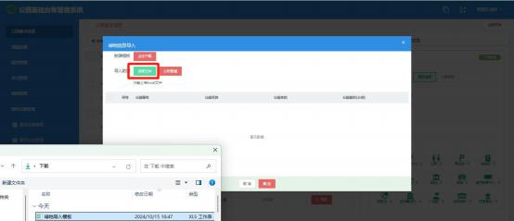
5、完成数据上传后 ，点击分析数据按钮对数据进行格式分析 ，判断是否符合导入标准；

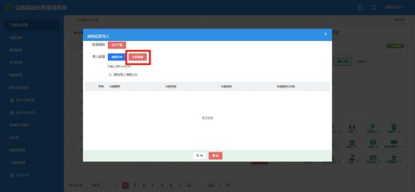
如下图所示 ，该文件符合系统数据导入要求 ，如与下图显示不一致 ，则需要检查表格内容；
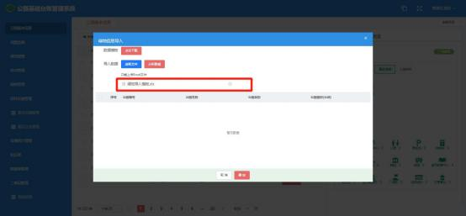

6、完成以上全部操作即可点击确认 ，完成公园数据导入操作。

4.2.1.4. 公园信息导出

勾选需要导出的公园信息 ，点击导出按钮 ， 即可导出选中的公园信息。

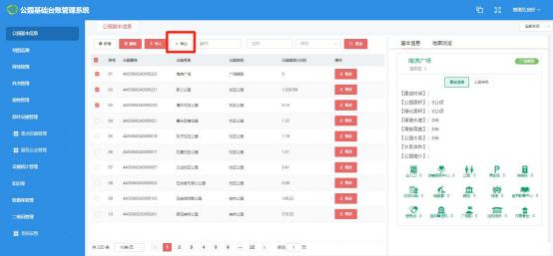

4.2.1.5. 公园信息查询

在编号、名称或者类别项输入查询信息 ，点击查询按钮 ，可查询相关公园信息。
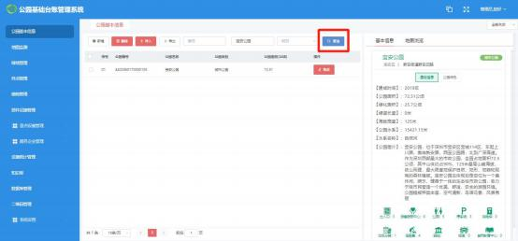

4.2.1.6. 公园信息修改

点击列表内操作列的修改按钮，会弹窗显示公园信息编辑页面，修改公园信息后点击确认按 钮 ，可以修改公园信息。

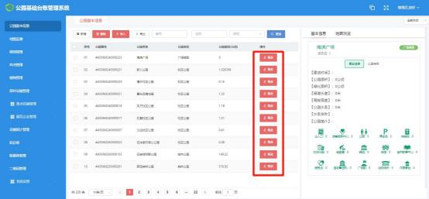
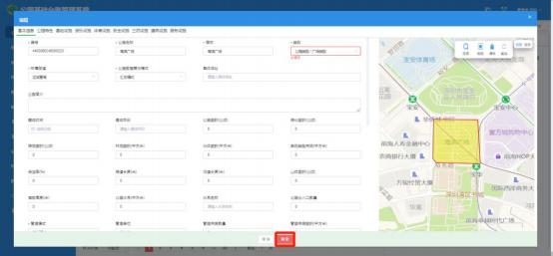

4.2.1.7. 公园信息明细查看

点击公园列表内公园 ，在右侧会展示公园信息明细。
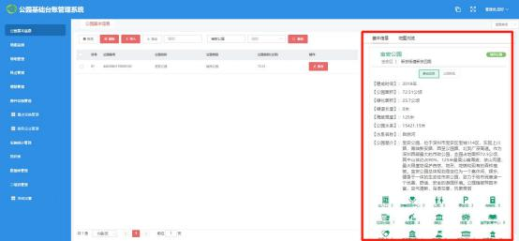

点击公园特色 ，可以切换公园特色信息展示 ，点击基础信息切换回基础信息详情；
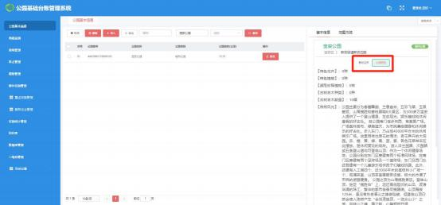
点击地图浏览 ，可以查看公园在地图上的区域信息。
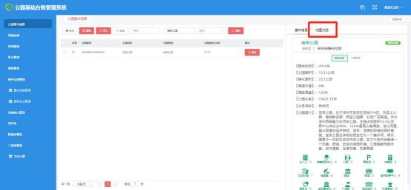
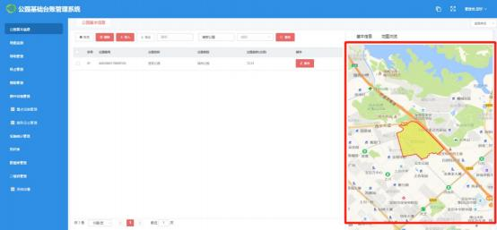

4.2.2. 地图监测

4.2.2.1. 公园搜索

在公园搜索模块 ，点击列表内公园 ，在地图上会展示出公园区域范围图。
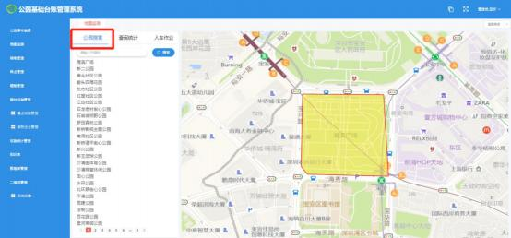
输入公园名称点击搜索 ，可以查询相关公园。
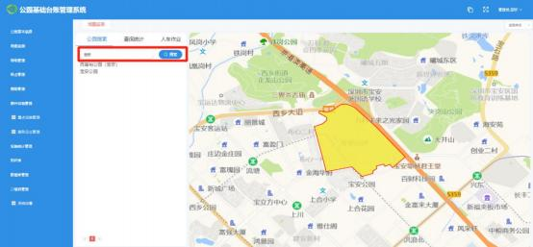
在地图上点击公园区域范围 ，地图右侧会弹窗显示公园详情信息展示。

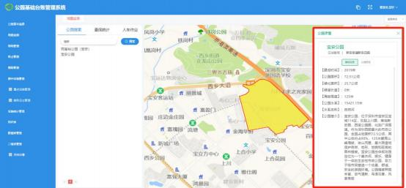
在详情信息内，点击公园特色，可以切换基础信息内容至公园特色信息展示，再次点击基础 信息可切换回基础信息展示。
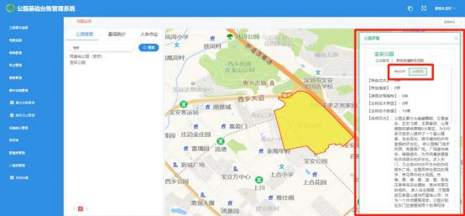

4.2.2.2. 查询统计

通过一张电子地图集中显示公园所有业务设备信息和作业信息，具体包括： 一线作业工人、 作业车辆 、设施设备信息 、作业线路管理信息 、作业面管理信息、植被信息等 。在统计查询 模块 ，包含关键字查询 、筛选、信息列表。

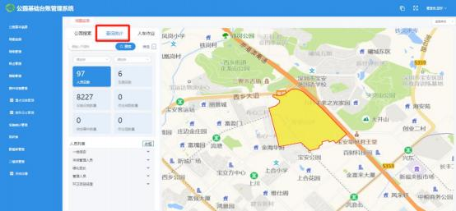
在关键字查询输入关键字 ，点击查询可查询出相关信息。
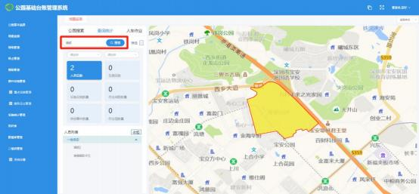
点击筛选按钮可对筛选界面进行折叠或展开。
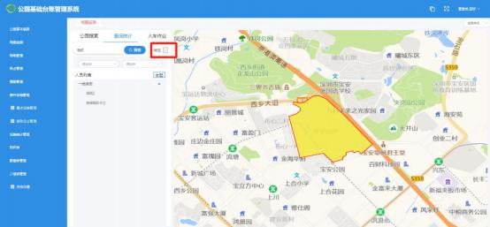
点击下拉框 ，选项中可以筛选所查询数据的类型或所属公园。

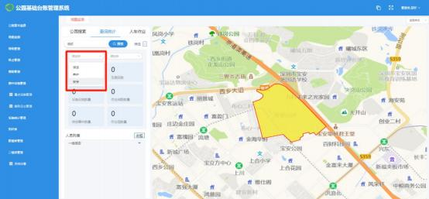
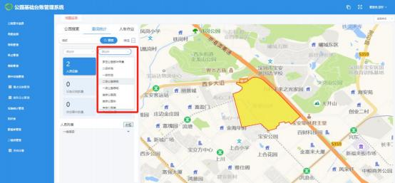
点击筛选模块的统计项 ，可以在下方展示或隐藏对应列表。
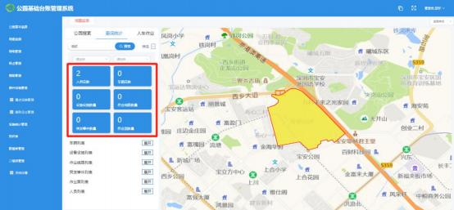
在左侧栏目内点击列表内信息 ，选择不同的人员 、部件等 ，在右侧栏查看详细信息

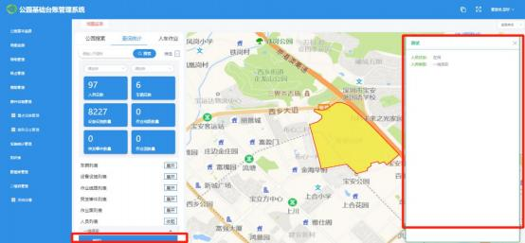

4.2.2.3. 人车作业

在人车作业模块 ，点击统计板块 ，可统计展示各片区人员作业统计或机械作业统计。
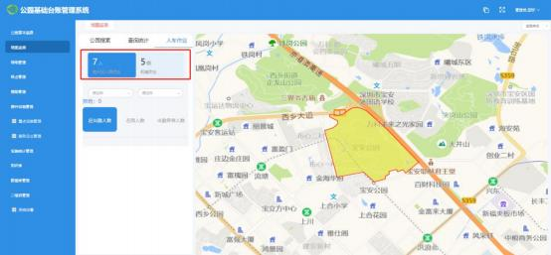
点击下拉框可以选择人车作业类型和作业范围。

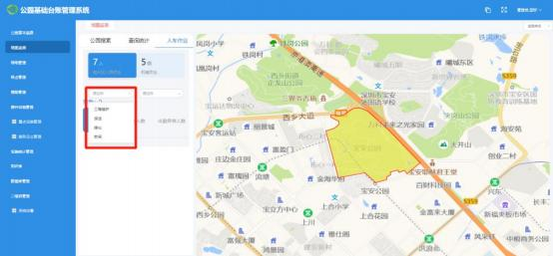
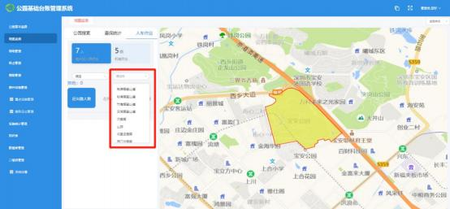
在排班模块可以通过点击应出勤、在岗 、出勤异常人车按钮 ，查看对应详情。
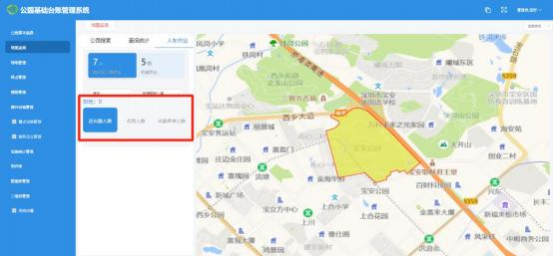

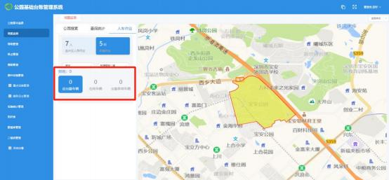

4.2.3. 绿地管理

绿地管理页面内，包含绿地基础信息的新增 、删除 、导入 、导出 、查询 、修改和明细查看功 能。

4.2.3.1. 新增绿地

点击新增按钮 ，会弹出绿地新增页面
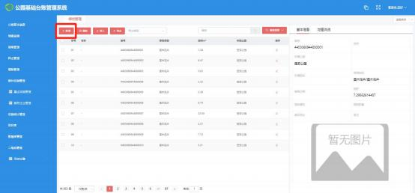

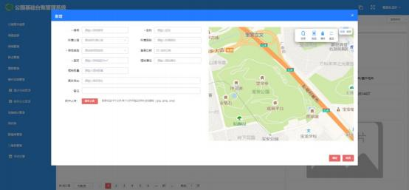
输入新增绿地的基本信息 ，*号为必填项：
1、绿地编号由十六位编号组成，前六位由 440306 开头，属于深圳市龙岗区行政区划代码， 第七至第十二位代表所属公园代码，例如智慧公园完整代码是 440306094400，后续编号 依次顺延 ，例如智慧公园绿地编码 ：4403060944000001；
2、输入绿地名称；
3、点击绿地类型项 ，下拉选择绿地类型；
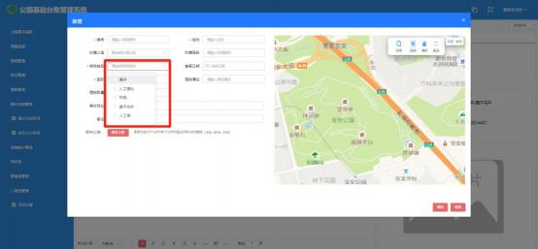
4、输入绿地面积 ，默认单位㎡ ；
5、点击附件上传按钮 ，选择保存在本地的附件 ，点击打开即可完成附件上传；

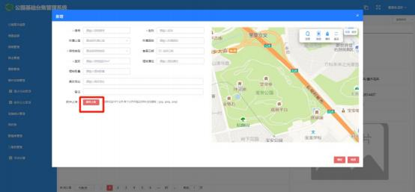
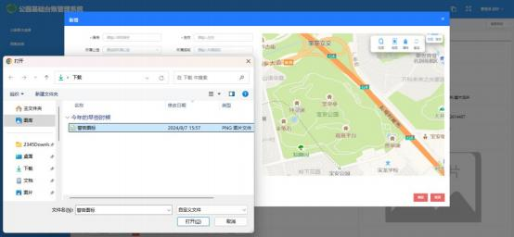
6、输入绿地其它基本信息 ，例如所属公园 、所属路段、普查日期等数据；

7、右侧地图模块 ，搜索可以输入地址查询地图位置；
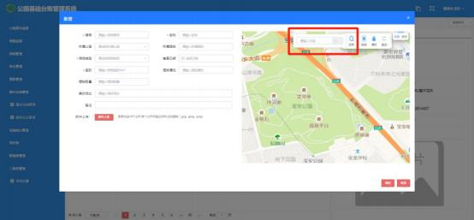
8、点击画面按钮 ，通过点击地图多个点可划出绿地范围 ，双击可结束划分；

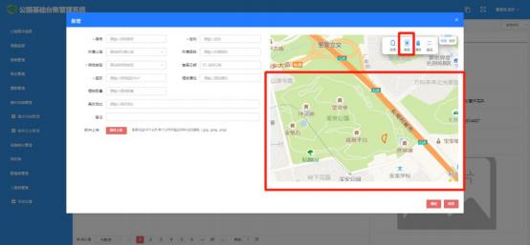

9、点击清除或重置按钮 ，可以清除地图上的所有操作；
10 、点击地图右上角地图和混合按钮 ，可以切换地图展示方式；
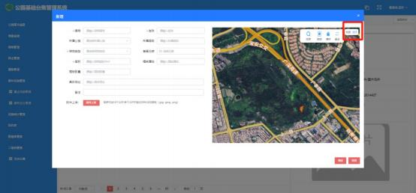
11 、完成绿地所有数据录入及划分区域范围 ，点击保存可保存绿地信息。

4.2.3.2. 绿地信息删除

勾选需要删除的绿地，点击删除按钮，在弹出的提示页面内点击确认，可以完成绿地信息删 除操作。

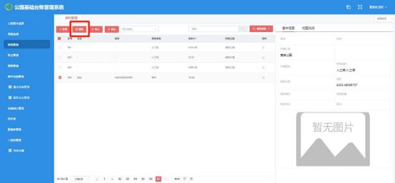
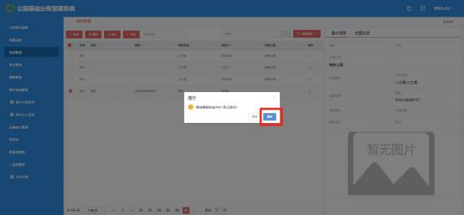

4.2.3.3. 绿地信息导入

1、点击导入按钮 ，弹窗显示导入操作页面；

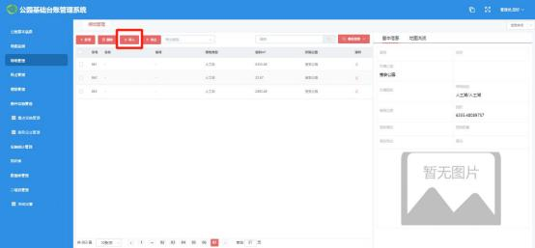
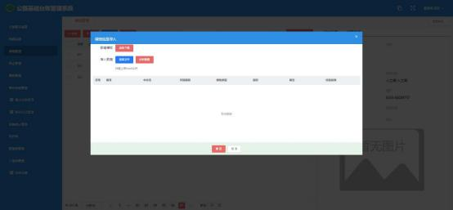
2、在弹窗内点击“点击下载 ”按钮可以下载数据模板；
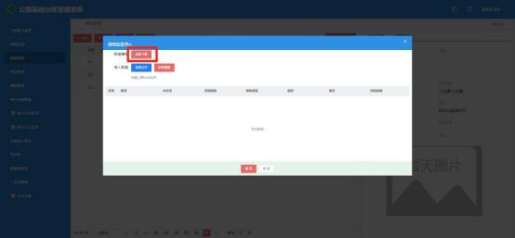

3、填写模板内需要导入的数据 ，保存；
4、返回导入弹窗页面 ，点击选取文件按钮 ，然后选择保存的公园数据进行上传；
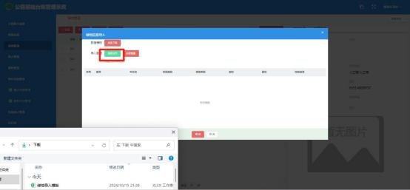
5、完成数据上传后 ，点击分析数据按钮对数据进行格式分析 ，判断是否符合导入标准；
如下图所示 ，该文件符合系统数据导入要求 ，如与下图显示不一致 ，则需要检查表格内容；

6、完成以上全部操作即可点击确认 ，完成公园数据导入操作。

4.2.3.4. 绿地信息导出

选择导出类型，如选择导出选全部，点击导出按钮则导出所有绿地信息；如选择导出当前页， 点击导出按钮则导出当前页面展示的绿地信息；如选择的导出选择项则勾选需要导出的绿地 信息 ，点击导出按钮 ， 即可导出选中的绿地信息。
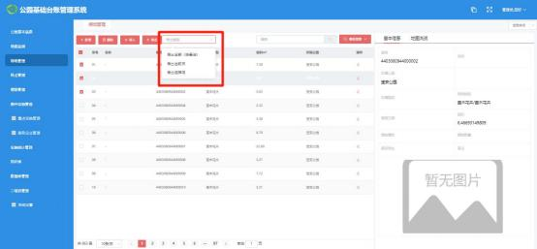

4.2.3.5. 绿地信息查询

在编号搜索框输入编号信息 ，点击查询按钮 ，可查询相关绿地信息。

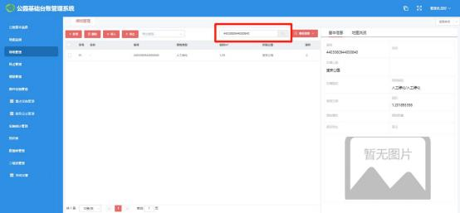
点击高级查询按钮 ，还可多选项查询绿地信息。
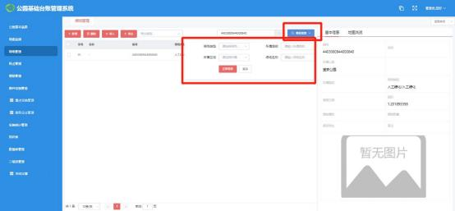

4.2.3.6. 绿地信息修改

点击列表内操作列的修改按钮，会弹窗显示绿地信息编辑页面，修改绿地信息后点击确认按 钮 ，可以修改绿地信息。

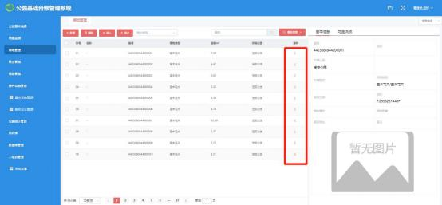
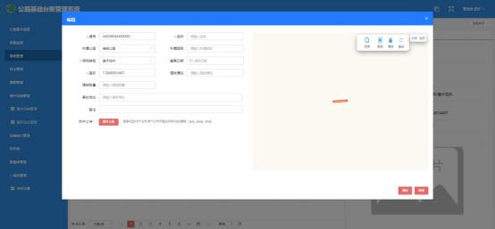

4.2.3.7. 绿地信息明细查看

点击绿地列表内绿地 ，在右侧会展示绿地信息明细。
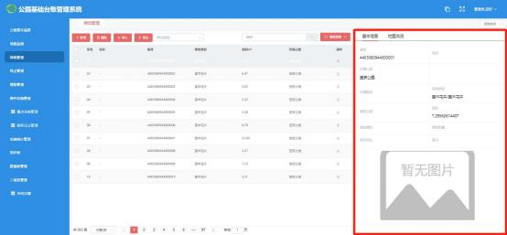

点击地图浏览 ，可以查看绿地在地图上的区域信息。
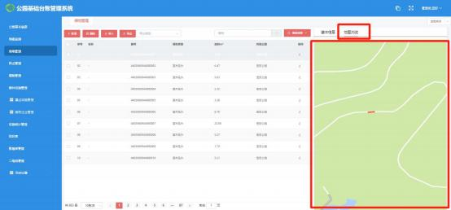

4.2.4. 样点管理

4.2.4.1. 新增样点

点击新增按钮 ，会弹出样点新增页面
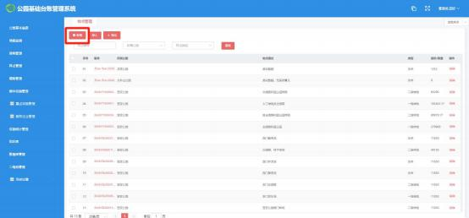

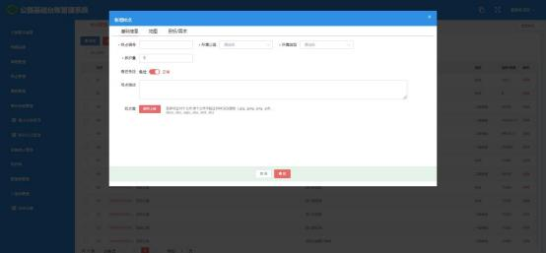
输入新增样点的基本信息 ，*号为必填项：
1、输入样点编号；
2、下拉选择样点所属公园；
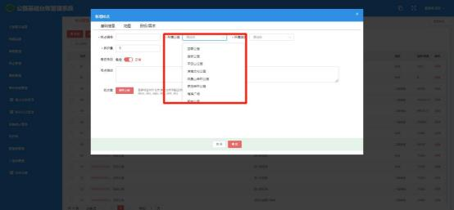
3、点击所属类型项 ，下拉选择样点类型；
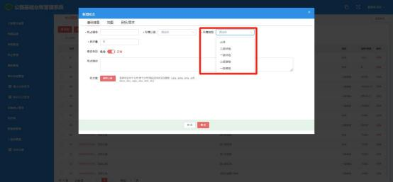

4、输入养护量；
5、点击附件上传按钮 ，选择保存在本地的附件 ，点击打开即可完成附件上传；
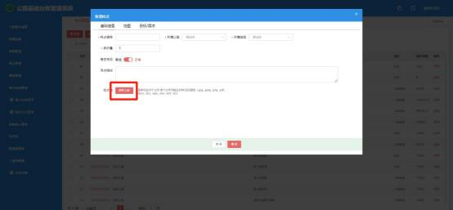
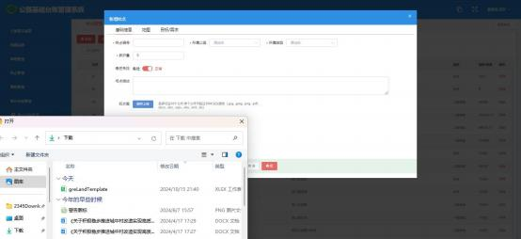
6、输入样点其它基本信息；
7、点击弹窗地图模块 ，搜索可以输入地址查询地图位置；
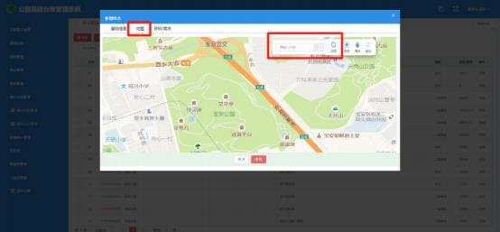

8、点击画面按钮 ，通过点击地图多个点可划出绿地范围 ，双击可结束划分；
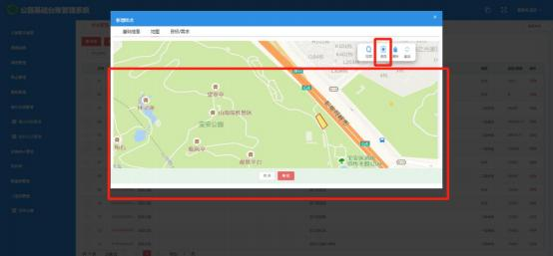

9、点击清除或重置按钮 ，可以清除地图上的所有操作；
10 、点击新增弹窗的目标/需求页面 ，输入养护目标、养护要求 、养护需求；
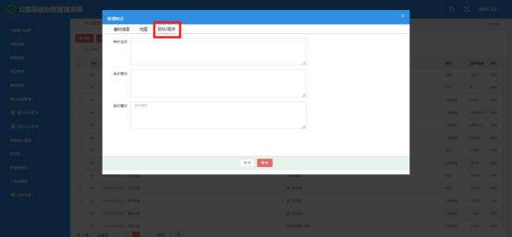
11 、完成样点所有数据录入及划分区域范围 ，点击保存可保存样点信息。

4.2.4.2. 样点信息导入

1、点击导入按钮 ，弹窗显示导入操作页面；

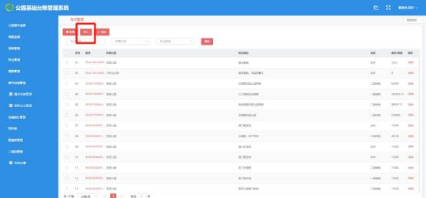
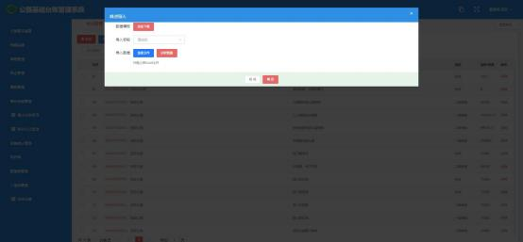
2、在弹窗内点击“点击下载 ”按钮可以下载数据模板；
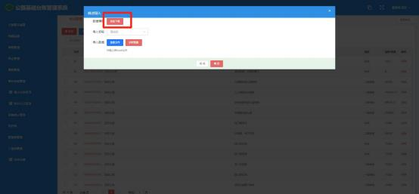
3、填写模板内需要导入的数据 ，保存；

4、返回导入弹窗页面 ，点击标段下拉选择所属标段 ，点击选取文件按钮 ，然后选择保存的 样点数据进行上传；
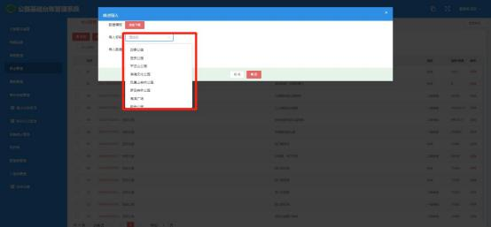
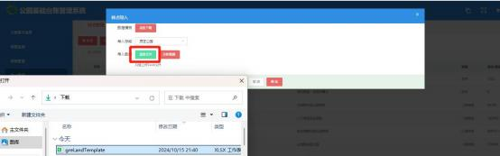
5、完成数据上传后 ，点击分析数据按钮对数据进行格式分析 ，判断是否符合导入标准；
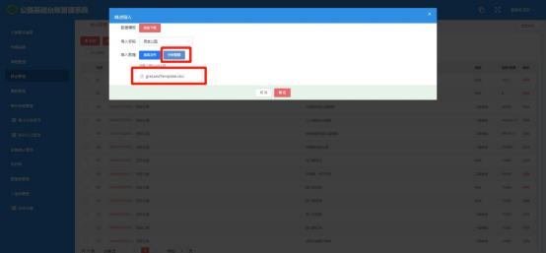

6、完成以上全部操作即可点击确认 ，完成样点数据导入操作。

4.2.4.3. 样点信息导出

勾选需要导出的样点信息 ，点击导出按钮 ， 即可导出选中的样点信息。
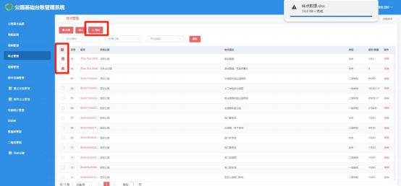

4.2.4.4. 样点信息查询

在编号、所属公园或者样点类型项输入查询信息 ，点击查询按钮 ，可查询相关样点信息。
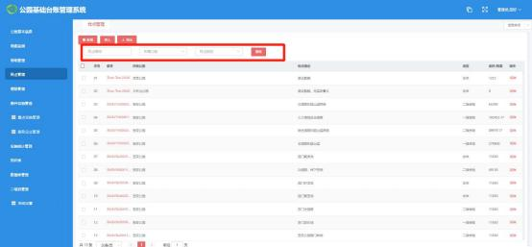

4.2.4.5. 样点信息修改

点击列表内操作列的编辑按钮，会弹窗显示样点信息编辑页面，修改样点信息后点击确认按 钮 ，可以修改样点信息。

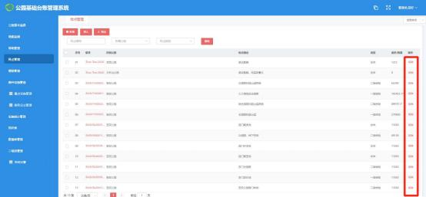
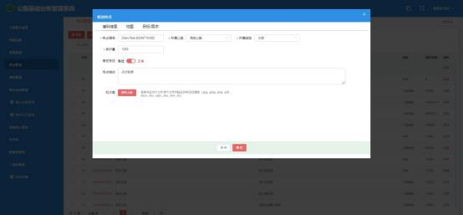

4.2.5. 植物管理

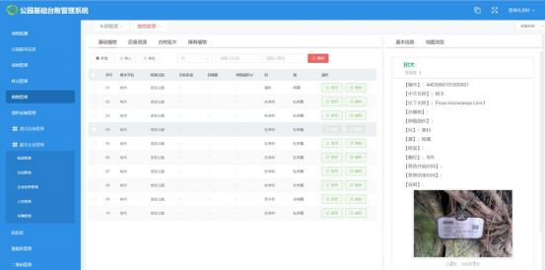

对公园基础植物、后备资源 、古树名木、稀有植物采集入库管理。

4.2.5.1. 植物新增

在植物管理中 ，点击“新增 ” ，会弹出植物新增页面。
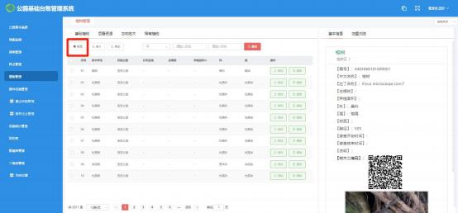
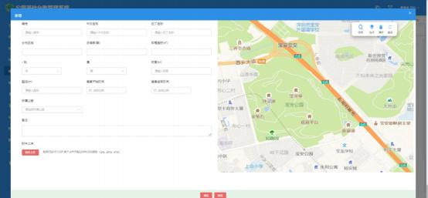
输入新增植物的基本信息 ，*号为必填项：

1、输入点击下拉选择植物所属的科类；

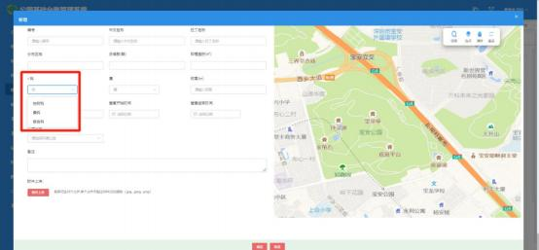
2、点击附件上传按钮 ，选择保存在本地的附件 ，点击打开即可完成附件上传；
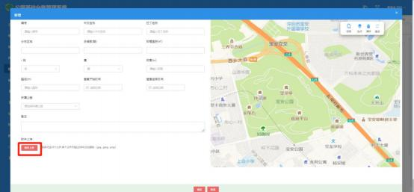
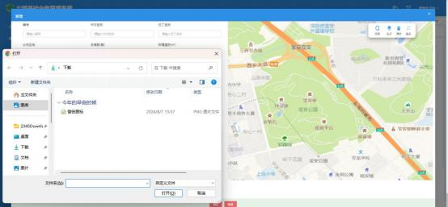
3、输入植物其它基本信息；
4、右侧地图模块 ，搜索可以输入地址查询地图位置；

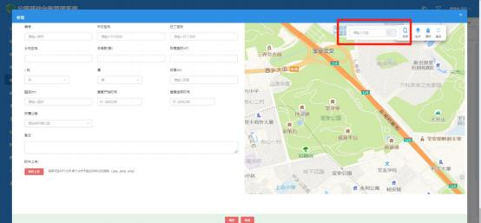
5、点击选点按钮 ，通过点击地图选择地图点位 ，可以标记植物在地图上的位置；
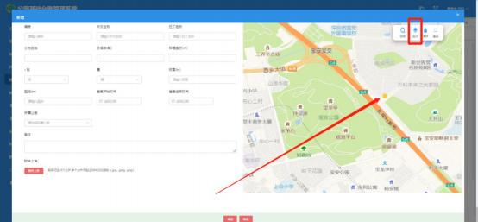

6、点击清除或重置按钮 ，可以清除地图上的所有操作；
7、完成植物所有数据录入及地图点位标记 ，点击保存可保存植物信息。

4.2.5.2. 植物信息导入

1、点击导入按钮 ，弹窗显示导入操作页面；

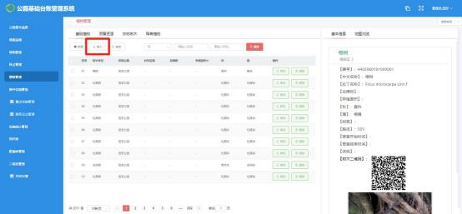
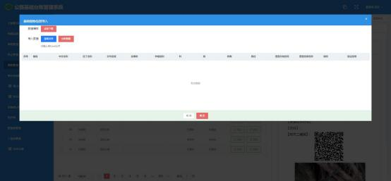
2、在弹窗内点击“点击下载 ”按钮可以下载数据模板；
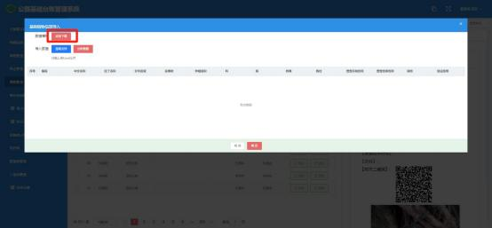
3、填写模板内需要导入的数据 ，保存；

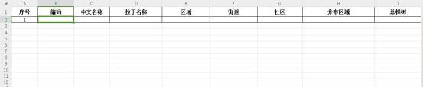
4、返回导入弹窗页面 ，点击选取文件按钮 ，然后选择保存的植物数据进行上传；
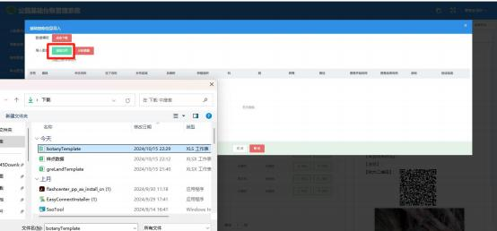
5、完成数据上传后 ，点击分析数据按钮对数据进行格式分析 ，判断是否符合导入标准；
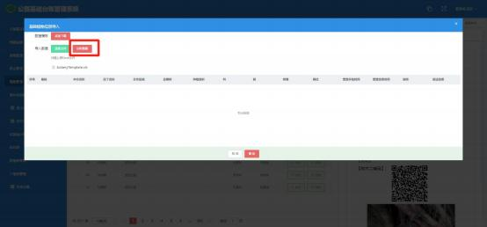

6、完成以上全部操作即可点击确认 ，完成植物数据导入操作。

4.2.5.3. 植物信息导出

勾选需要导出的植物信息 ，点击导出按钮 ， 即可导出选中的植物信息。

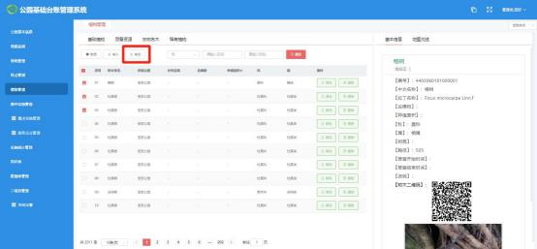

4.2.5.4. 植物信息查询

在所属科 、所属区域或者树名项输入查询信息 ，点击查询按钮 ，可查询相关植物信息。
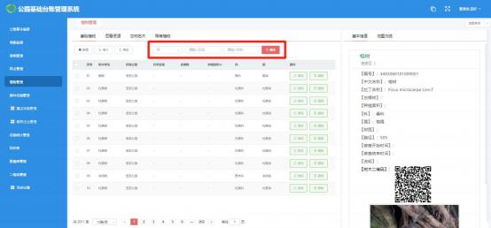

4.2.5.5. 植物信息修改

点击列表内操作列的修改按钮，会弹窗显示植物信息编辑页面，修改植物信息后点击确认按 钮 ，可以修改植物信息。

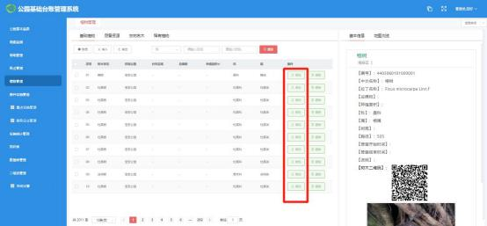
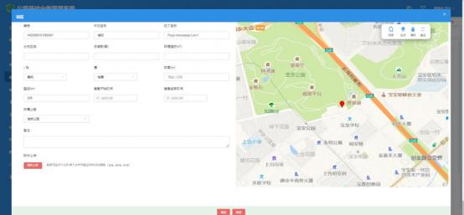

4.2.5.6. 植物信息删除

点击需要删除植物操作列的删除按钮，在弹出的提示页面内点击确认，可以完成植物信息删 除操作。
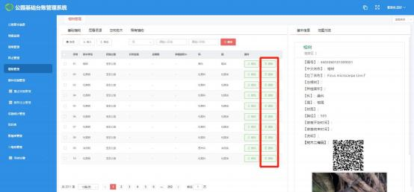

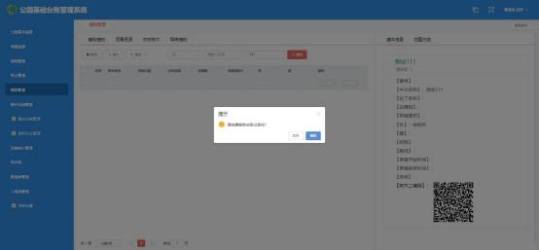

4.2.5.7. 植物信息明细查看

点击植物列表内植物 ，在右侧会展示植物信息明细。
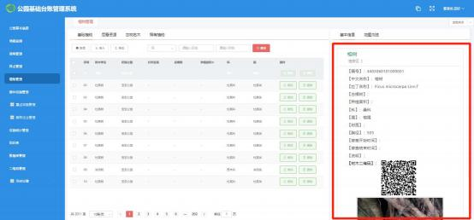
点击地图浏览 ，可以查看植物在地图上的点位信息。
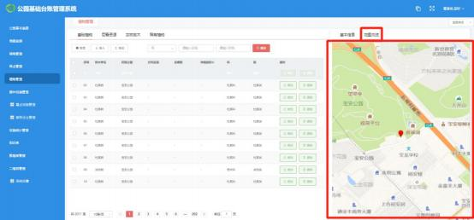

4.2.5.8. 后备资源、古树名木、稀有植物

此部分功能操作与基础植物一致 ，请参考相关操作。

4.2.6. 部件设施管理

4.2.6.1. 新增设施

在部件设施管理中 ，点击“新增 ” ，会弹出部件设施新增页面。
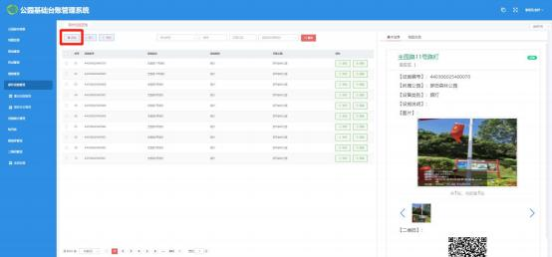
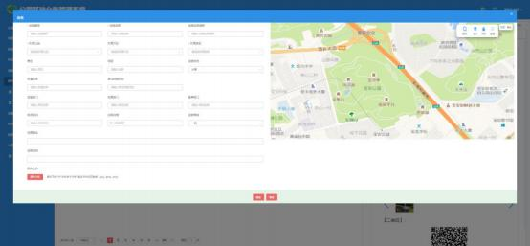
输入新增部件的基本信息 ，*号为必填项：
1、输入设施编号；
2、输入设施名称；
3、点击所属公园项 ，下拉选择所属公园；

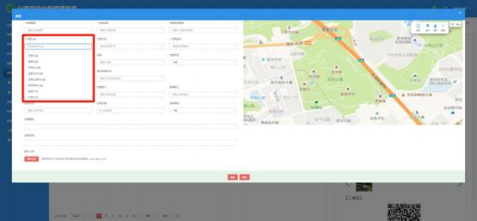

4、点击所属类别项 ，下拉选择所属类别；
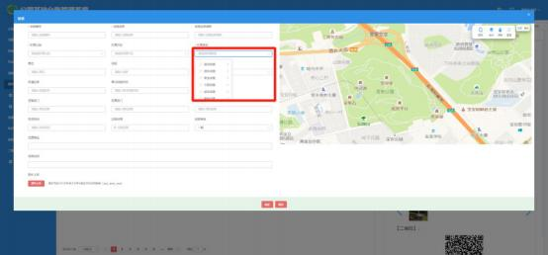
5、点击附件上传按钮 ，选择保存在本地的附件 ，点击打开即可完成附件上传；
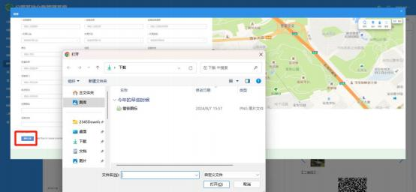

6、右侧地图模块 ，搜索可以输入地址查询地图位置；
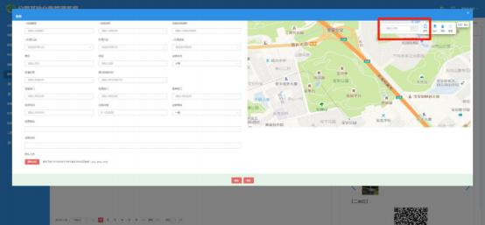
7、点击选点按钮 ，通过点击地图选择地图点位 ，可以标记设施在地图上的位置；
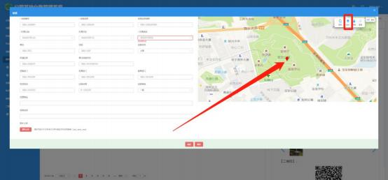
8、点击清除或重置按钮 ，可以清除地图上的所有操作；
9、点击地图右上角地图和混合按钮 ，可以切换地图展示方式；
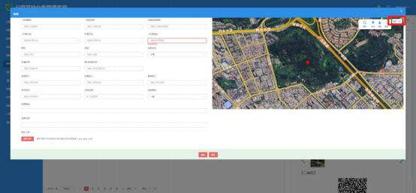

10 、完成设施所有数据录入及地图点位标记 ，点击保存可保存设施信息。

4.2.6.2. 设施信息导入

1、点击导入按钮 ，弹窗显示导入操作页面；
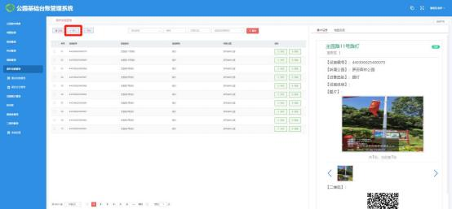
2、在弹窗内点击“点击下载 ”按钮可以下载数据模板；

3、填写模板内需要导入的数据 ，保存；
4、返回导入弹窗页面 ，点击选取文件按钮 ，然后选择保存的设施数据进行上传；
5、完成数据上传后 ，点击分析数据按钮对数据进行格式分析 ，判断是否符合导入标准；

6、完成以上全部操作即可点击确认 ，完成设施数据导入操作。

4.2.6.3. 设施信息导出

选择导出类型，如选择导出选全部，点击导出按钮则导出所有设施信息；如选择导出当前页， 点击导出按钮则导出当前页面展示的设施信息；如选择的导出选择项则勾选需要导出的设施 信息 ，点击导出按钮 ， 即可导出选中的设施信息。
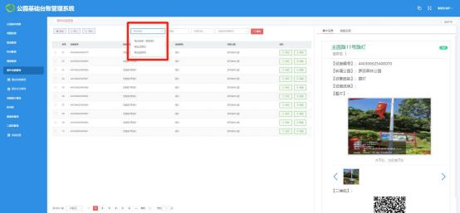

4.2.6.4. 设施信息查询

在编号、所属公园或者所属类别输入查询信息 ，点击查询按钮 ，可查询相关设施信息。

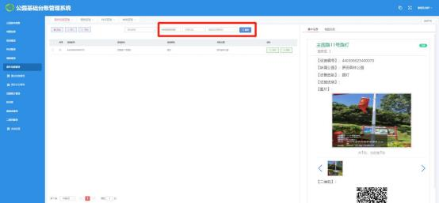

4.2.6.5. 设施信息修改

点击列表内操作列的修改按钮，会弹窗显示设施信息编辑页面，修改设施信息后点击确认按 钮 ，可以修改设施信息。
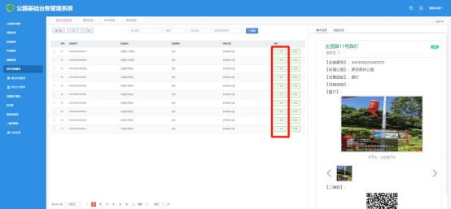
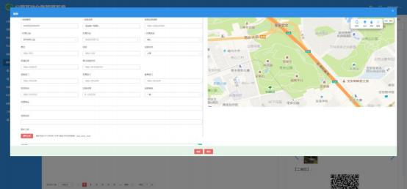

4.2.6.6. 设施信息删除

点击需要删除设施操作列的删除按钮，在弹出的提示页面内点击确认，可以完成设施信息删 除操作。
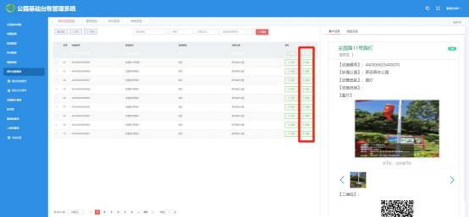
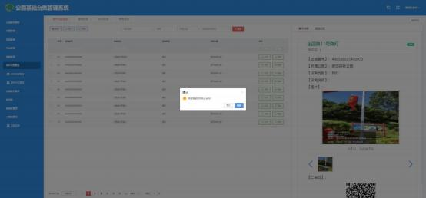

4.2.6.7. 设施信息明细查看

点击设施列表内设施 ，在右侧会展示设施信息明细。

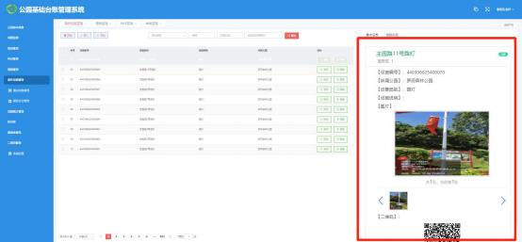
点击地图浏览 ，可以查看设施在地图上的点位信息。
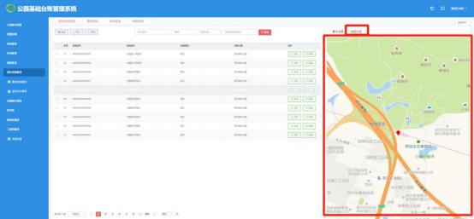

4.2.7. 重点设施管理

重点设施为部件设施管理的延伸，对特殊要求的设施增加更多基础信息采集，可在基础 信息中完善信息后，再到重点设施中补充填写，也可在重点设施管理中直接新增，同时基础 信息的补充 ，需要到基础设施管理中进行补充。

4.2.7.1. 重点设施新增

在重点设施页面中 ，点击“新增 ” ，会弹出数据新增页面。

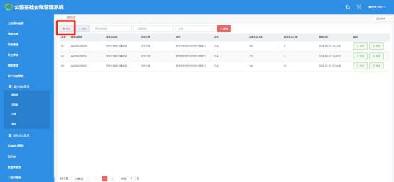
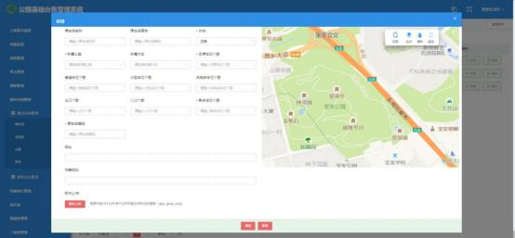
输入重点设施的基本信息 ，*号为必填项：
1、输入重点设施状态；
2、点击所属公园项 ，下拉选择所属公园；
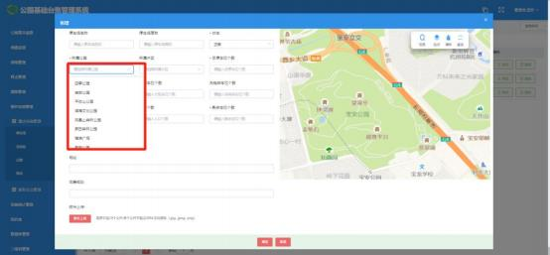

3、输入总停车位个数；
4、输入剩余停车位个数；
5、输入重点设施编码；
6、点击附件上传按钮 ，选择保存在本地的附件 ，点击打开即可完成附件上传；
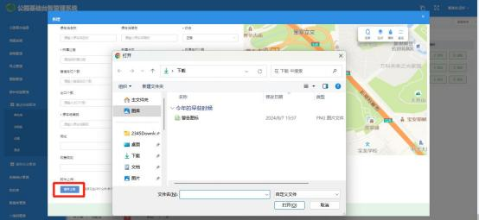

7、右侧地图模块 ，搜索可以输入地址查询地图位置；
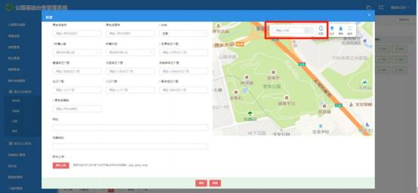
8、点击选点按钮 ，通过点击地图选择地图点位 ，可以标记重点设施在地图上的位置；

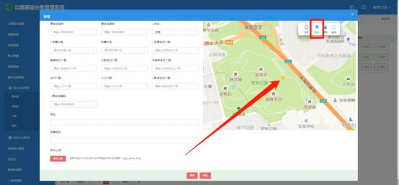

9、点击清除或重置按钮 ，可以清除地图上的所有操作；
10 、完成重点设施所有数据录入及地图点位标记 ，点击保存可保存重点设施信息。

4.2.7.2. 重点设施信息导出

点击导出按钮 ， 即可导出所有重点设施信息。
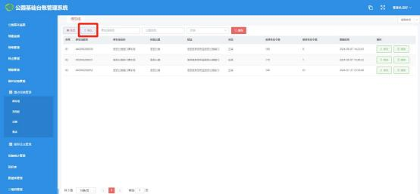

4.2.7.3. 重点设施信息查询

在重点设施名称、公园名称或者状态输入查询条件，点击查询按钮，可查询相关重点设施信 息。

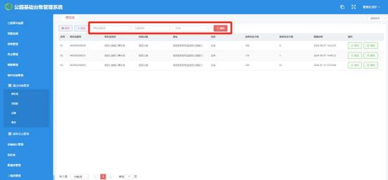

4.2.7.4. 设施信息修改

点击列表内操作列的修改按钮，会弹窗显示重点设施信息编辑页面，修改设施信息后点击确 认按钮 ，可以修改重点设施信息。
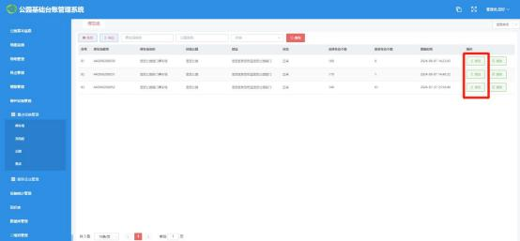
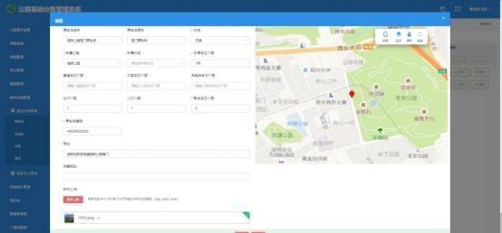

4.2.7.5. 重点设施信息删除

点击需要删除重点设施操作列的删除按钮，在弹出的提示页面内点击确认，可以完成重点设 施信息删除操作。
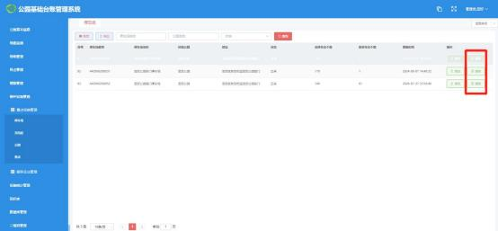
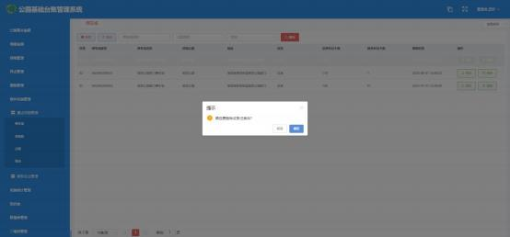

4.2.8. 服务企业管理

4.2.8.1. 标段管理

4.2.8. 1. 1. 新增标段

在标段管理中 ，点击“新增 ” ，会弹出标段新增页面。

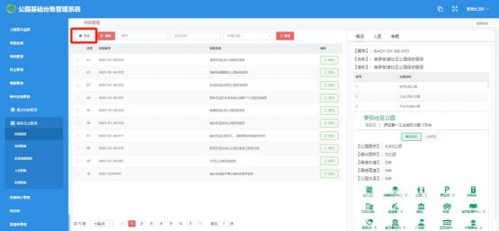
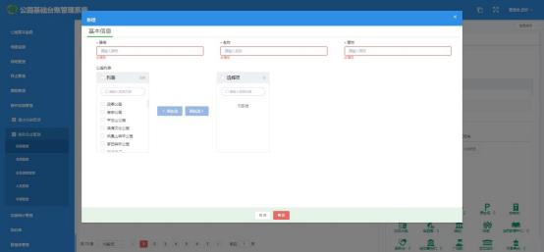
输入新增标段的基本信息 ，*号为必填项：
1、输入标段编号；
2、输入标段名称；
3、输入标段简称；
4、在公园列表勾选公园 ，再点击“到右边 ”按钮 ，可以绑定标段所属公园 。反之 ，在右侧 选择项勾选公园 ，再点击到左边按钮 ，可以解除标段与公园的绑定关系；

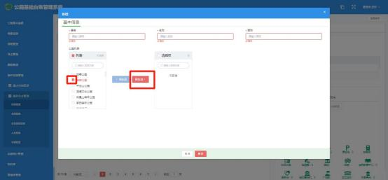
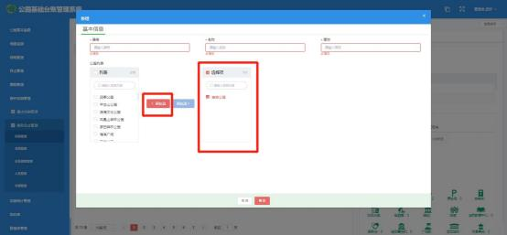
5、完成标段所有数据录入及公园绑定 ，点击保存可保存标段信息。

4.2.8. 1.2. 标段信息查询

在编号、标段名称或者所属公园输入查询信息 ，点击查询按钮 ，可查询相关标段信息。
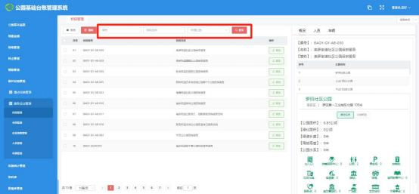

4.2.8. 1.3. 标段信息修改

点击列表内操作列的修改按钮，会弹窗显示标段信息编辑页面，修改标段信息后点击确认按 钮 ，可以修改标段信息。
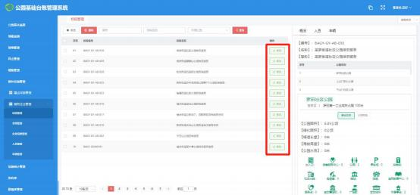
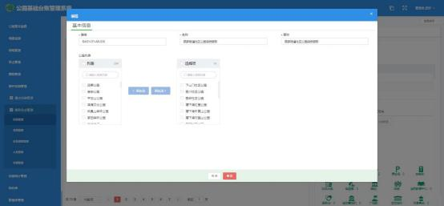

4.2.8. 1.4. 标段信息删除

勾选需要删除标段，点击删除按钮，在弹出的提示页面内点击确认，可以完成设施信息删除 操作。

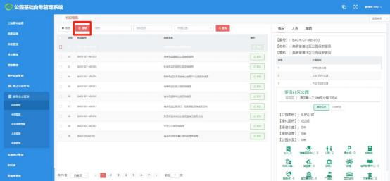
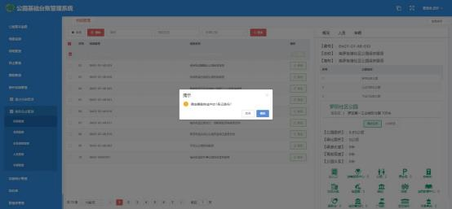

4.2.8. 1.5. 标段信息明细查看

点击标段列表内标段 ，在右侧会展示标段信息明细。
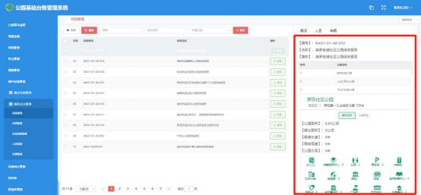

点击公园特色 ，可以切换查看标段的特色信息。
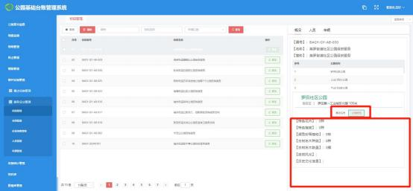
点击右侧详细信息人员 ，可以查看标段绑定的人员信息。
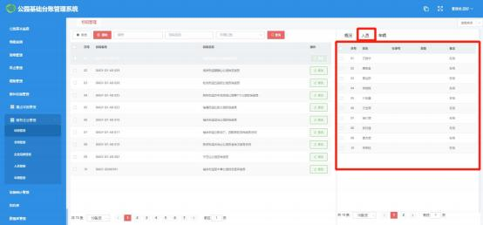
点击右侧详细信息车辆 ，可以查看标段绑定的车辆信息。
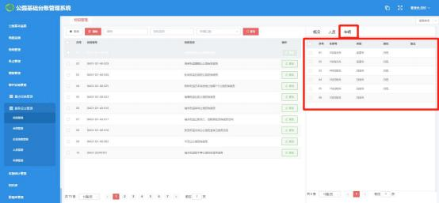

4.2.8.2. 合同管理

4.2.8.2. 1. 新增合同

在合同管理中 ，点击“新增 ” ，会弹出合同新增页面。
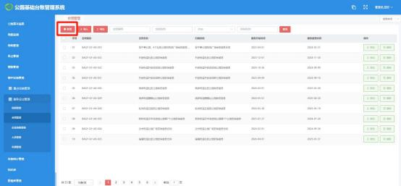
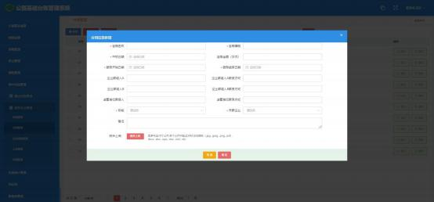
输入新增合同的基本信息 ，*号为必填项：
1、输入合同名称；
2、输入合同编码；
3、选择中标日期；
4、选择服务开启日期；
5、选择服务结束日期；
6、右侧地图模块 ，搜索可以输入地址查询地图位置；

7、点击标段 ，下拉关联标段；
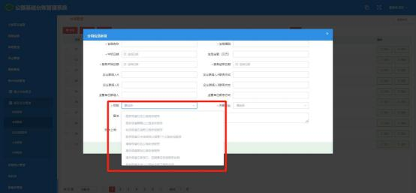
8、点击关联企业项 ，下拉关联企业；
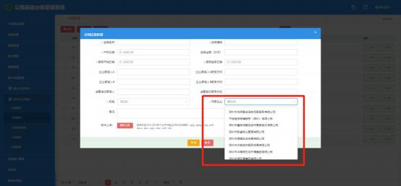
9、点击附件上传按钮 ，选择保存在本地的附件 ，点击打开即可完成附件上传；
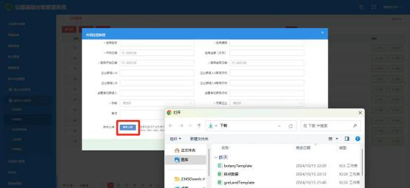

10 、完成合同所有数据录入 ，点击保存可保存合同信息。

4.2.8.2.2. 合同信息导入

1、点击导入按钮 ，弹窗显示导入操作页面；
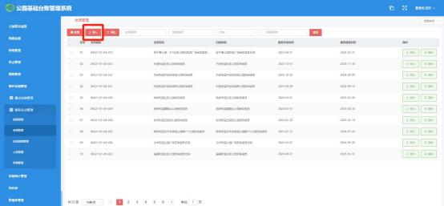
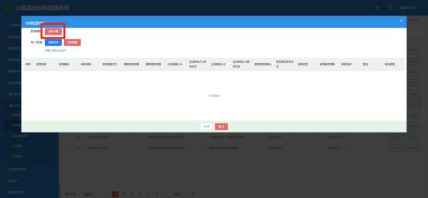
2、在弹窗内点击“点击下载 ”按钮可以下载数据模板；

3、填写模板内需要导入的数据 ，保存；
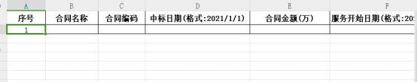
4、返回导入弹窗页面 ，点击选取文件按钮 ，然后选择保存的数据进行上传；
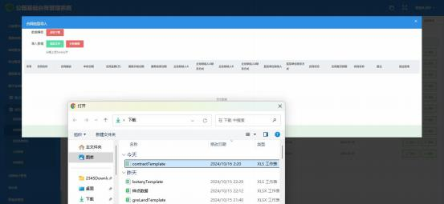
5、完成数据上传后 ，点击分析数据按钮对数据进行格式分析 ，判断是否符合导入标准；

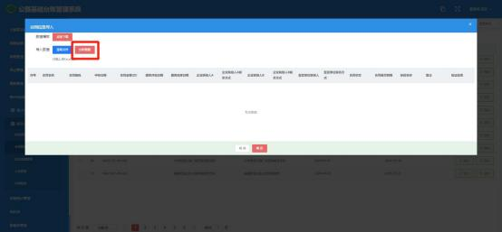

6、完成以上全部操作即可点击确认 ，完成合同数据导入操作。

4.2.8.2.3. 合同信息导出

点击导出按钮 ， 即可导出当前页的合同信息。
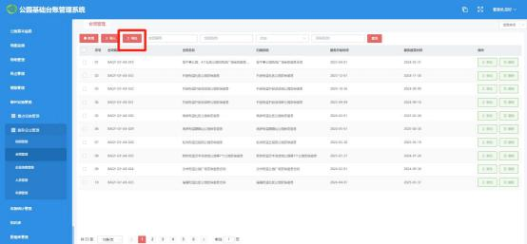

4.2.8.2.4. 合同信息查询

在合同编号、合同名称、状态或者标段名称输入查询信息，点击查询按钮，可查询相关合同 信息。

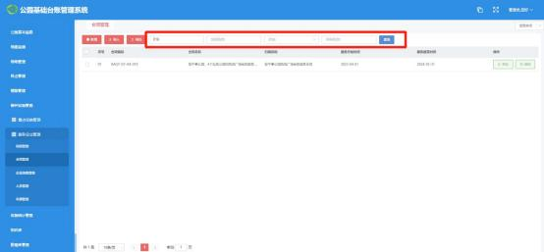

4.2.8.2.5. 合同信息修改

点击列表内操作列的修改按钮，会弹窗显示信息编辑页面，修改信息后点击确认按钮，可以 修改合同信息。
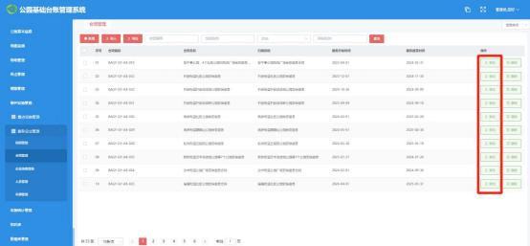
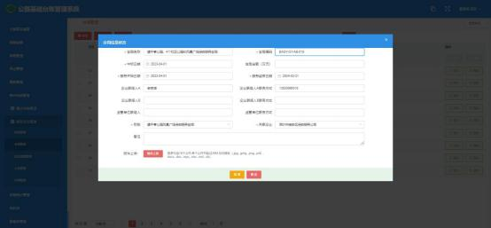

4.2.8.2.6. 合同信息删除

点击需要删除合同操作列的删除按钮，在弹出的提示页面内点击确认，可以完成合同信息删 除操作。
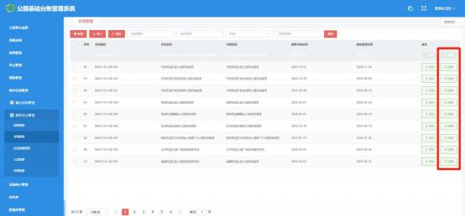
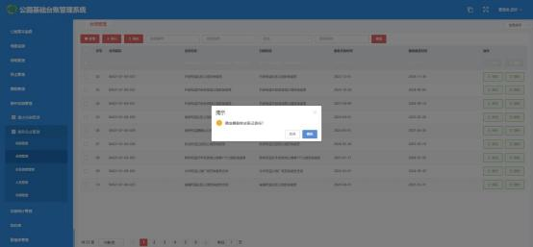

4.2.8.3. 企业信息管理

4.2.8.3. 1. 新增企业信息

在企业信息管理中 ，点击“新增 ” ，会弹出企业信息新增页面。

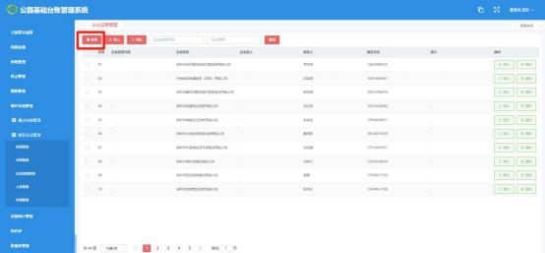
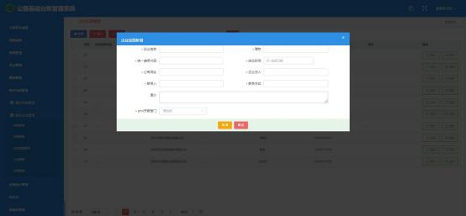
输入新增企业信息的基本信息 ，*号为必填项：
1、输入企业名称；
2、输入企业简称；
3、输入统一信用代码；
4、选择成立时间日期；
5、输入公司地址；
6、输入企业法人姓名；
7、输入联系人姓名；
8、输入联系方式；
9、点击 pmi 关联部门项 ，下拉选择将新建企业关联带统一支撑平台的企业部门；

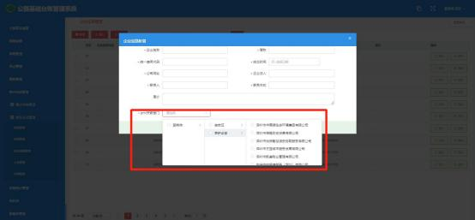

10 、完成企业所有数据录入 ，点击保存可保存企业信息。

4.2.8.3.2. 企业信息导入

1、点击导入按钮 ，弹窗显示导入操作页面；
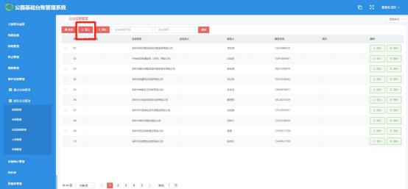
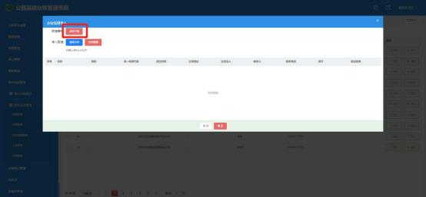

2、在弹窗内点击“点击下载 ”按钮可以下载数据模板；
3、填写模板内需要导入的数据 ，保存；
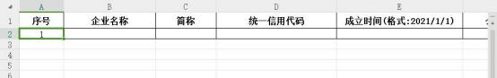
4、返回导入弹窗页面 ，点击选取文件按钮 ，然后选择保存的数据进行上传；
5、完成数据上传后 ，点击分析数据按钮对数据进行格式分析 ，判断是否符合导入标准；

6、完成以上全部操作即可点击确认 ，完成企业数据导入操作。

4.2.8.3.3. 企业信息导出

点击导出按钮 ， 即可导出当前页的企业信息。
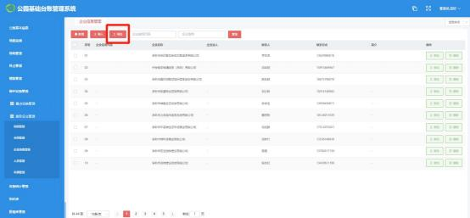

4.2.8.3.4. 企业信息查询

在企业信用代码或者企业名称输入查询信息 ，点击查询按钮 ，可查询相关企业信息。

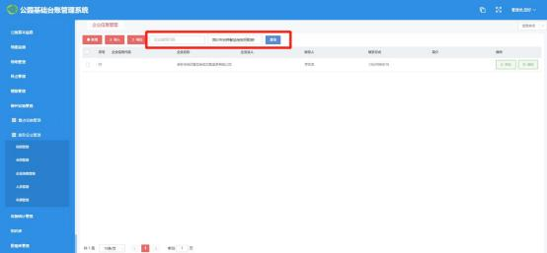

4.2.8.3.5. 企业信息修改

点击列表内操作列的修改按钮，会弹窗显示信息编辑页面，修改信息后点击确认按钮，可以 修改企业信息。
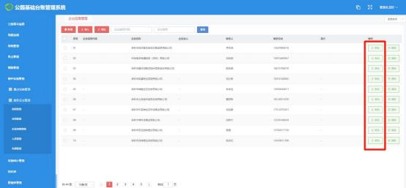
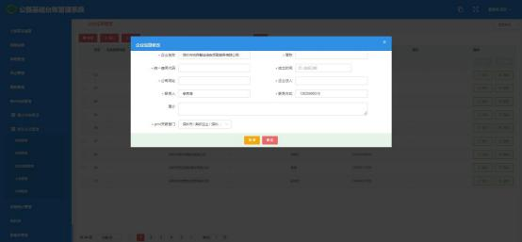

4.2.8.3.6. 企业信息删除

点击需要删除企业信息操作列的删除按钮，在弹出的提示页面内点击确认，可以完成企业信 息删除操作。
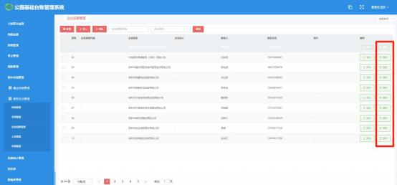
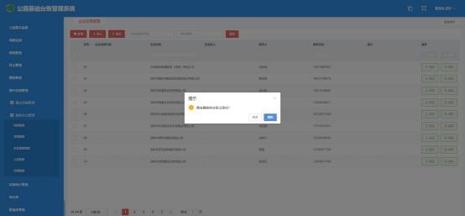

4.2.8.4. 人员管理

4.2.8.4. 1. 新增人员

在人员管理中 ，点击“新增 ” ，会弹出人员新增页面。

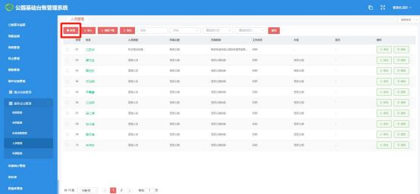
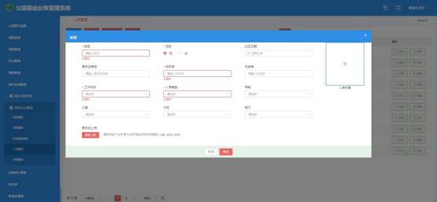
输入新增人员的基本信息 ，*号为必填项：
1、输入人员姓名；
2、选择人员性别；
3、输入人员手机号；
4、点击工作状态项 ，下拉选择人员当前状态；

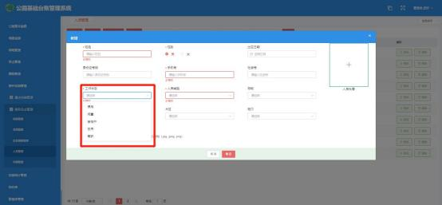
5、点击人员类型项 ，下拉选择人员类型；
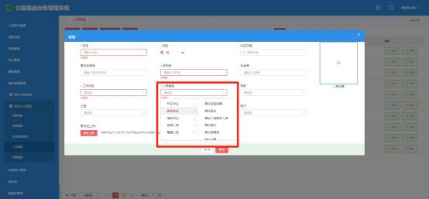
6、点击附件上传按钮 ，选择保存在本地的附件 ，点击打开即可完成身份证附件上传；
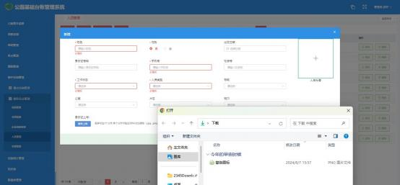
7、点击右侧右侧人员头像+号 ，可以上传人员头像；

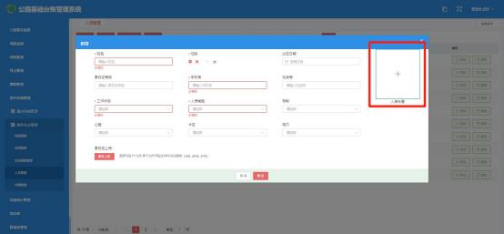
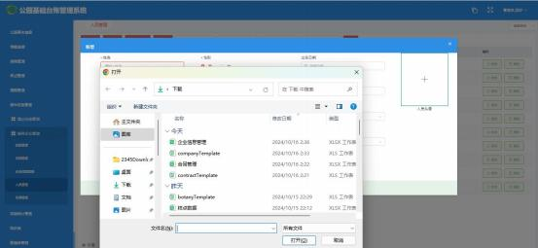
8、完成所有数据录入 ，点击保存可保存人员信息。

4.2.8.4.2. 人员信息导入

1、点击“模板下载 ”按钮可以下载数据模板；
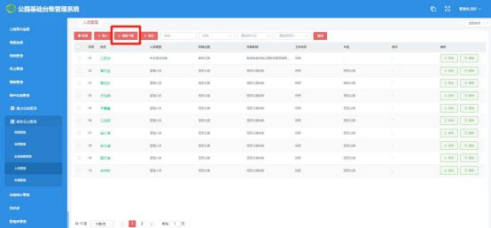

2、填写模板内需要导入的数据 ，保存；
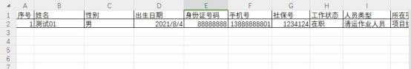
3、返回人员管理页面 ，点击导入按钮 ，然后选择保存的人员数据进行上传 ，即可完成人员 信息导入操作。
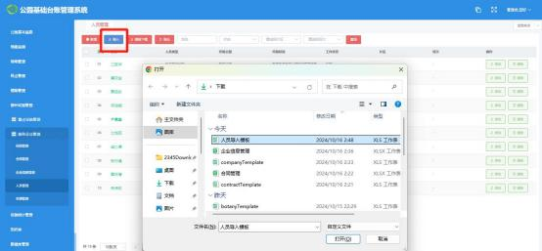

4.2.8.4.3. 人员信息导出

点击导出按钮 ， 即可完成全部人员的信息导出操作。
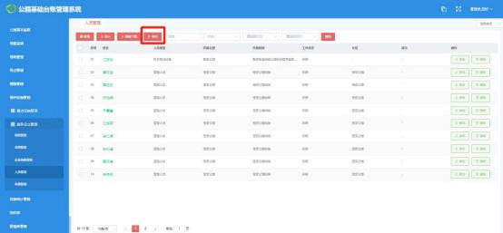

4.2.8.4.4. 人员信息查询

在姓名、状态、选择片区或者选择班次输入查询信息，点击查询按钮，可查询相关人员信息。

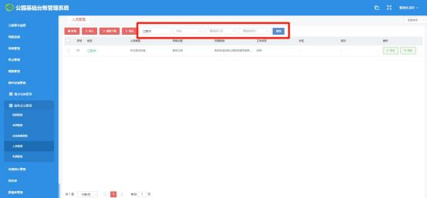

4.2.8.4.5. 人员信息修改

点击列表内操作列的修改按钮，会弹窗显示设施信息编辑页面，修改设施信息后点击确认按 钮 ，可以修改人员信息。
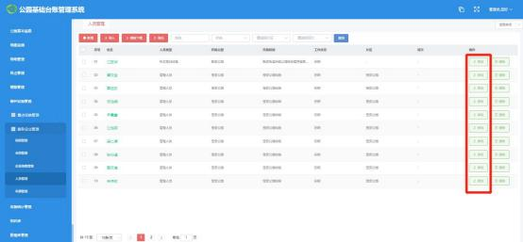
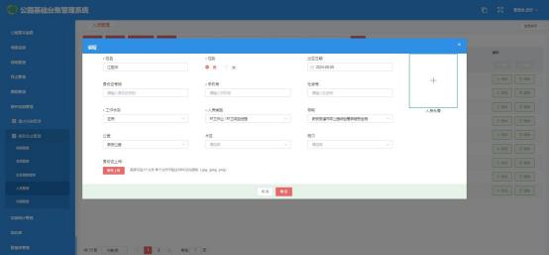

4.2.8.4.6. 人员信息删除

点击需要删除人员操作列的删除按钮，在弹出的提示页面内点击确认，可以完成人员信息删 除操作。
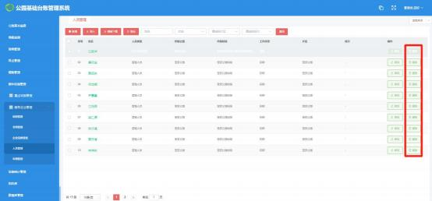
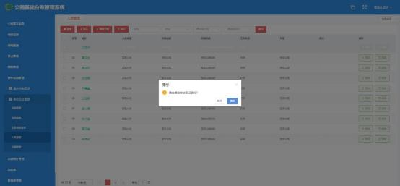

4.2.8.4.7. 人员信息明细查看

点击人员列表内人员姓名 ，可以弹窗展示人员信息明细。

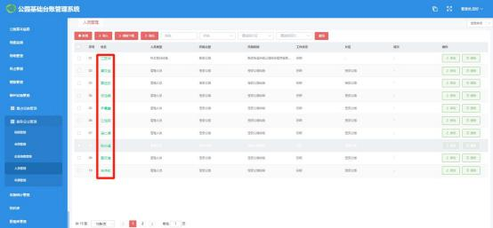
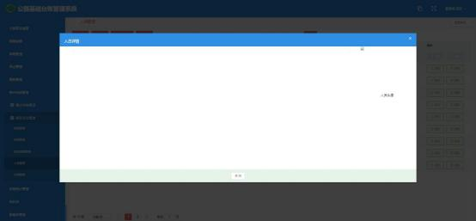

4.2.8.5. 车辆管理

4.2.8.5. 1. 新增车辆

在车辆管理中 ，点击“新增 ” ，会弹出车辆新增页面。

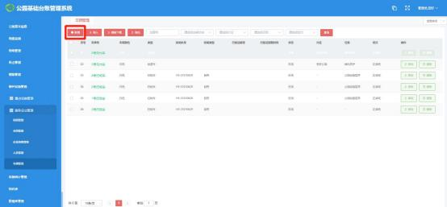
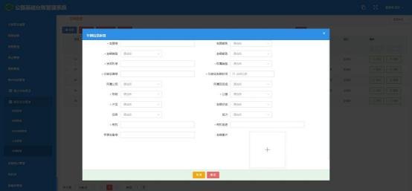
输入新增车辆的基本信息 ，*号为必填项：
1、输入车牌号；
2、点击车辆类型项 ，下拉选择车辆类型；
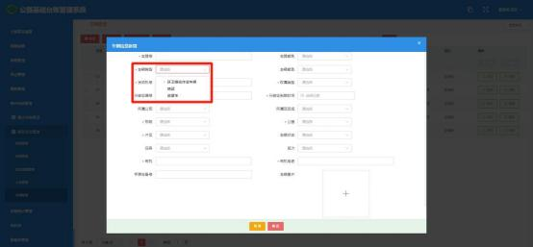

3、输入发动机号；
4、点击权属类型项 ，下拉选择权属类型；
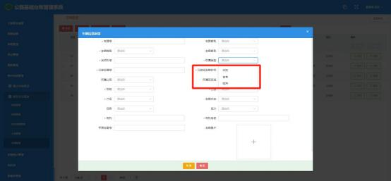
5、输入行驶证编号；
6、点击点击标段项 ，下拉选择对应标段；
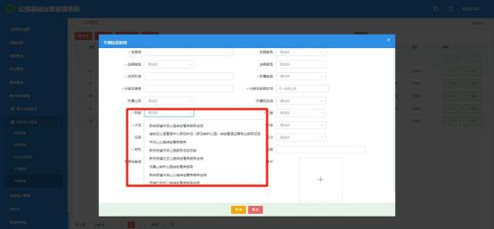
7、点击公园项 ，下拉选择对应公园；

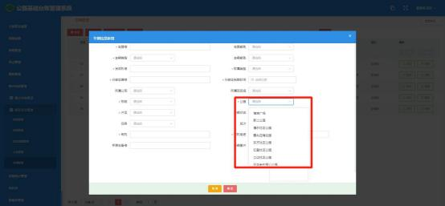
8、点击片区项 ，下拉选择对应片区；
9、输入司机姓名；
10 、输入司机电话号码；
11 、完成所有数据录入 ，点击保存可保存车辆信息。

4.2.8.5.2. 车辆信息导入

1、点击“模板下载 ”按钮可以下载数据模板；
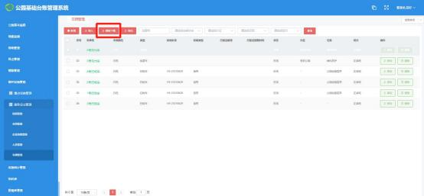
2、填写模板内需要导入的数据 ，保存；
3、返回车辆管理页面 ，点击导入按钮 ，然后选择保存的车辆数据进行上传 ，即可完成车辆 信息导入操作。

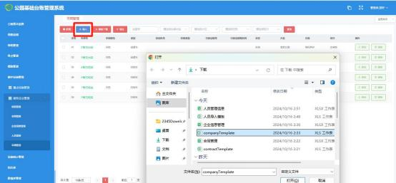

4.2.8.5.3. 车辆信息导出

点击导出按钮 ， 即可完成全部车辆的信息导出操作。
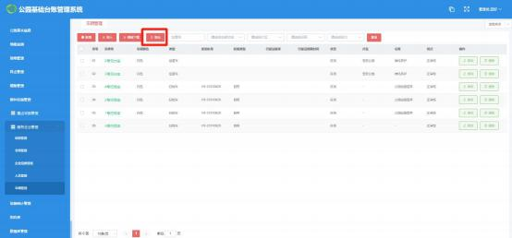

4.2.8.5.4. 车辆信息查询

在车牌号 、车辆状态 、选择片区 、选择任务或者选择班次输入查询信息，点击查询按钮，可 查询相关车辆信息。

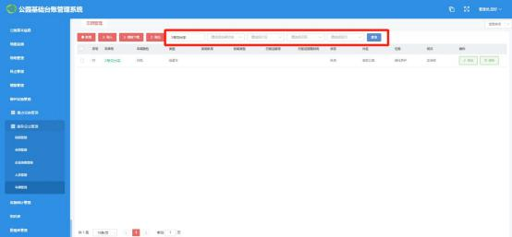

4.2.8.5.5. 车辆信息修改

点击列表内操作列的修改按钮，会弹窗显示车辆信息编辑页面，修改车辆信息后点击确认按 钮 ，可以修车辆施信息。
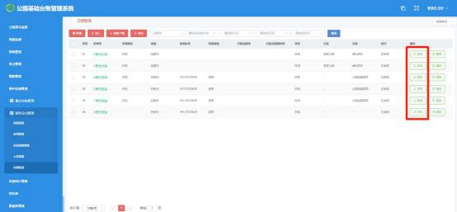
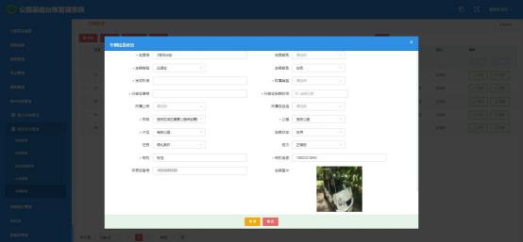

4.2.8.5.6. 车辆信息删除

点击需要删除车辆操作列的删除按钮，在弹出的提示页面内点击确认，可以完成车辆信息删 除操作。
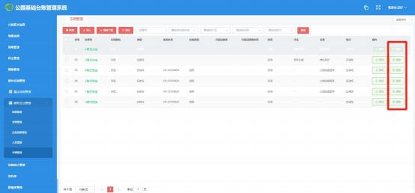
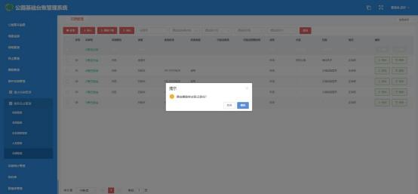

4.2.8.5.7. 车辆信息明细查看

点击车辆列表内车牌号 ，可以弹窗展示车辆信息明细。

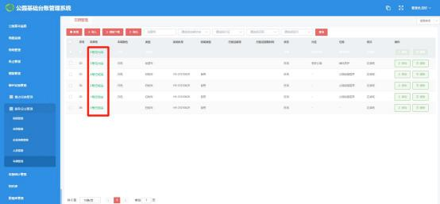
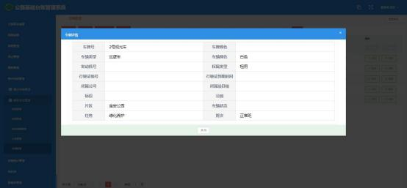

4.2.9. 设施统计管理

4.2.9.1. 设施统计导出

点击导出按钮 ， 即可完成当前页面设施统计数据导出。

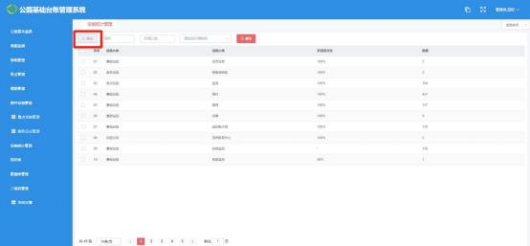

4.2.9.2. 设施统计查询

输入设施编号 、所属公园或者选择所属类别 ，点击查询按钮 ， 即可查询相关设施统计数据。
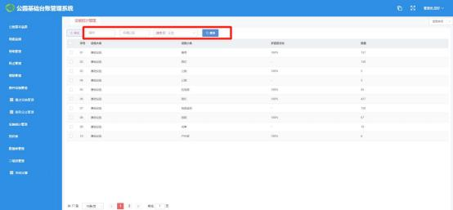

4.2. 10. 知识库

4.2.10.1. 知识库栏目

4.2. 10. 1. 1. 新增知识库

点击知识库页面左侧栏目新增按钮 ，弹出知识库新增页面。

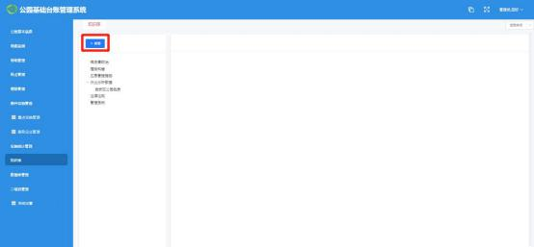
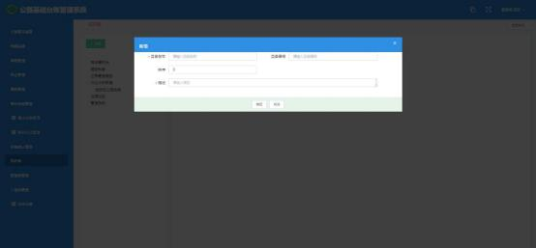
输入新增知识库的基本信息 ，*号为必填项：
1、输入目录名称；
2、输入描述；
3、完善知识库其它信息 ，点击确定即可完成知识库栏目添加。

4.2. 10. 1.2. 编辑知识库

点击现有知识库栏目，再点击编辑按钮，弹窗显示知识库栏目编辑页面，修改完成后点击确 定即可完成知识库栏目编辑。

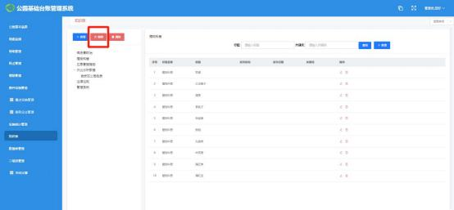
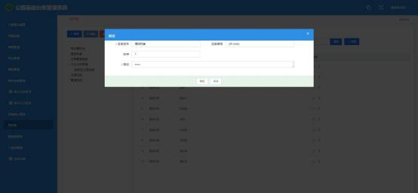

4.2. 10. 1.3. 删除知识库

击现有知识库栏目 ，再点击删除按钮 ， 即可完成现有知识库删除操作。
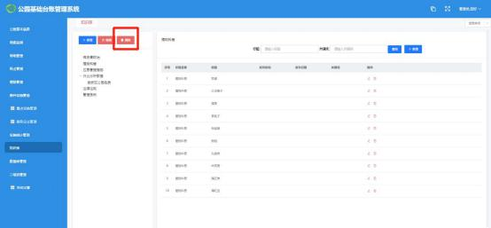

4.2.10.2. 知识库内容管理

4.2. 10.2. 1. 知识库文章查询

点击知识库栏目 ，右侧会显示出栏目包含的相关信息。
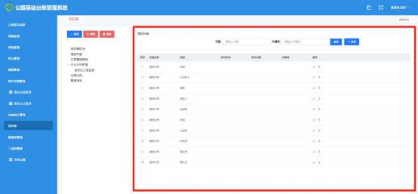
输入标题或者关键字 ，点击查询可查看相关知识库文章。
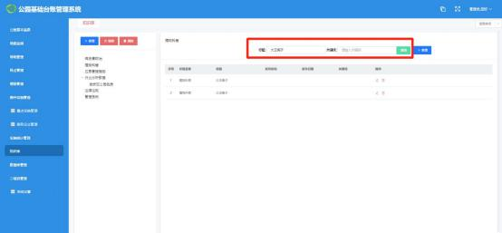

4.2. 10.2.2. 新增知识库文章

点击新增按钮 ，弹窗显示文章添加页面。

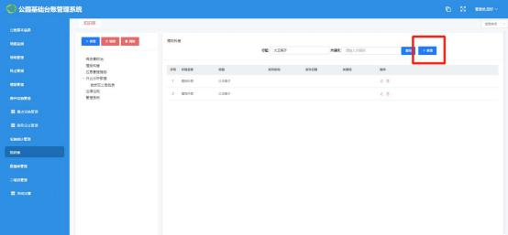
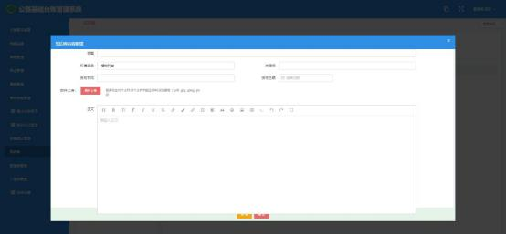
完成文章内容编写 ，点击确定即可保存新增的知识库文章。

4.2. 10.2.3. 知识库文章修改

点击文章后面的编辑按钮，弹窗显示文章的修改页面，修改完成后点击确定即可完成修改操 作。

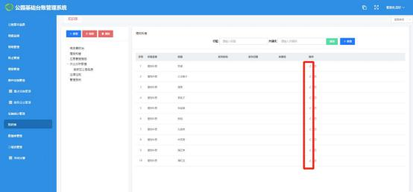
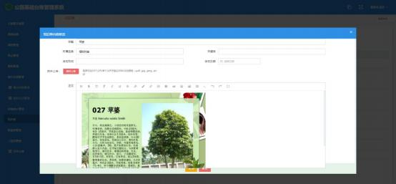

4.2. 10.2.4. 知识库文章删除

点击文章后面的删除按钮 ，再点击确认弹窗内的确定按钮 ， 即可完成删除操作。
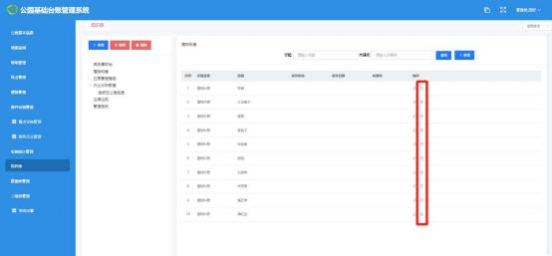

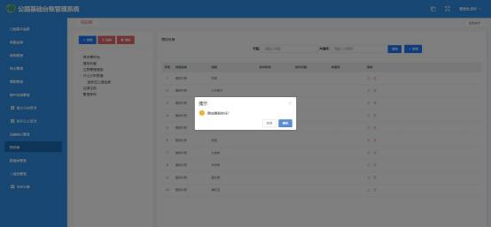

4.2. 11.数据库管理

4.2.11.1. 数据库栏目

4.2. 11. 1. 1. 新增数据库

点击数据库页面左侧栏目新增按钮 ，弹出数据库新增页面。
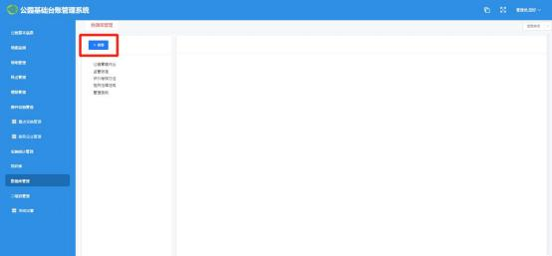

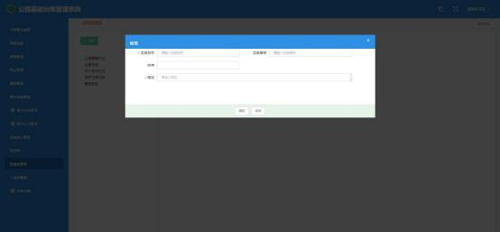
输入新增数据库的基本信息 ，*号为必填项：
1、输入目录名称；
2、输入描述；
3、完善数据库其它信息 ，点击确定即可完成数据库栏目添加。

4.2. 11. 1.2. 编辑数据库

点击现有数据库栏目，再点击编辑按钮，弹窗显示数据库栏目编辑页面，修改完成后点击确 定即可完成数据库栏目编辑。
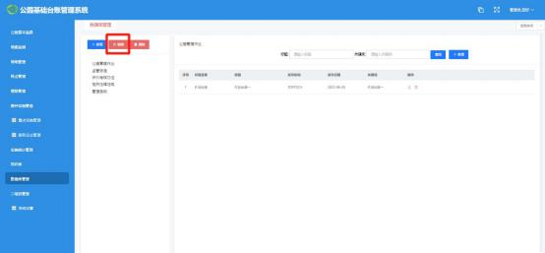

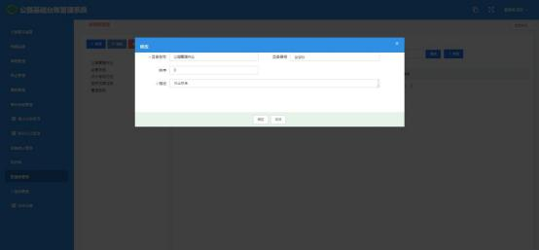

4.2. 11. 1.3. 删除数据库

击现有数据库栏目 ，再点击删除按钮 ， 即可完成现有数据库删除操作。
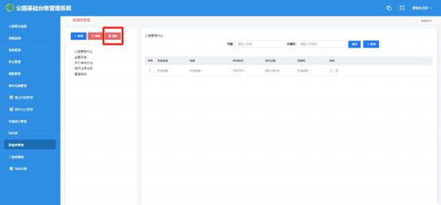

4.2.11.2. 数据库内容管理

4.2. 11.2. 1. 数据库文章查询

点击数据库栏目 ，右侧会显示出栏目包含的相关信息。

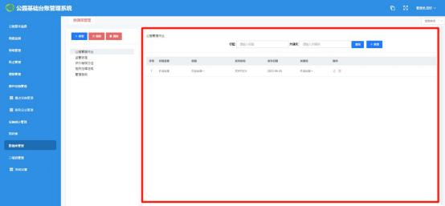
输入标题或者关键字 ，点击查询可查看相关数据库文章。
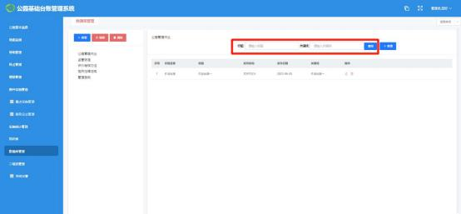

4.2. 11.2.2. 新增数据库文章

点击新增按钮 ，弹窗显示文章添加页面。
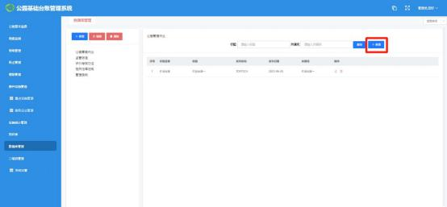

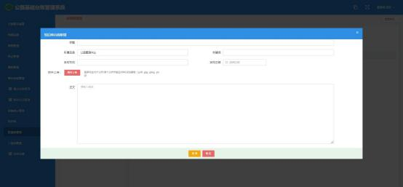
完成文章内容编写 ，点击确定即可保存新增的数据库文章。

4.2. 11.2.3. 数据库文章修改

点击文章后面的编辑按钮，弹窗显示文章的修改页面，修改完成后点击确定即可完成修改操 作。
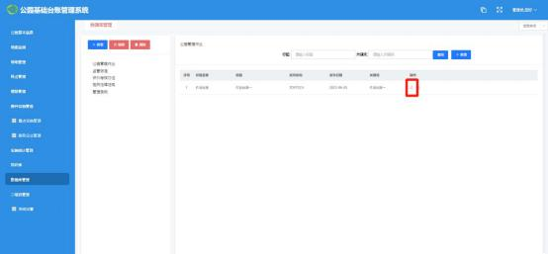

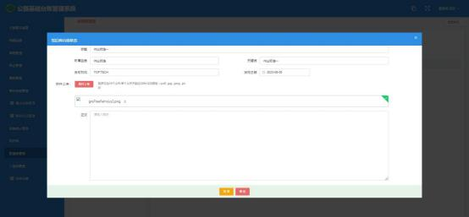

4.2. 11.2.4. 数据库文章删除

点击文章后面的删除按钮 ，再点击确认弹窗内的确定按钮 ， 即可完成删除操作。
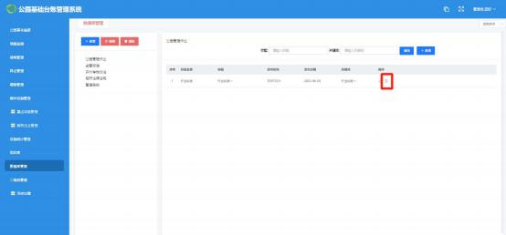
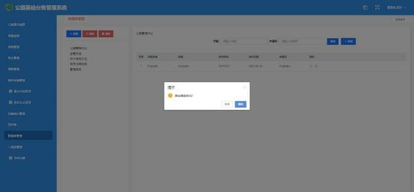

4.2. 12. 二维码管理

4.2.12.1. 公园基本信息

在公园基本信息中 ，输入公园名称 ，点击查询可查看相关公园。
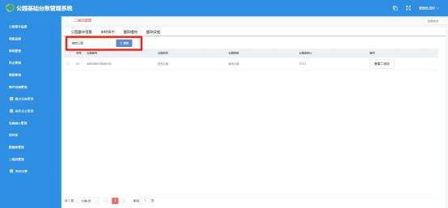
点击公园列表操作列的“查看二维码 ”按钮 ，可以查看二维码信息。
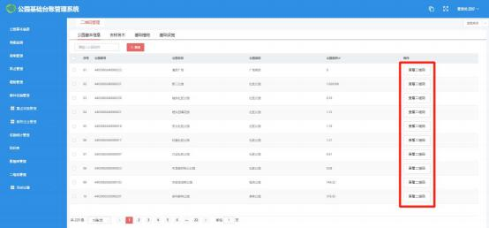

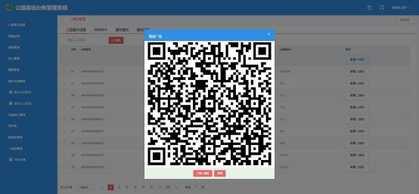
在查看二维码页面 ，可以点击下载二维码按钮 ，将二维码下载至本地存储。

4.2.12.2. 古树名木

点击古树名木列表操作列的“查看二维码 ”按钮 ，可以查看二维码信息 。 在查看二维码页面 ，可以点击下载二维码按钮 ，将二维码下载至本地存储。

4.2.12.3. 基础植物

点击基础植物列表操作列的“查看二维码 ”按钮 ，可以查看二维码信息。
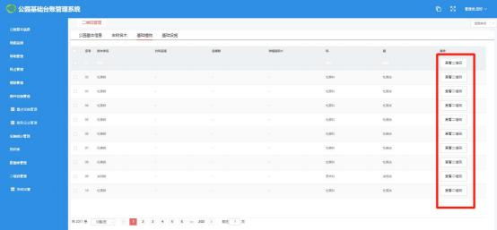

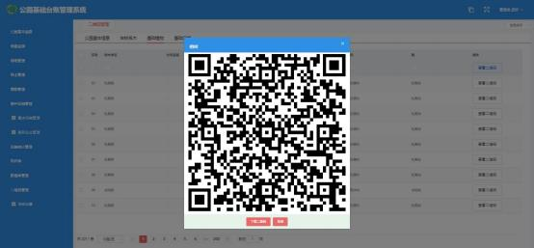
在查看二维码页面 ，可以点击下载二维码按钮 ，将二维码下载至本地存储。

4.2.12.4. 基础设施

在基础设施中 ，输入所属类别或者所属公园 ，点击查询可查看相关基础设施。
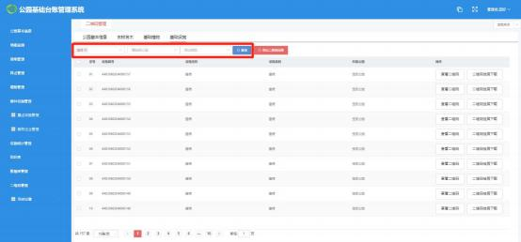
选择导出类型，如选择导出选全部，点击导出按钮则导出所有基础设施二维码；如选择导出 当前页，点击导出按钮则导出当前页面展示的基础设施二维码；如选择的导出选择项则勾选 需要导出的基础设施二维码 ，点击导出按钮 ， 即可导出选中的基础设施二维码。

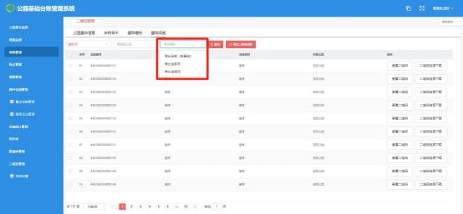
点击基础设施列表操作列的“查看二维码 ”按钮 ，可以查看二维码信息。
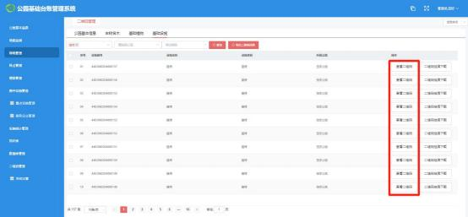
在查看二维码页面 ，可以点击下载二维码按钮 ，将二维码下载至本地存储。
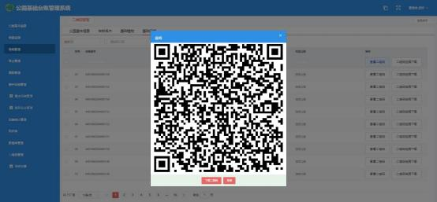
点击基础设施列表操作列的“二维码挂牌下载 ”按钮 ，可以下载二维码至本地存储。

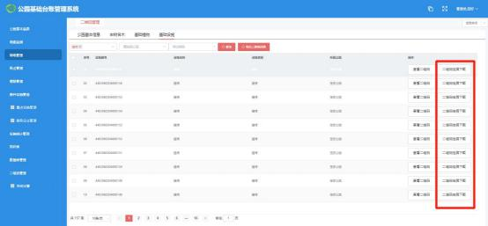

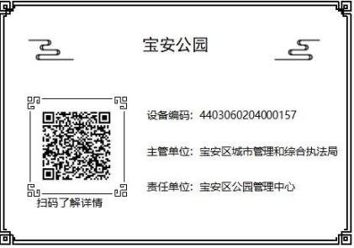

4.2. 13. 系统设置

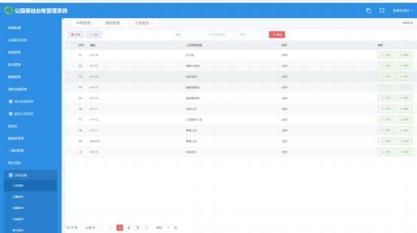
对基础信息采集的人员类型、车辆类型、设施设备类型、公园类型进行自定义名称及类别设 置。

4.2.13.1. 人员类型增删改查

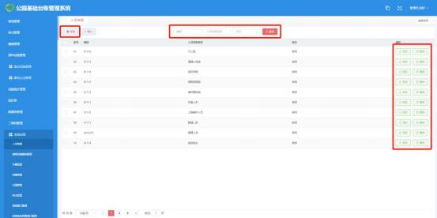

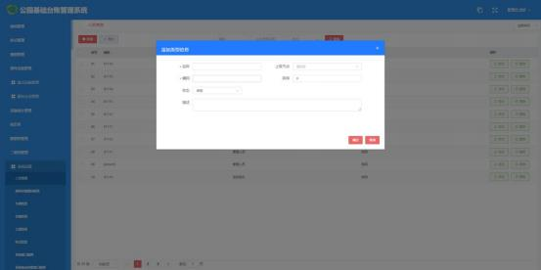
对基础信息采集的人员类型进行自定义名称及类别设置，支持人员类型的新增、删除、修改、 查询功能。

4.2.13.2. 基础设施图标配置增删改查

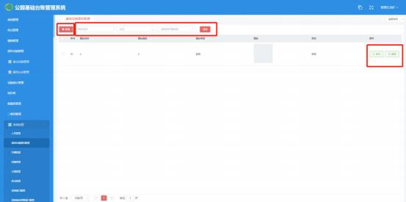

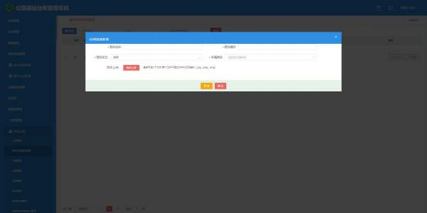
对基础信息采集的基础设施图标配置进行自定义名称及类别设置，支持基础设施图标的新增、 删除 、修改、查询功能。

4.2.13.3. 车辆类型增删改查

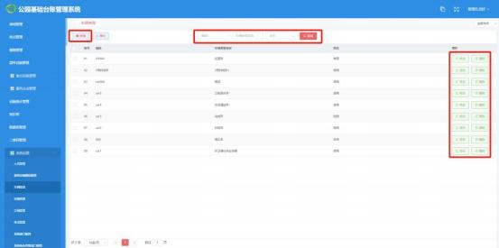

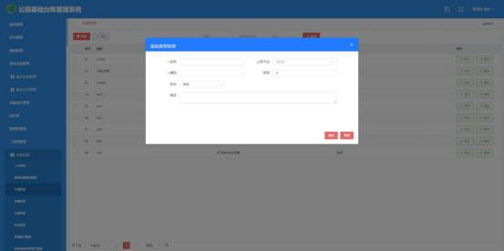
对基础信息采集的车辆类型进行自定义名称及类别设置，支持车辆类型的新增、删除、修改、 查询功能。

4.2.13.4. 设施类型增删改查

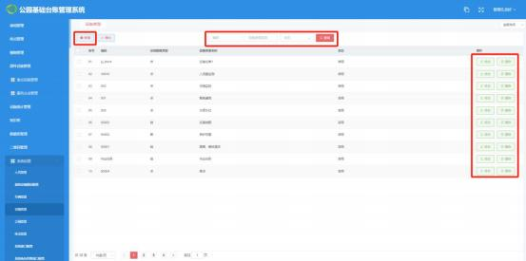

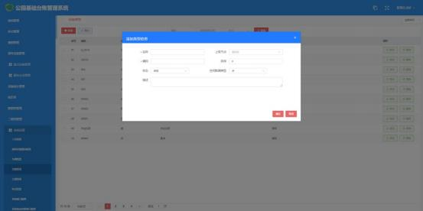
对基础信息采集的设施类型进行自定义名称及类别设置，支持设施类型的新增、删除、修改、 查询功能。

4.2.13.5. 公园类型增删改查

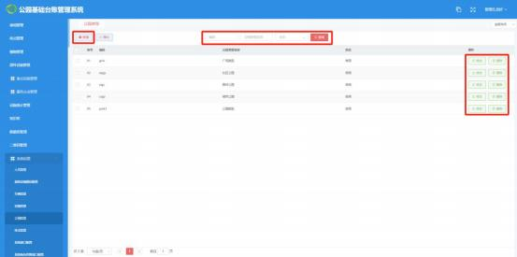

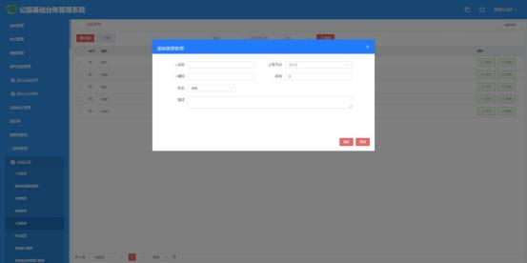
对基础信息采集的公园类型进行自定义名称及类别设置，支持公园类型的新增、删除、修改、 查询功能。

4.2.13.6. 样点类型增删改查

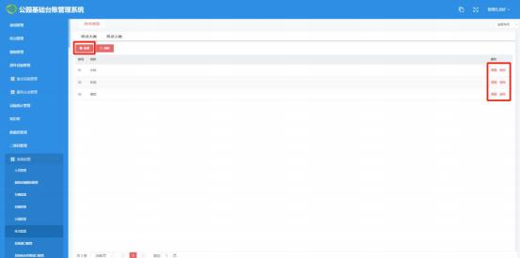

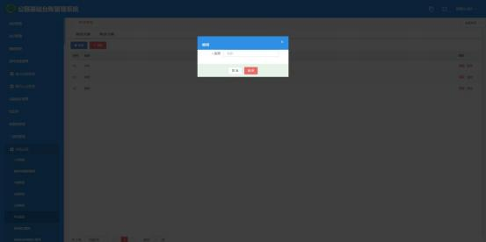
对样点类型进行自定义名称及类别设置 ，支持样点大 、小类型的新增、删除 、修改功能。

4.2.13.7. 系统接口配置增删改查

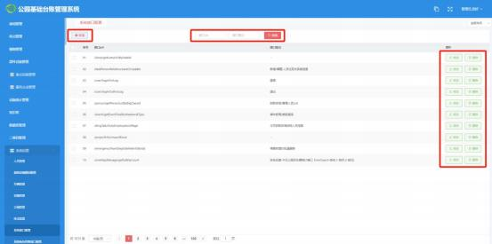

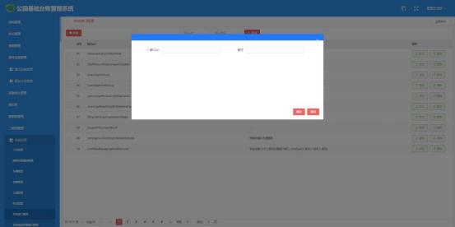
对系统接口进行自定义名称及配置 ，支持系统接口的新增 、删除、修改 、查询功能。

4.2.13.8. 系统角色权限接口配置增删改查

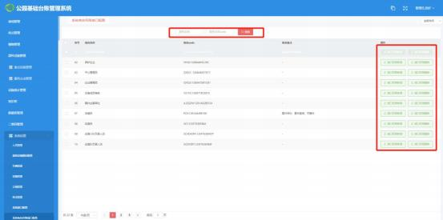

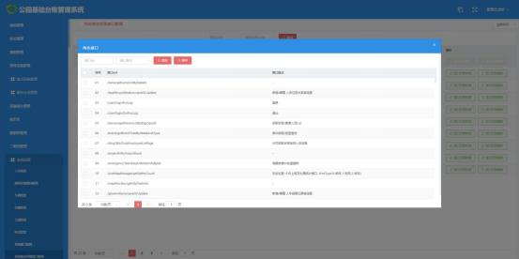
对系统角色权限接口进行自定义配置 ，支持系统角色权限接口的配置 、删除、查询功能。

4.3. 公园作业精细化监管

4.3. 1. 地图监测

该模块展示地图上各个公园的区域 ，人、车、设备的数据统计情况以及人车作业情况。

4.3.1.1. 公园搜索

a. 数据查看
在公园搜索中点击需要查看的公园数据即可展示
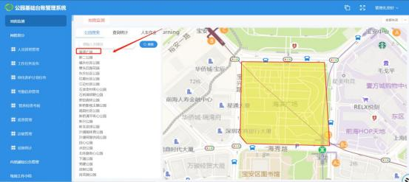

b. 搜索
在输入框内输入相关公园关键词，点击搜索，在结果列表中点击需要查看的公园即可在地图 展示该公园。
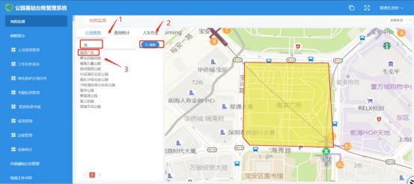

4.3.1.2. 查询统计

a. 数据查看
在查询统计中点击需要查看的数据即可展示
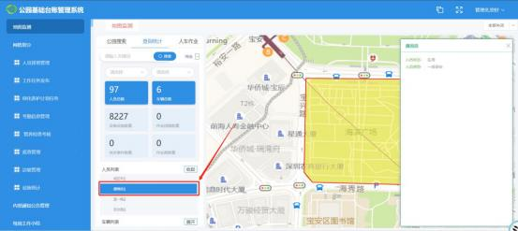
b. 搜索
在输入框输入相关关键词 ，点击搜索 ，点击搜索结果即可在右侧展示相关信息

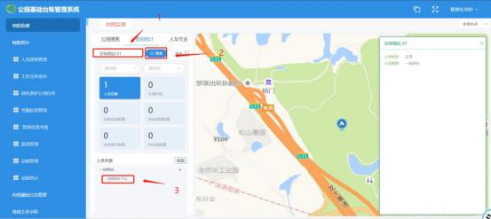

4.3.1.3. 人车作业

a. 数据查看
点击人车作业即可查看
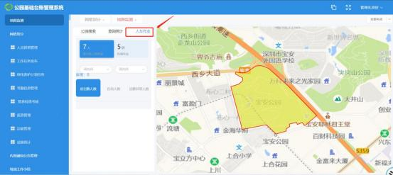

4.3.2. 网格划分

对管理区域、作业类型进行分片管理，对保洁 、养护 、安保进行细分，便于日常管理中，快 速定位区域管养人员 ，及时下发任务管理。
a. 数据查看
在网格划分中点击列表数据 ，可查看该条数据的基本信息以及地图信息

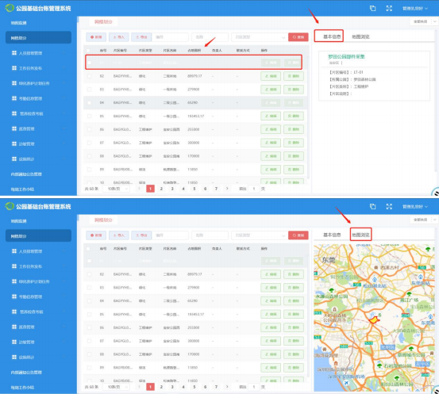
b. 新增

1.点击新增按钮
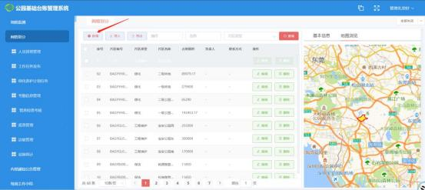
2.在左侧表单中输入相应信息 ，右侧地图绘制相应区域后点击确定即可新增

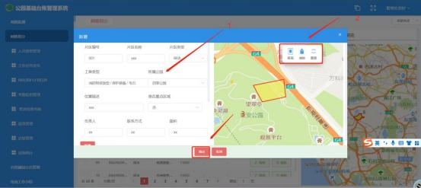
c. 删除
点击删除按钮 ，在提示框中点击确定即可删除
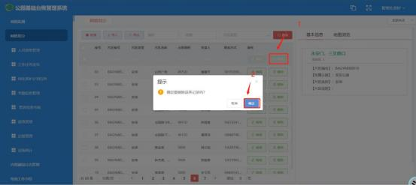
d. 编辑

1.点击编辑按钮
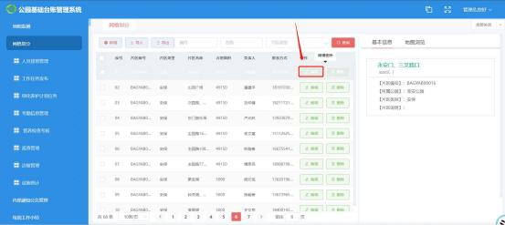
2.左侧编辑表单内容 ，右侧编辑地图 ，编辑完成后点击确定即可完成编辑

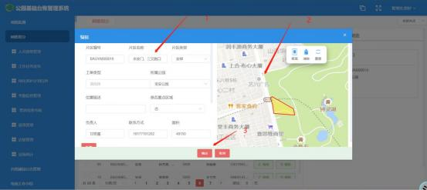
e. 查询
输入框中数据需要查询数据内容 ，点击查询按钮即可查询
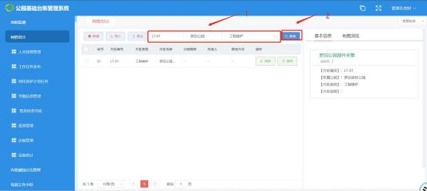
f. 导入
1.点击导入按钮
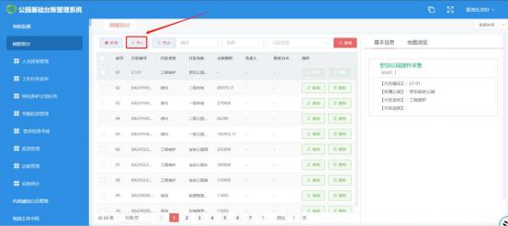
2.下载数据模板

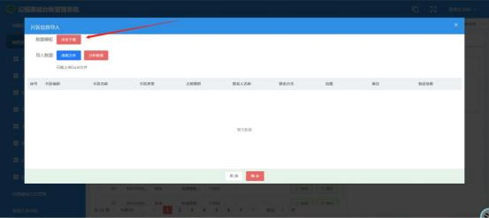
3.模板中填写相关数据
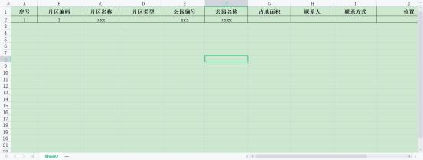
4.点击选取文件选取需要导入的模板 ，再点击分析数据 ，最后点击确定即可导入
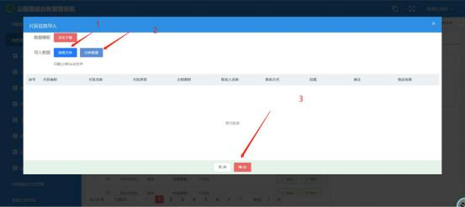
g. 导出
点击导出按钮即可导出

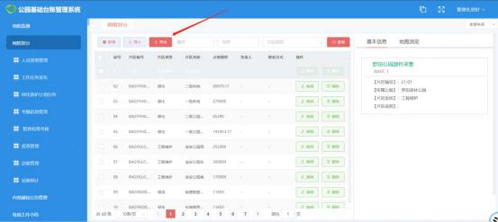

4.3.3. 人员排班管理

制定排班情况，记录工作人员(业务管理人员、养护人员、安保人员等)考勤信息，并 可方便的查询和统计。

4.3.3.1. 人员排班管理

a. 数据查看
点击上个周、下个周即可查看不同周数据
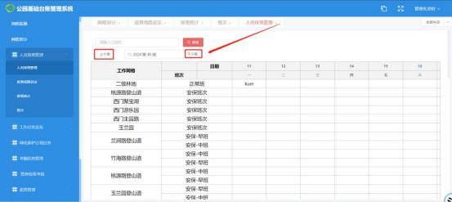
点击时间框即可自由选择需要查看的时间段数据

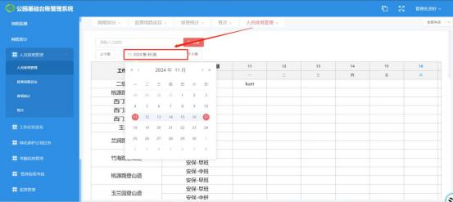
b. 新增排班
1.点击需要新增排班的表格
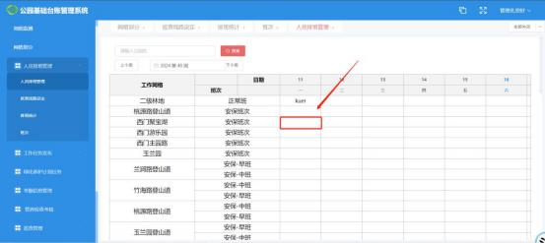
2.选择改班次人员 ，点击确定即可
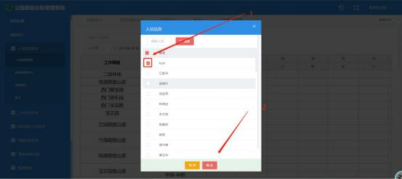
c. 搜索
输入框输入相应关键词 ，点击搜索即可

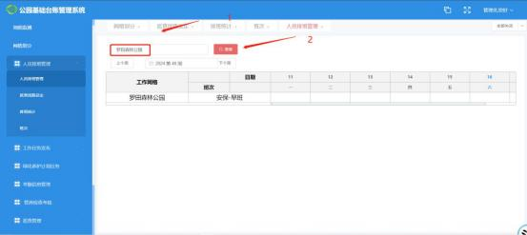

4.3.3.2. 巡查路线设定

a. 数据查看
点击需要查看的人员即可在地图展示该人员轨迹
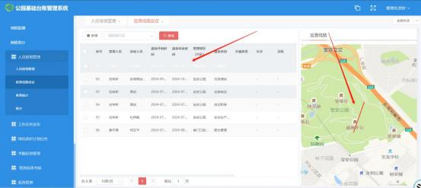
b. 新增

1.点击新增按钮

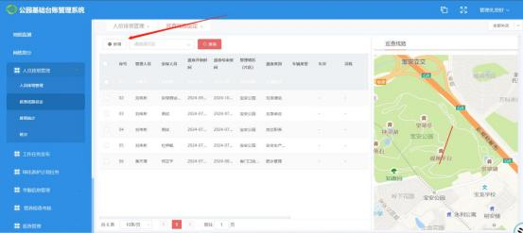
2.左侧表单填写相应数据 ，右侧地图画轨迹 ，完成后点击确定即可
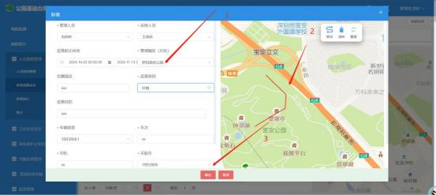
c. 查询
下拉框选择需要查询的数据 ，点击搜索即可
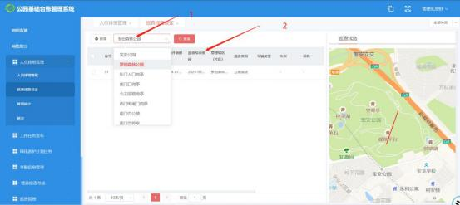

4.3.3.3. 排班统计

a. 查询
输入框中输入相应的查询条件 ，点击查询即可
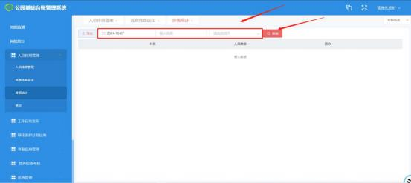
b. 导出
点击导出按钮即可
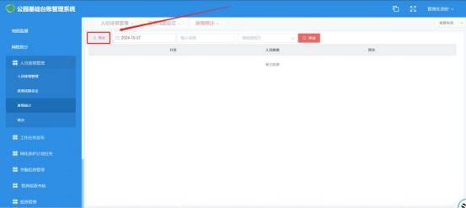

4.3.3.4. 班次

a. 数据查看
点击需要查看的班次数据 ，右侧即可查看相关信息

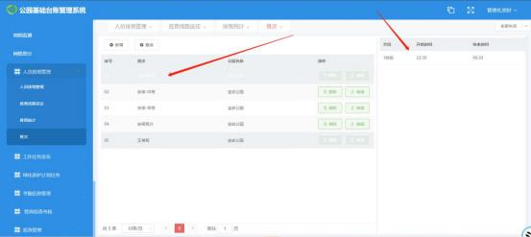
b. 新增
1.点击新增按钮
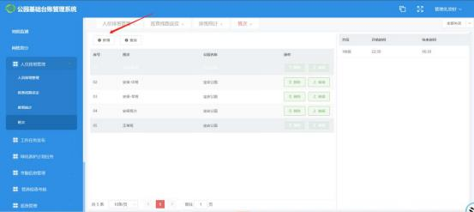
2.输入相应数据 ，点击确定即可
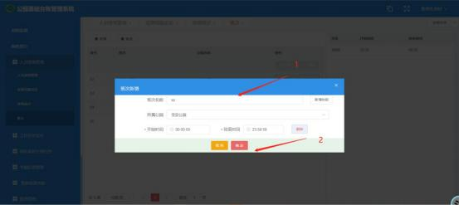

4.3.4. 工作任务发布

公园管理人员可以新建和管理保洁、养护、通知等计划和任务，系统将自动派发到 区域部门与和相关人员，各部门可通过因为系统或短信通知的方式，接收任务信息 或进行回复。

4.3.4.1. 工作任务发布

a. 数据查看
点击列表中需要查看的任务名称即可查看
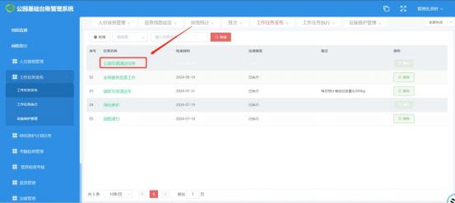
b. 新增
1.点击新增按钮
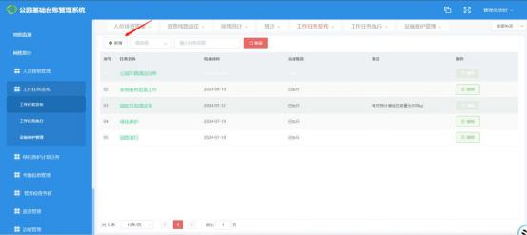
2.表单中输入相应数据 ，点击确定即可

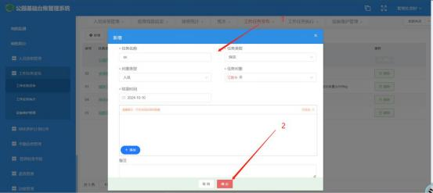
c. 删除
点击删除按钮 ，提示框中点击确定即可
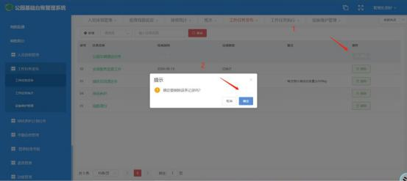
d. 输入框中输入相应查询条件 ，点击查询即可
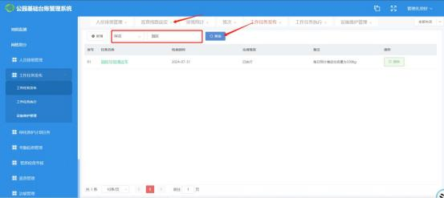

4.3.4.2. 工作任务执行

a. 数据查看
点击需要查看的任务名称即可
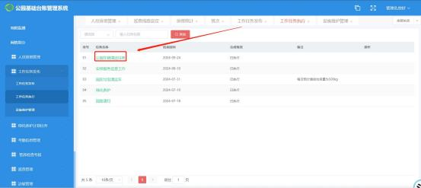
b. 查询
输入框中输入相应查询条件 ，点击查询即可
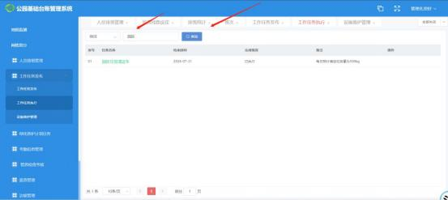

4.3.4.3. 设施维护管理

a. 数据查看
点击需要查看的工单号即可

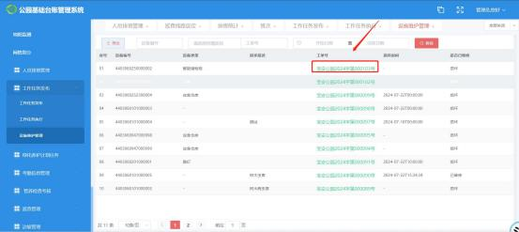
b. 查询
输入框中输入相应的查询条件 ，点击查询即可
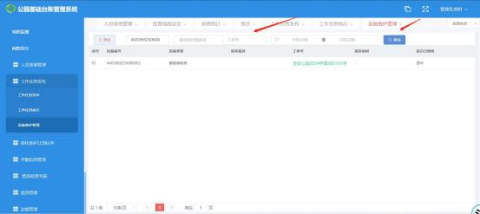
c. 导出
点击导出按钮即可
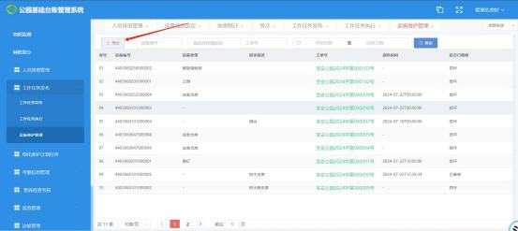

4.3.5. 绿化养护计划任务

计划申报用于方便养护企业完成每月养护工作计划的录入和上报，养护企业可完成包 括计划名称、计划类型、所属标段 、养护面积、人力投入、水肥投入、作业设备 投入等内容，完毕后申报至管理部门进行审核和查询，方便后续抽样检查。

4.3.5.1. 绿化管养计划申报

a. 数据查看
点击相应的计划名称即可
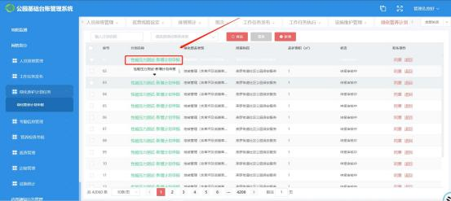
b. 新增
1.点击新增按钮
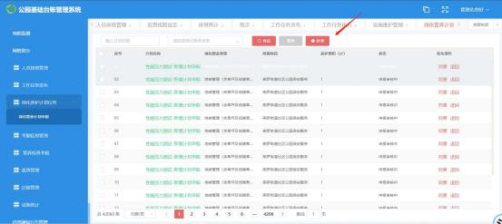
2.表单输入相应数据 ，点击确定即可

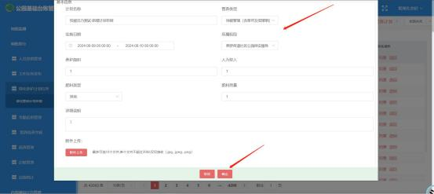
c. 审核
点击同意或退回即可进行审核
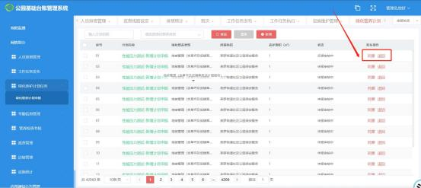
d. 查询
输入框中输入相应查询条件 ，点击查询即可
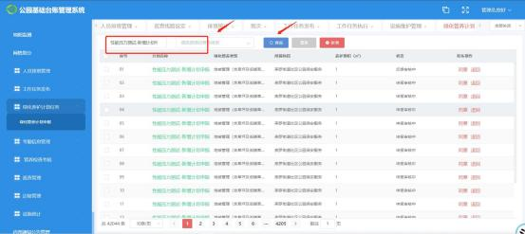

4.3.6. 考勤信息管理

记录公园工作人员(业务管理人员、养护人员、安保人员等) 考勤信息，并可方便的 查询和统计，并生成相应的考勤表。

4.3.6.1. 考勤信息统计

a. 考核报告生成
点击考核报告生成按钮即可
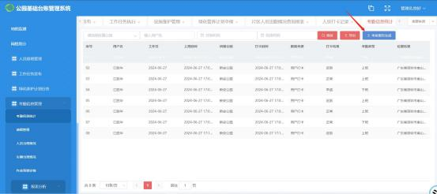
b. 查询
输入框中输入相应查询条件 ，点击查询即可
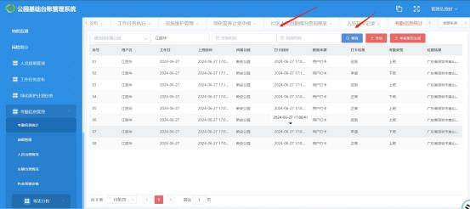
c. 导出
点击导出按钮即可

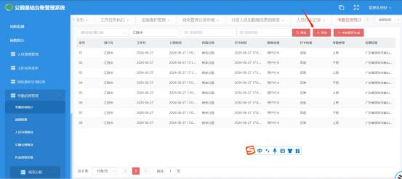

4.3.6.2. 请假管理

a. 数据查看
点击需要查看的数据即可
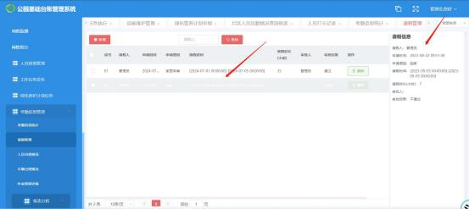
b. 新增
1.点击新增按钮

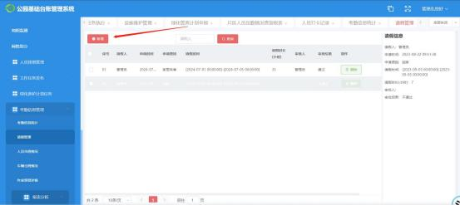
2.表单中输入相应数据 ，点击确定即可
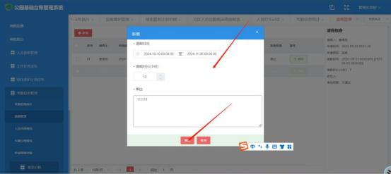
c. 查询
输入框中输入相应查询条件 ，点击查询即可
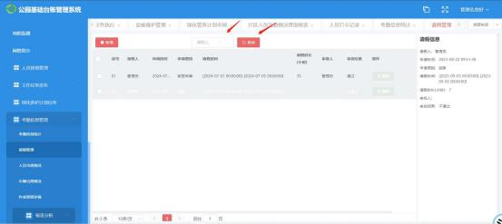

4.3.6.3. 人员当班情况

a. 数据查看
点击需要查看的人员姓名即可
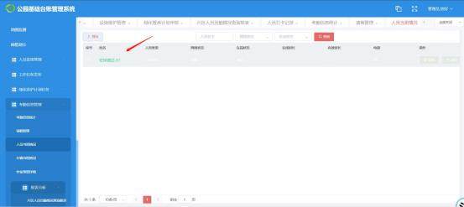
b. 详情操作
1.查看详情 。点击详情按钮
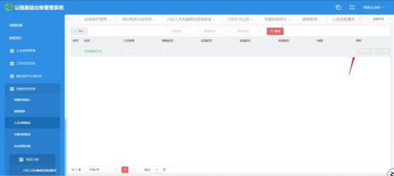
2.点击 GPS 详情和状态详情可查看不同的数据

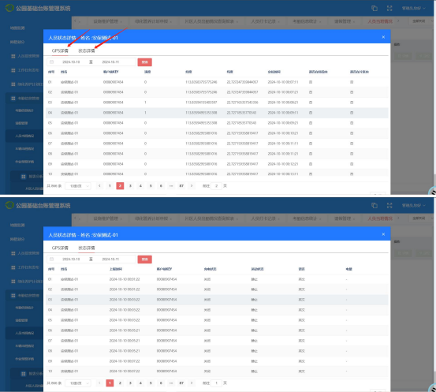
3.选择时间 ，点击搜索可查看不同时间段数据
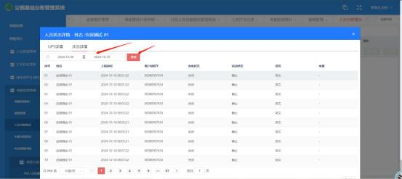
c. 定位操作

1.点击定位按钮

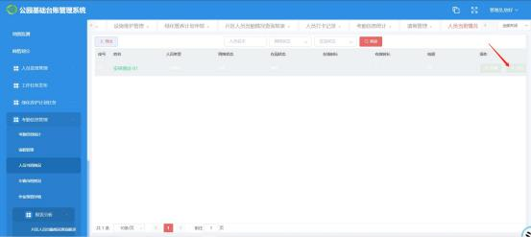
2.选择时间可查看不同时间段定位情况，播放速度栏可调整轨迹播放速度，操作栏中可对轨 迹播放进行操作
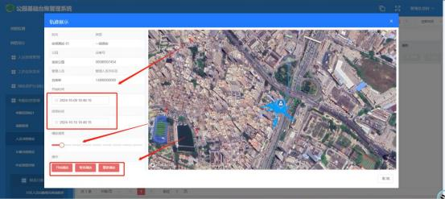
d. 查询
输入框中输入相应查询调剂 ，点击查询即可
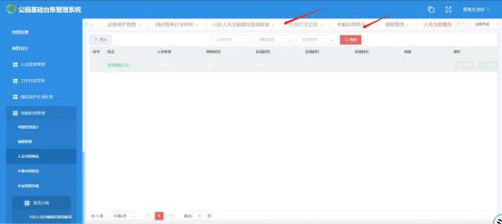
e. 导出

点击导出按钮即可
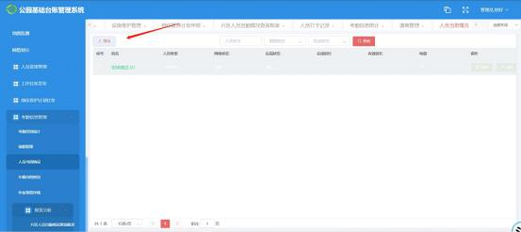

4.3.6.4. 车辆当班情况

a. 数据查看
点击车牌号即可查看
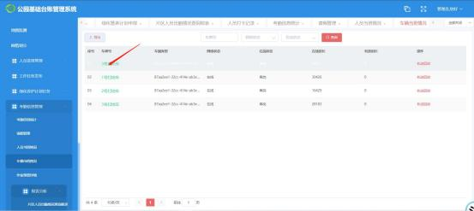
b. 轨迹回放

1.点击轨迹回放按钮

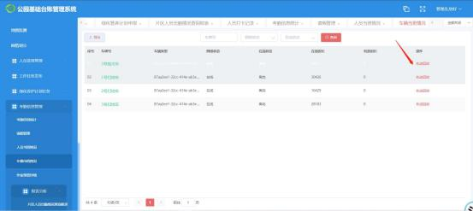
2.时间栏中可查看相应的时间段数据，播放速度可调整轨迹播放速度，操作栏中可操作轨迹 的播放
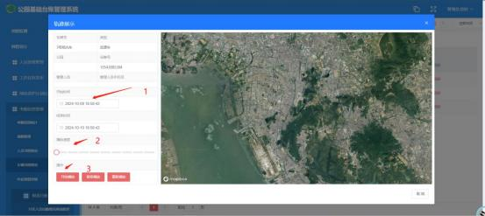
c. 查询
输入框中输入相应查询条件 ，点击搜索按钮即可
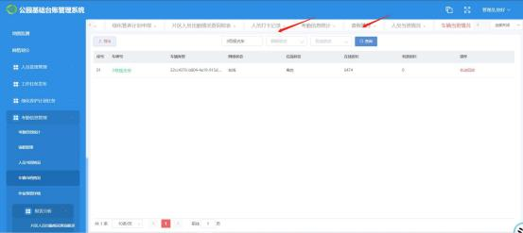
d. 导出

点击导出按钮即可
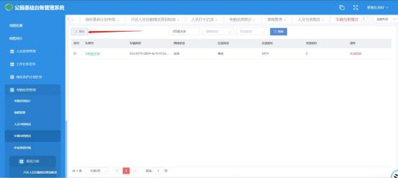

4.3.6.5. 作业预警详情

a. 查询
输入框中输入相应查询跳进即可查询
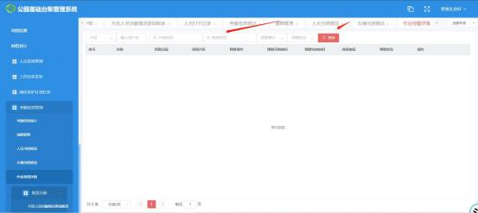

4.3.6.6. 报表分析

4.3.6.6. 1. 片区人员出勤情况查询报表

a. 人员考勤报告生成
选择需要生成报告的片区 ，点击人员考勤报告生成即可

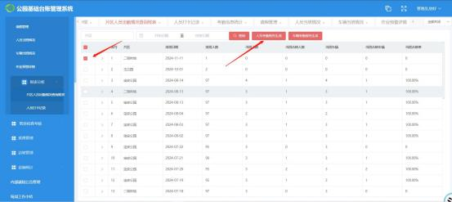
b. 车辆考勤报告生成
选择需要生成报告的片区 ，点击车辆考勤报告生成即可
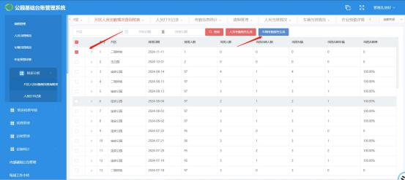
c. 查询
输入框中输入相应的查询条件 ，点击查询即可
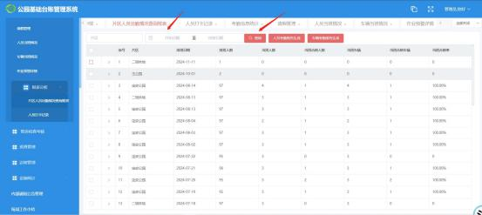

4.3.6.6.2. 人员打卡记录

a. 查询
输入框中输入相应查询数据 ，点击查询即可
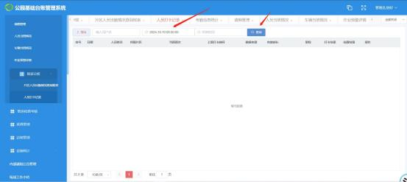
b. 导出
点击导出按钮即可
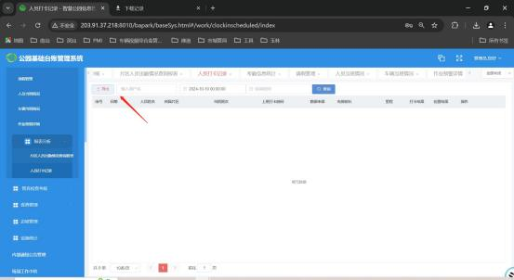

4.3.7. 管养检查考核

养护工作内容包括但不限于水电费、设施设备修缮更新、植物补换种、肥料费、农药费、 除四害、白蚁防治（红火蚁消杀）、消防安全设施修缮更新、防台风、迎检、应急、公

众责任险、厕纸、擦手纸及公园管理中心交办其他工作所发生的费用等组成公园管理中 心对综合管理运营物业服务专项养护工作完成情况实行质量考核和进度考核。

4.3.7.1. 管养检查考核

a. 数据查看
1.点击查看按钮即可查看
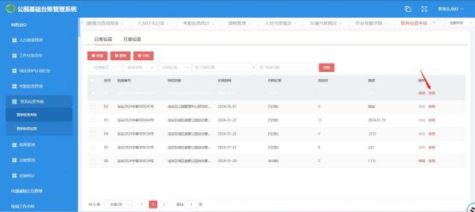
2.点击日常检查 ，月度检查可查看不同检查类型数据
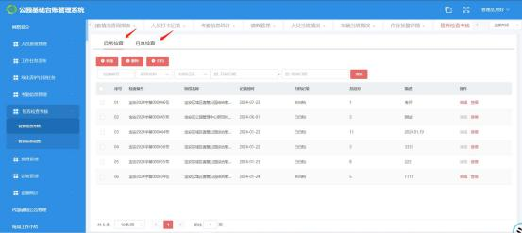
b. 新增
1.点击新增按钮

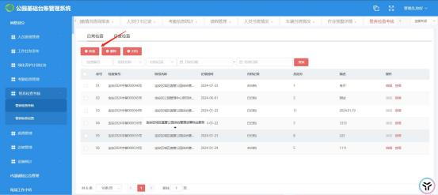
2.表单中输入相应数据 ，点击确定即可
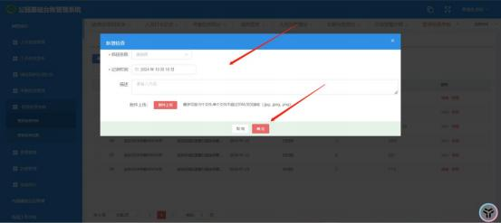
c. 编辑
1.点击编辑按钮
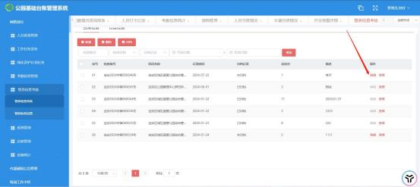
2.编辑表单中数据 ，点击确定即可

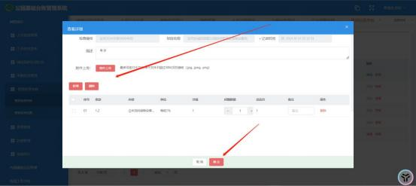
d. 删除
勾选需要删除的数据 ，点击删除按钮 ，弹出框中点击确定即可
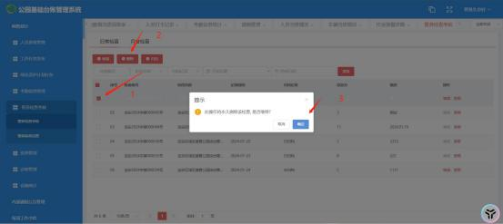
e. 归档
勾选需要归档的数据 ，点击归档即可
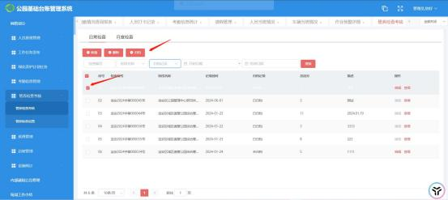

4.3.7.2. 管养标准设置

a. 类别新增
1.点击左侧新增按钮
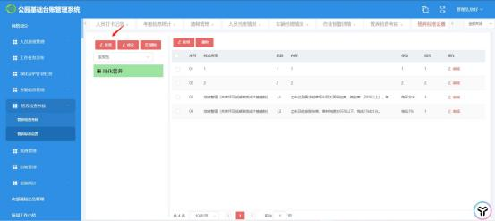
2.输入类别相应数据 ，点击确定即可
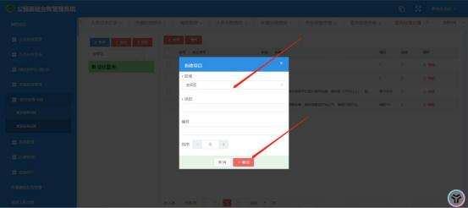
b. 类别修改
1.点击修改按钮

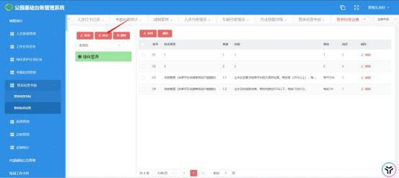
2.修改相应数据 ，点击确定即可
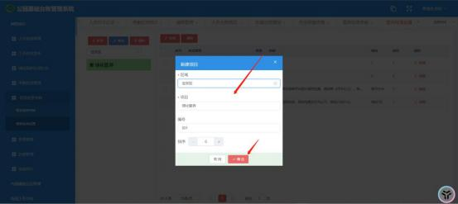
c. 类别删除
点击删除按钮即可
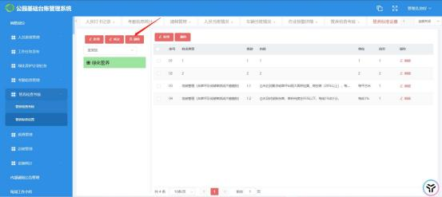
d. 标准新增
1.点击右侧新增按钮

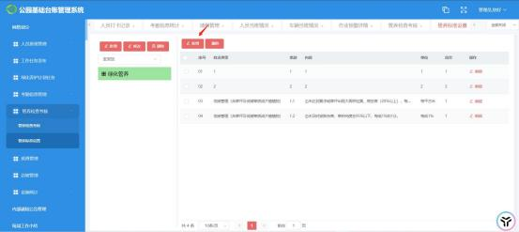
2.输入相应标准数据 ，点击确定即可
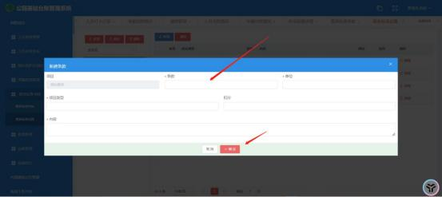
e. 标准编辑
1.点击编辑按钮
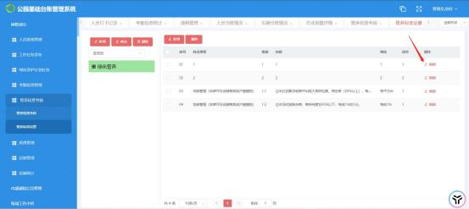
2.编辑相应的数据 ，点击确定即可

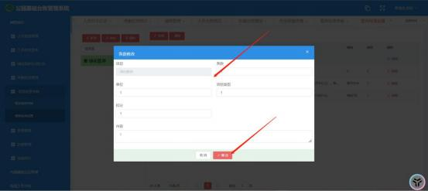
f. 标准删除
勾选需要删除的数据 ，点击删除按钮 ，弹出框中点击确定即可
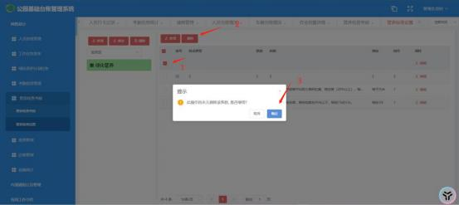

4.3.8. 巡查管理

设施巡检管理功能实现基础设施的人工检查上报 ，当基础设施发生故障问题 时，可及时发现问题，形成诊断工单，流转至维修阶段。本功能模块可采用 Web 网 页端和巡查客户端相结合的方式，Web 网页端可以设置巡检人员的巡检计划，当巡 检人员到达现场进行设施巡检时，如果发现设备故障问题时，可以通过巡查客户端 上报诊断工单，诊断工单内容包括设施名称、位置、问题描述、时间、取证照片等。
设施巡检根据实际需求包括计划巡检与自主巡检两种方式。计划巡检由管理人

员系统指定巡检任务，包括巡检计划、巡检路线、巡检时间、巡检人员，而巡检人 员可通过巡查客户端获取巡检计划，根据计划进行现场巡检取证。同时，巡检人员 也可以通过巡查客户端进行自主巡检 ，当发现问题时取证上报。

4.3.8.1. 我的待办

a. 数据查看
1.点击工单号可即可查看
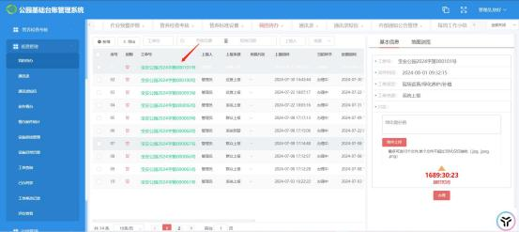
2.选择需要查看的数据 ，可在右侧查看基本信息以及地图信息
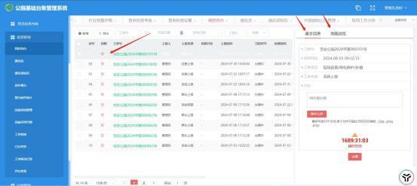
b. 办理
右侧基本信息框中输入办理信息 ，点击办理即可

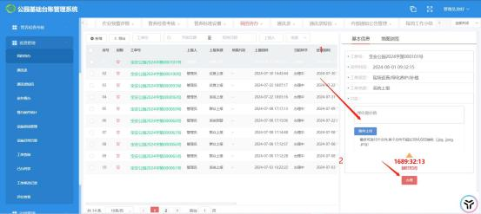
c. 新增
1.点击新增按钮
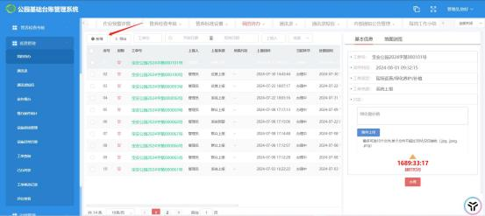
2.表单中输入相应信息 ，地图中选择相应点 ，点击确定即可
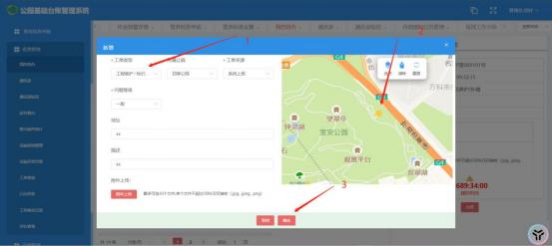
d. 查询
输入框中输入相应查询条件 ，点击查询即可

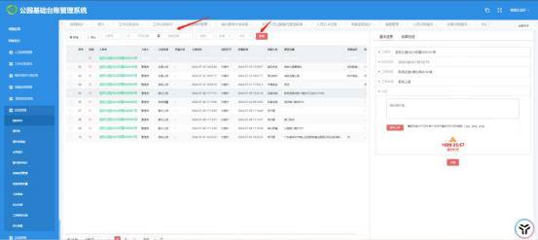
e. 导出
点击导出按钮即可
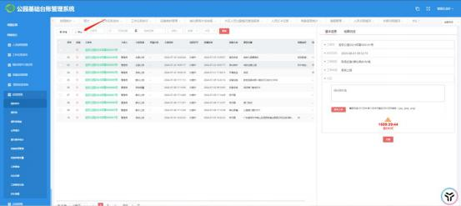

4.3.8.2. 通讯录

a. 新增

1.点击新增按钮

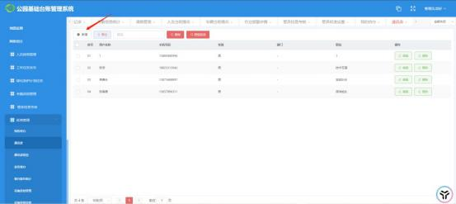
表单中输入相应数据 ，点击确定即可
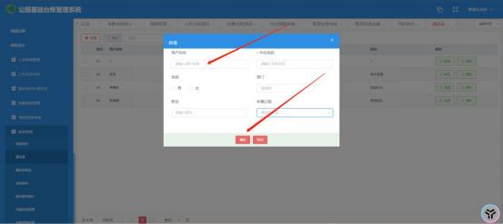
b. 修改
1.点击修改按钮
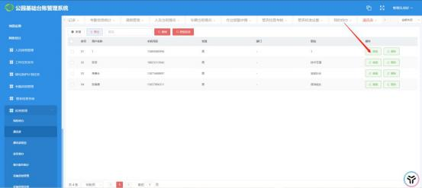
2.编辑需要修改的数据 ，点击确定即可

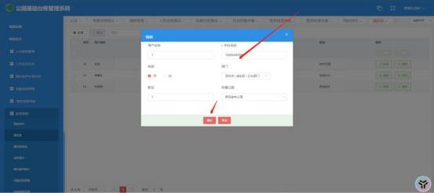
c. 删除

1.点击删除按钮 ，提示框中点击确定即可
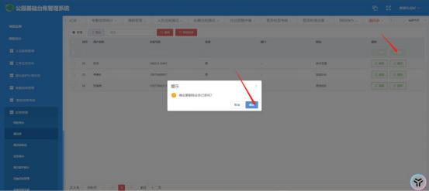
d. 短信发送
1.勾选需要发送的对象 ，点击短信发送按钮
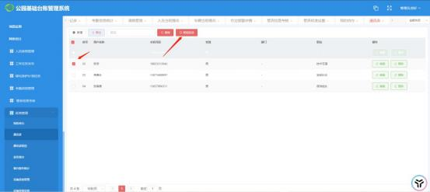
2.输入短信内容 ，点击确定即可

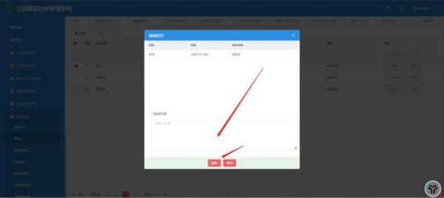
e. 查询
输入框中输入相应查询条件 ，点击查询即可
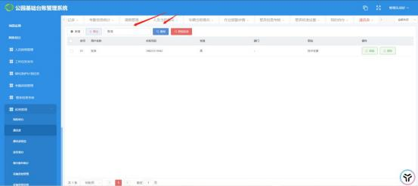
f. 导出
点击导出按钮即可
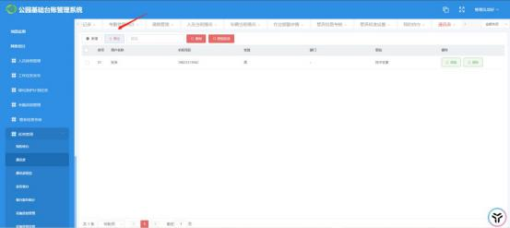

4.3.8.3. 通讯录短信

a. 查询
输入框中输入相应数据 ，点击查询即可
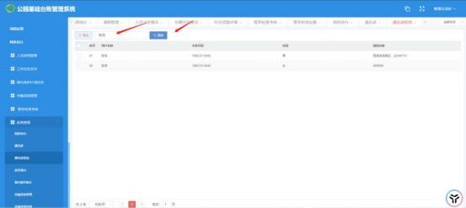
b. 导出
点击导出按钮即可
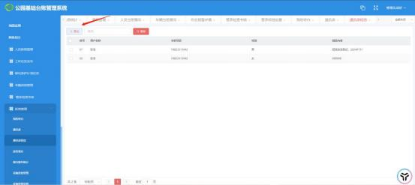

4.3.8.4. 业务督办

a. 数据查看
点击工单号即可查看

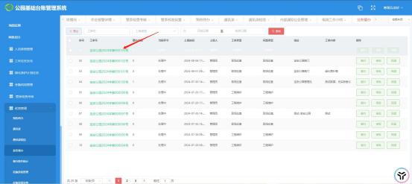
b. 数据操作
1.督办 。点击督办按钮 ，输入督办信息 ，点击确定即可
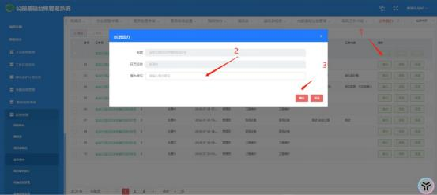
2.审批 、回退 。点击审批 、回退按钮即可。
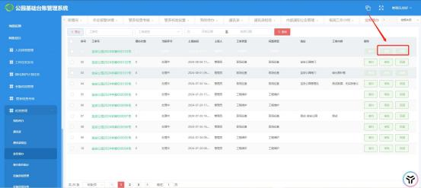
c. 查询
输入框中输入相应数据 ，点击查询即可

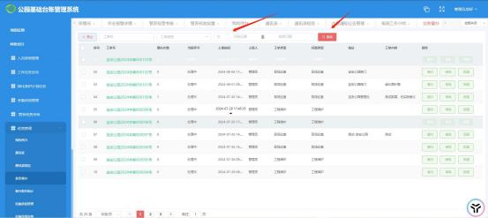
d. 导出
点击导出按钮即可
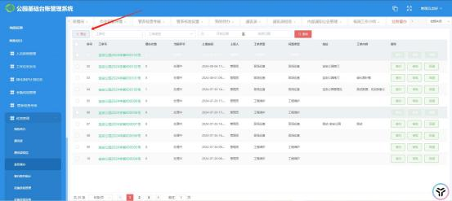

4.3.8.5. 督办案件统计

a. 数据查看
点击回退数量 、通过数量、总数即可查看相应的信息

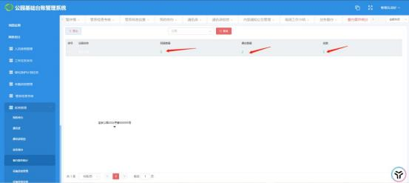
b. 查询
输入框中输入查询条件 ，点击查询即可
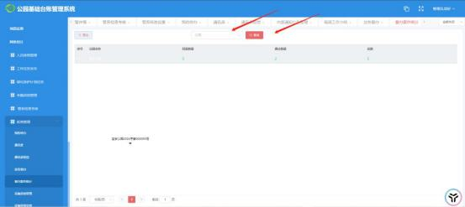
c. 导出
点击导出按钮即可
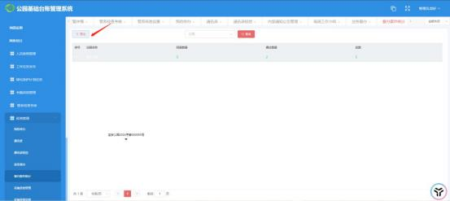

4.3.8.6. 设施巡查管理

a. 数据查看

1.点击工单号即可查看
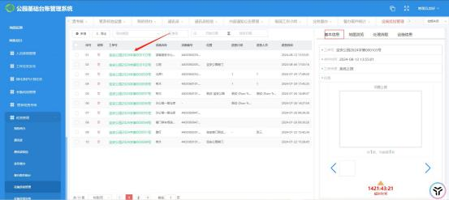
2.选择需要查看的数据，右侧可查看该条数据的基本信息、地图信息、处置流程、设施信息。
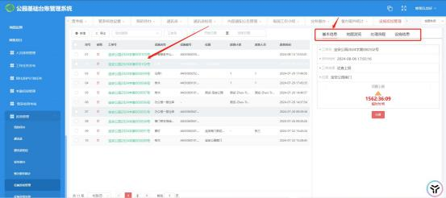
b. 办理
选择需要办理的数据 ，输入办理信息 ，点击提交即可 。案件办理流程为巡查人员（上报） - 服务企业（处置）-管理人员（审核）

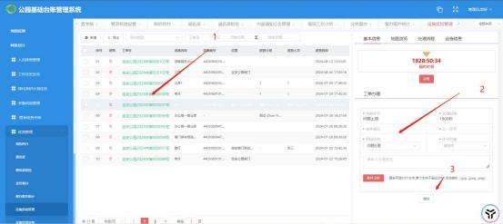
c. 新增
1.点击新增按钮
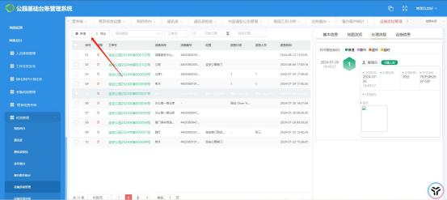
2.表单中输入相应信息 ，地图中选取点位 ，点击确定即可
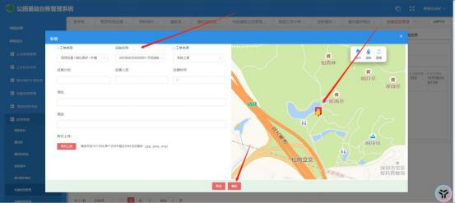
d. 查询
输入框中输入相应查询条件 ，点击查询即可

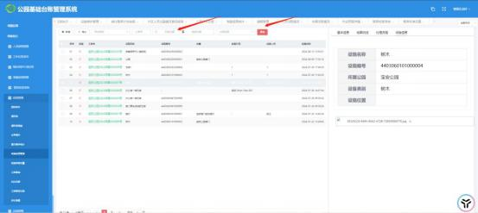
e. 导出
点击导出按钮即可
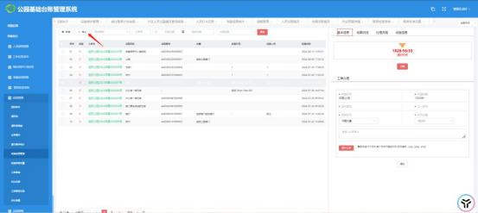

4.3.8.7. 设施异常告警

a. 查询
输入相应查询条件 ，点击查询即可

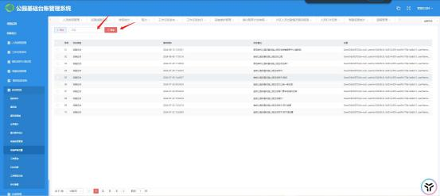
b. 导出
点击导出按钮即可
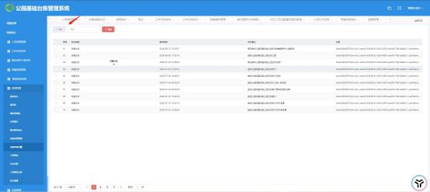

4.3.8.8. 工单查询

a. 数据查看
点击工单号即可

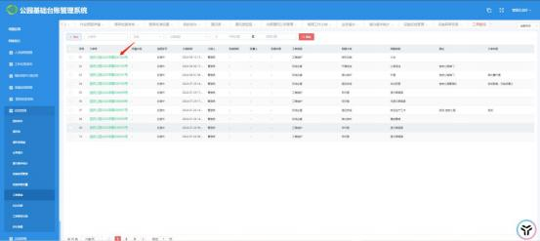
b. 查询
输入框中输入相应查询数据 ，点击查询即可
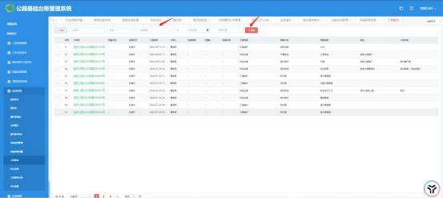
c. 导出
点击导出按钮即可
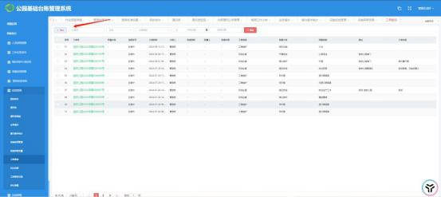

4.3.8.9. 已办列表

a. 数据查看
点击工单号即可
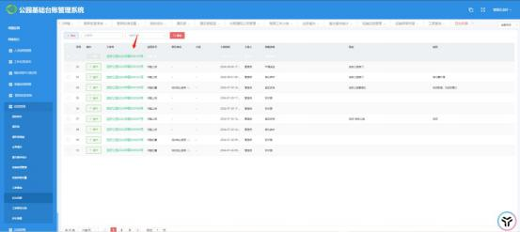
b. 撤件
点击撤件按钮 ，输入撤件原因 ，点击确定即可
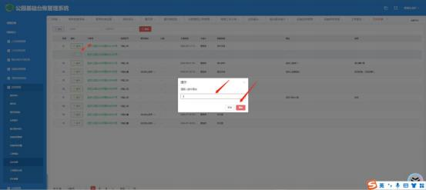
c. 查询
输入框中输入相应查询条件 ，点击查询即可

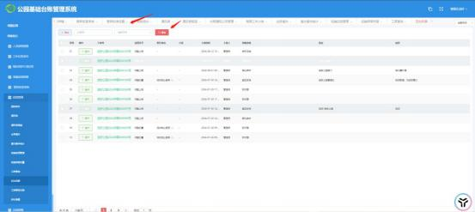
d. 导出
点击导出按钮即可
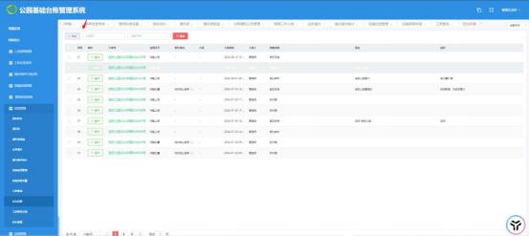

4.3.8.10. 工单修改记录

a. 查询
输入框中输入相应查询条件 ，点击查询即可

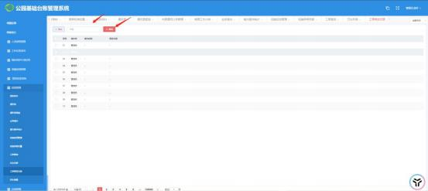
b. 导出
点击导出按钮即可
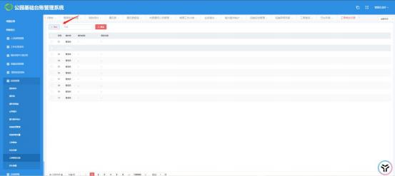

4.3.8.11. 评价查看

a. 查询
输入框中输入相应条件 ，点击查询即可

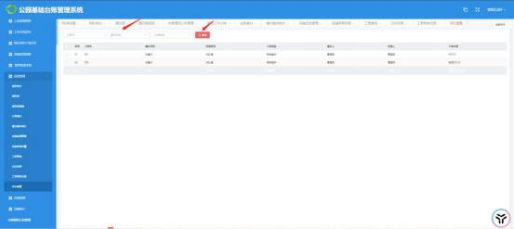

4.3.9. 边坡管理

记录各个边坡信息以及情况 ，可巡查上报边坡情况。

4.3.9.1. 基础信息

a. 数据查看
点击需要查看的数据 ， 即可在右侧展示地图数据
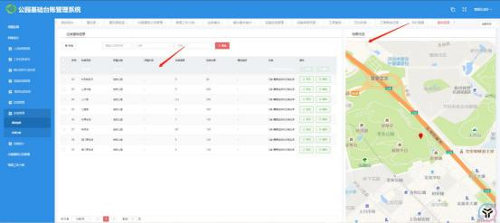
b. 新增
1.点击新增按钮

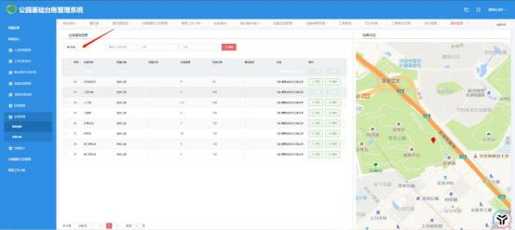
2.表单输入相应数据 ，地图选取相应点 ，点击确定即可
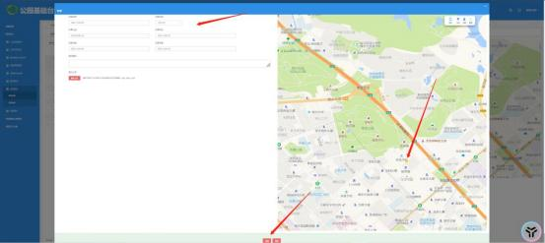
c. 修改
1.点击修改按钮
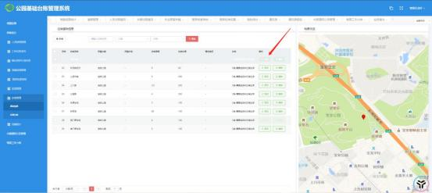
2.修改相应数据 ，点击确定即可

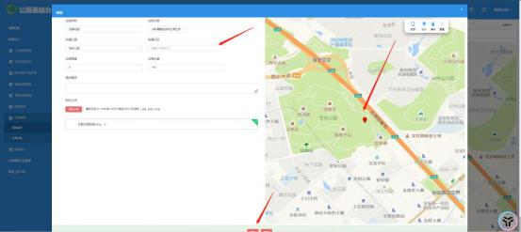
d. 删除
点击删除按钮 ，提示框中点击确定即可
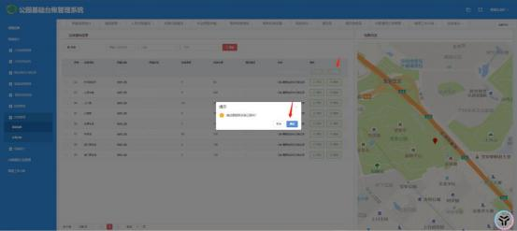
e. 查询
输入框中输入相应查询条件 ，点击确定即可
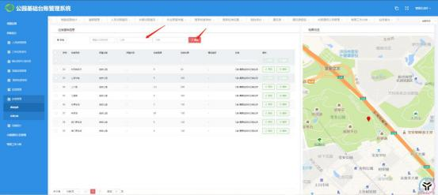

4.3.9.2. 巡查台账

a. 数据查看
点击查看按钮即可
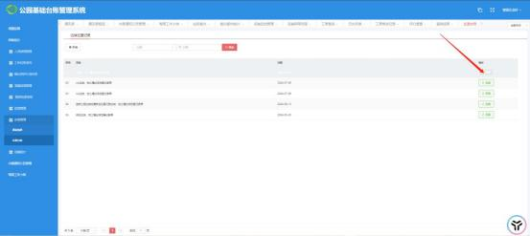
b. 新增
1.点击新增按钮
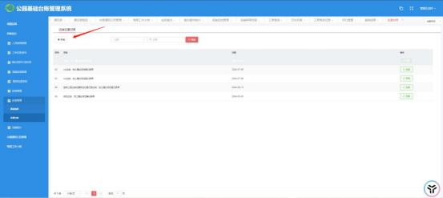
2.表单中输入相应数据 ，点击确定即可

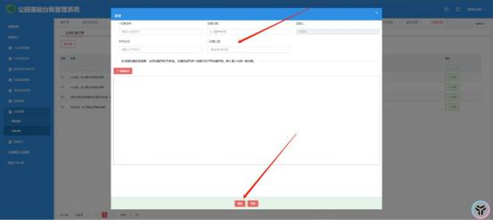

4.3. 10.设施统计

通过报表引擎及数据挖掘等技术， 实现对基础设施分布、数量、使用情况的 汇总，通过设施汇总数据，可直观掌握设施变化状况、不同行政区域各类设施数量 的分布情况等。

4.3.10.1. 设施信息

a. 数据查看
点击下拉框即可
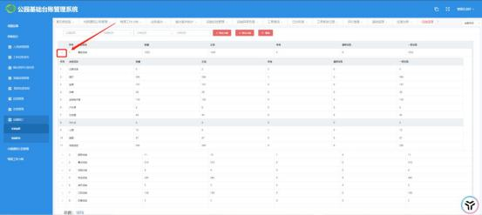
b. 查询
输入框中输入查询条件 ，点击查询即可

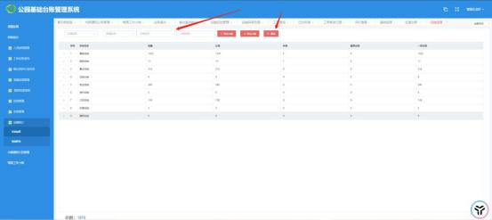
c. 导出
根据需求选择点击导出大类 、导出小类即可
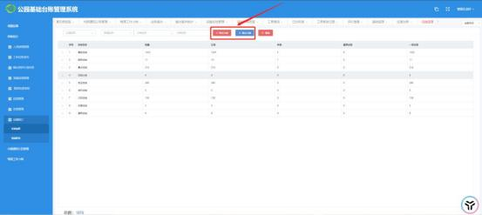

4.3.10.2. 视频联动

a. 视频查看
点击列表中需要查看的视频即可

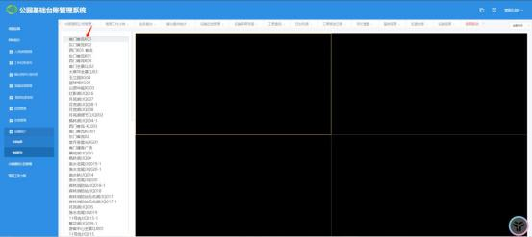

4.3. 11. 内部通知公告管理

建立内部通知公告，查询日常办公的通知，告知信息。包含公告名称、公告时间、
公告内容等 ，以便确保公园的信息及时传达，特别是在节假日期间。
a. 新增
1.点击新增按钮
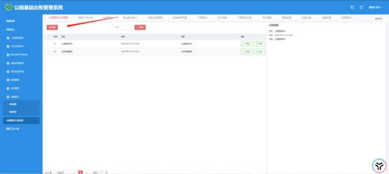
2.表单中输入相应数据 ，点击确定即可

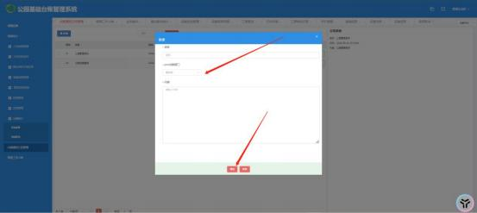
b. 编辑
点击编辑按钮
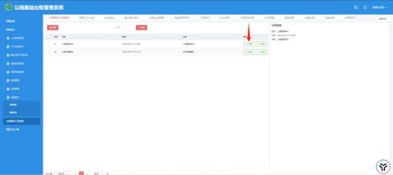

2.编辑表单中信息 ，点击确定即可
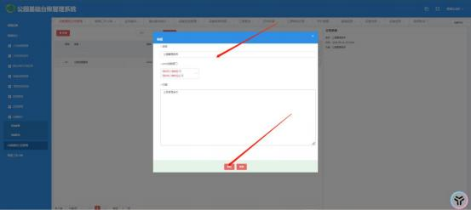
c. 查询
输入框中输入相应查询条件 ，点击查询即可

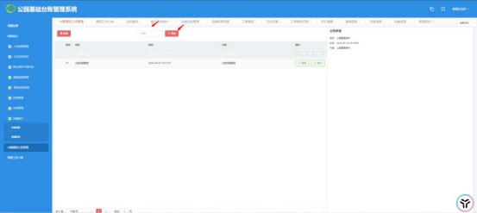

4.3. 12.每日工作小结

总结每周工作情况 ，形成周工作记录。
a. 数据查看
点击查看按钮即可
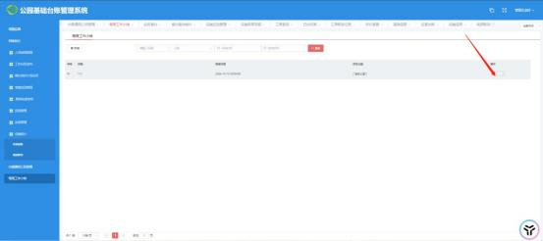
b. 新增
1.点击新增按钮

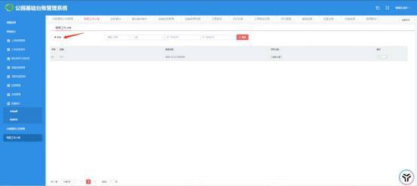
2.表单中输入相应信息 ，点击确定即可
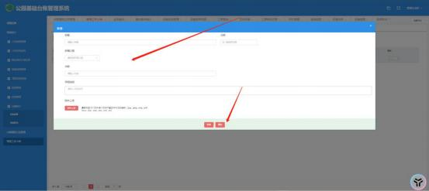
c. 查询
输入框中输入相应查询条件 ，点击查询即可
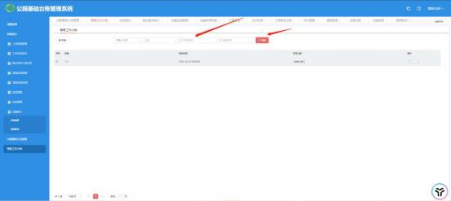

4.4. 公园智能化设备管理

4.4. 1. 物联网设备

4.4.1.1. 设备匹配

勾选单个人员，点击单个匹配按钮，在匹配弹窗内输入设备信息，点击确定即可完成设备绑 定。
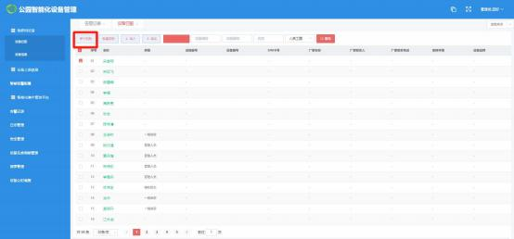
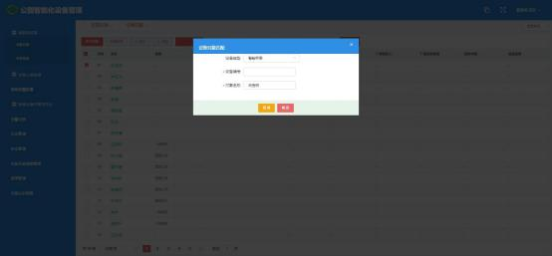
勾选多个人员，点击批量匹配按钮，在匹配弹窗内勾选设备，点击确定匹配按钮 ，即可完成 设备批量绑定。

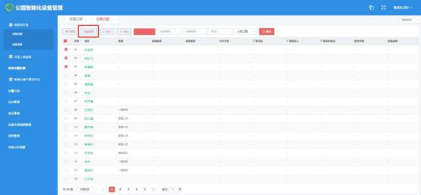
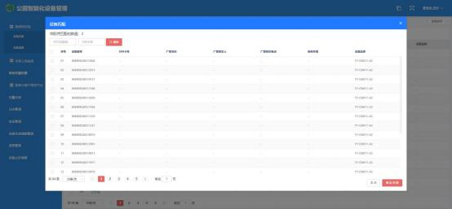

点击导入按钮，下载设备匹配信息数据模板，填写完成后点击弹窗内选取文件按钮上传，在 分析数据检验通过后点击确定按钮 ，完成蛇皮匹配信息导入操作。
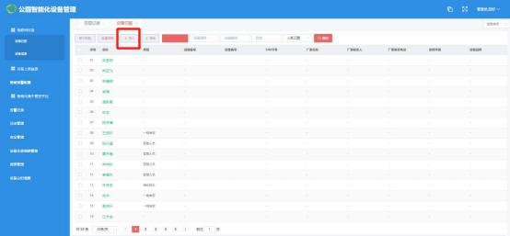

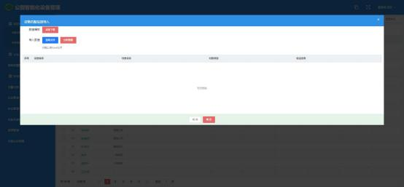

点击导出按钮 ，可以导出当前页面数据。
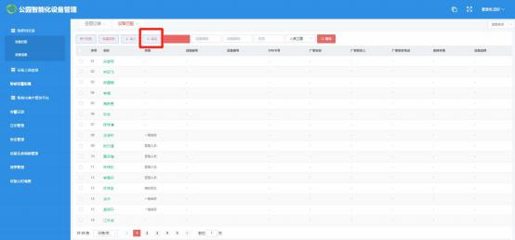

输入设备编号 、设施编号、名称或者选择类型 ，点击查询可查看相关信息。
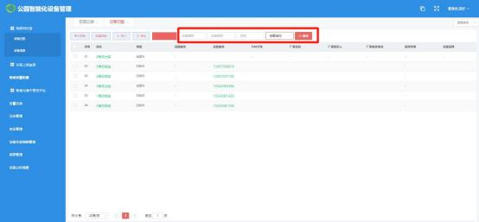

4.4.1.2. 设备信息

点击新增按钮 ，输入设备信息 ，确定后可新增设备。
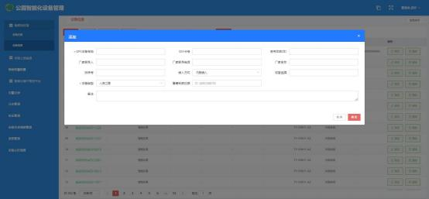
可通过下载模板 ，补充数据后将设备导入至系统中。
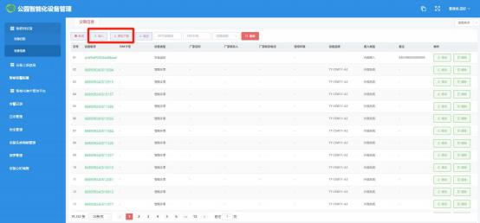
点击导出按钮可导出设备信息。

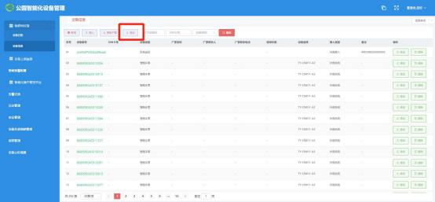
通过 GPS 设备码、SIM 卡号 、设备类型可以查询设备相关信息。
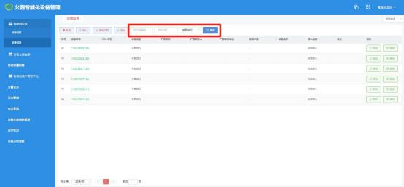
点击设备后面的修改按钮可以修改设备信息。
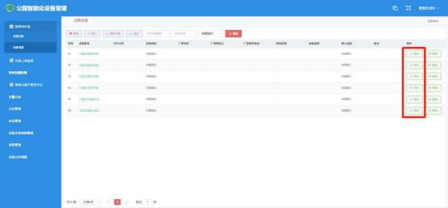

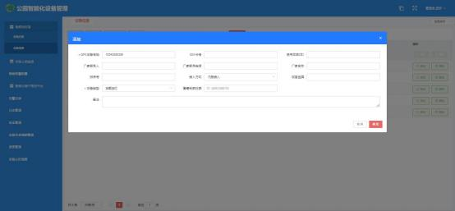
点击设备后面的删除按钮可以删除设备信息。
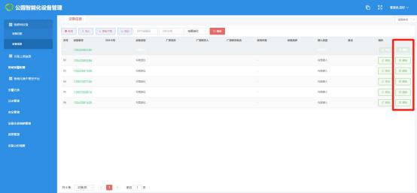

4.4.2. 设备上报信息

4.4.2.1. 人员状态

通过工牌设备监控人员状态 ，包含人员在线时长、在线里程 、在岗状态等信息。

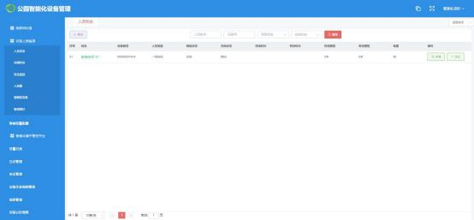
点击人员后面的详情可查看设备 GPS 信息详情和状态详情。
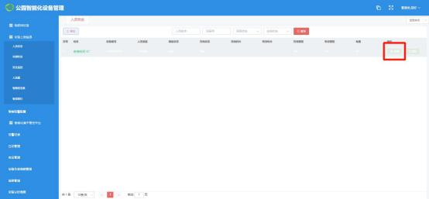
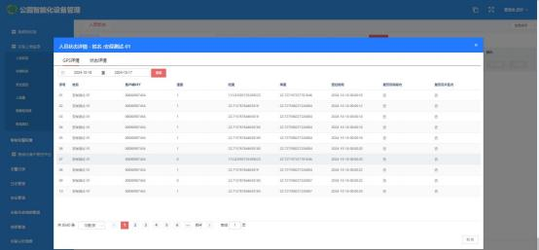
点击人员后面的定位按钮 ，可查看人员设备定位详情。

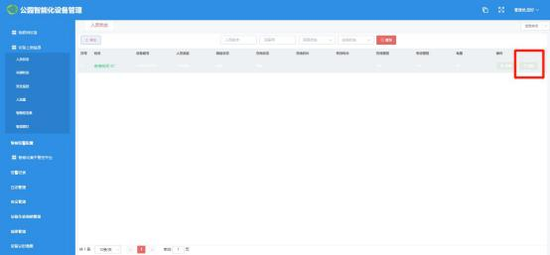
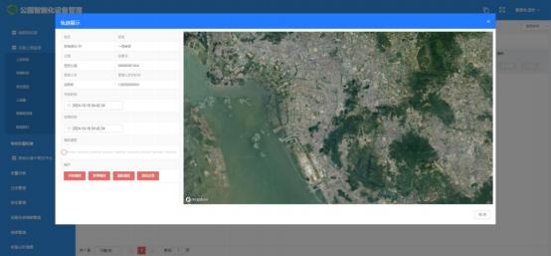

4.4.2.2. 车辆状态

通过工牌设备监控车辆状态 ，包含车辆在线时长、在岗状态等信息。

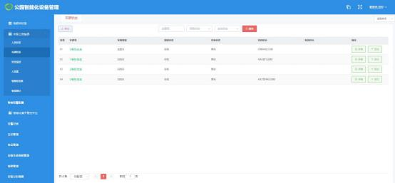
点击车辆后面的详情可查看设备 GPS 信息详情和状态详情。
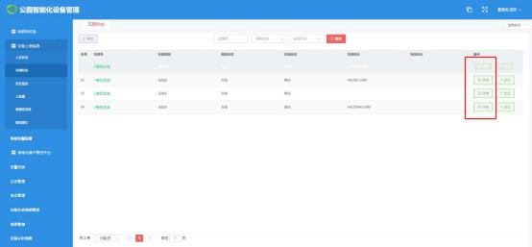
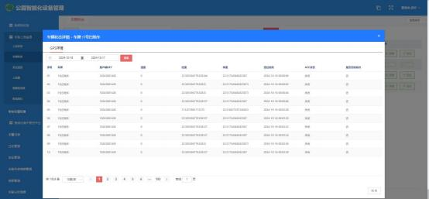
点击车辆后面的定位按钮 ，可查看车辆设备定位详情。

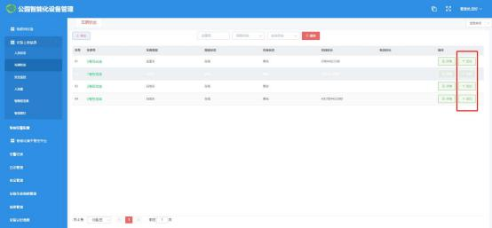
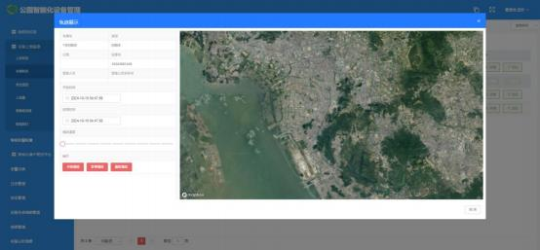

4.4.2.3. 安全监控

通过监控设备对公园安全问题进行监控。
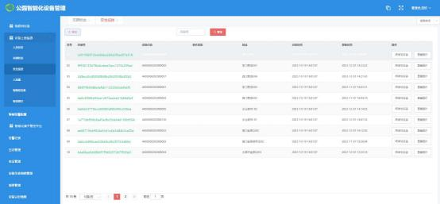

4.4.2.4. 人流量

通过人流量监控设备 ，检测公园人流量。
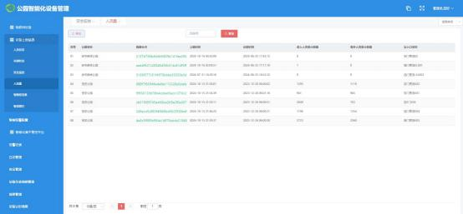

4.4.2.5. 智能柜信息

展示公园智能柜信息。
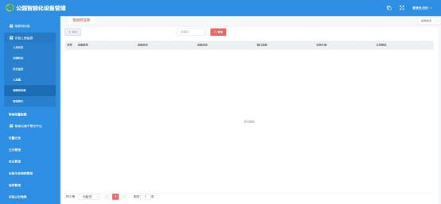

4.4.2.6. 智慧路灯

对公园智能路灯状态进行检测。

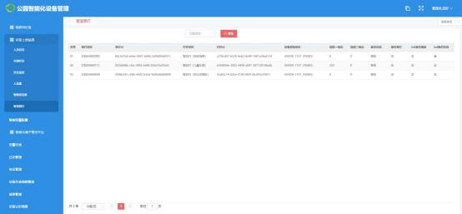

4.4.3. 智能预警配置

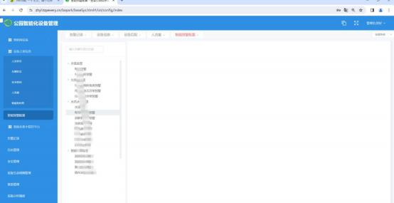
对各类设备的报警阈值进行设定 。针对不同类型设备、不同数值参数进行设定 ，达到预警、 智能作业的效果。

4.4.4. 智能化集中管控平台

4.4.4.1. 智能照明集成

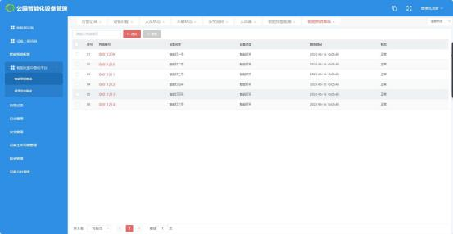
系统读智能照明系统所有的点位数据和写入所有可控的点位数据,从而实现对智能照明系统 的数据采集和监控。

4.4.4.2. 视频监控集成

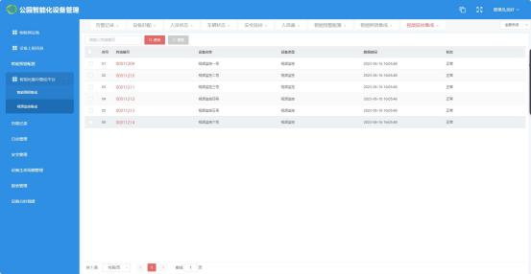
公园视频接入。

4.4.5. 告警记录

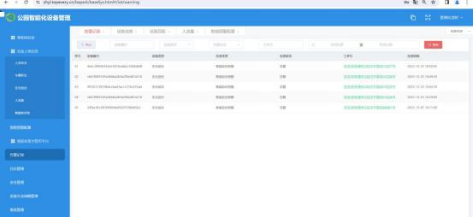
查询设备产生的告警记录 ， 以及生成的案件号 ， 以及查询案件处理流程。

4.4.6. 日志管理

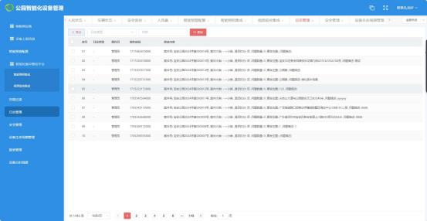
查看系统日志。

4.4.7. 安全管理

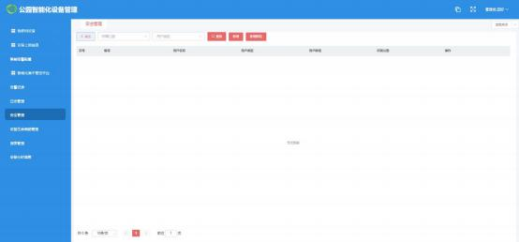
记录公园安全事件。

4.4.8. 设备生命周期管理

设备数量大、种类多、自动化程度高， 能否对系统设备的进行及时有效维护及管理。
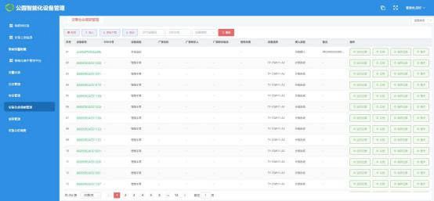
点击新增 ，可新增设备信息。

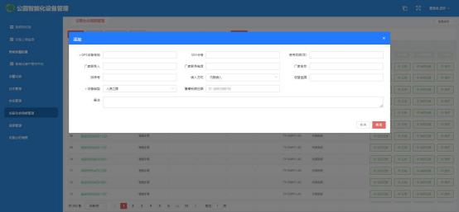
点击设备操作列的运行记录按钮 ，可以添加设备运行记录。
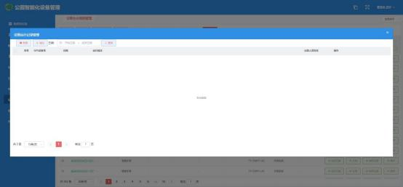
在操作列可以对设备进行文档记录 、保养记录登记、备件说明操作。

4.4.9. 报表管理

对现有报表进行管理，智能化集成系统具备强大的报表功能。常用的报表包括：能耗系统报 表、设备管理系统报表 、历史报警报表 、操作记录报表 、资产管理类报表等等 。为了满足不 同客户的需求 ，可根据客户的要求进行报表的定制。

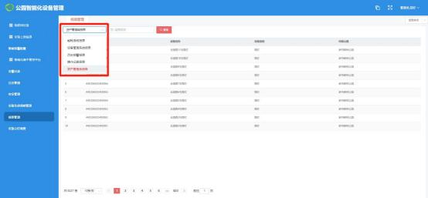

4.4. 10.设备分时调度

根据时间表实现一个或一组设备定时开、关机或运行工况转换；时间变化可以按分钟、小时、 天、星期 、月和/或假日的时间调度。
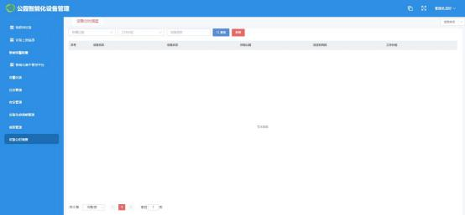

4.5. 公园一张图管理

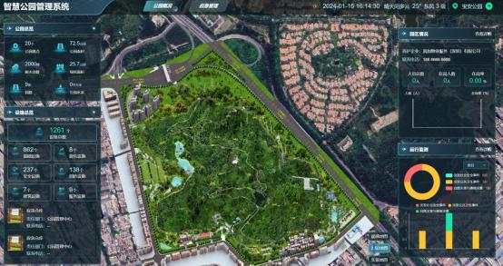
智慧公园系统的运营界面 。应用物联网感知技术 、数据智能技术 、AI 分析技术等 现代科技产品与技术。在公园系统中集成了两个应用界面：园区概况和运行监测。在园区概 况界面，我们将天气信息 、园区基础设施信息 、管养团队信息 、智能设备应用状态 、公园报 事报修状态等日常管养行为进行统筹管理 ，一图了解公园运营状态。
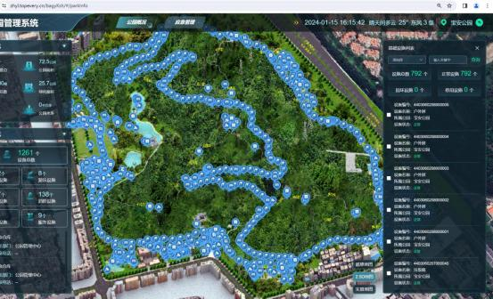
综合工单系统，配合园区运行监测集成应用，将监测异常数据以工单形式派遣到相应责

任人，实现电子自动派单 ；当然，如果管理人员在园区管养过程中发现需要跟进的事项，也 能通过移动终端进行自助派单。工单系统将按来源、按高发类型、按时段分析各类事件发生 频次 ，为管理者提供决策支撑。

4.5. 1. 一张图展示

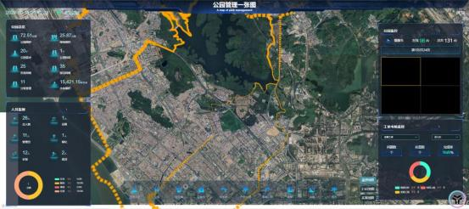
使用虚拟技术 ，采用仿真三维 2.5D 立体电子环境 ，细致逼真 、形象生动地 表现公 园旅游景点的风光风貌。真实展示公园内所有设施设备、公园景点、服务中心等地图落点分 布 ，让公园管理人员清楚知晓公园详细情况 ，便于开展一系列相关工作 ，提高工作效率。

4.5.1.1. 公园景点

1.点击公园景点
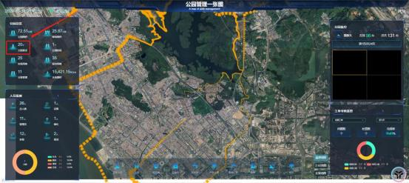
2.勾选景点列表即可在地图上展示

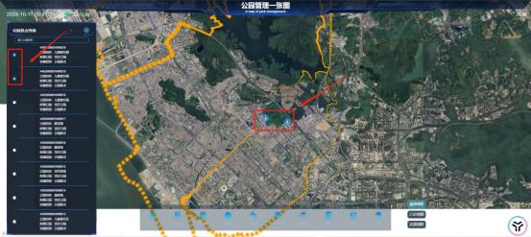

4.5.1.2. 公园标段

1.点击公园标段
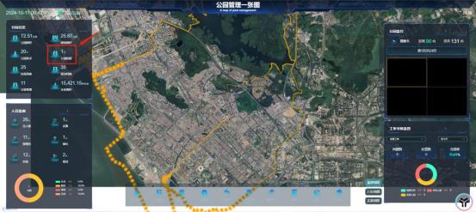
2.点击标段列表即可展示
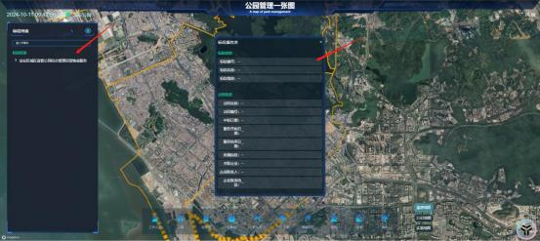

4.5.1.3. 安保网格

1.点击安保网格
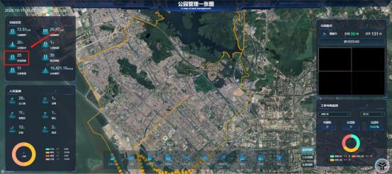
1.点击需要查看的网格列表即可展示
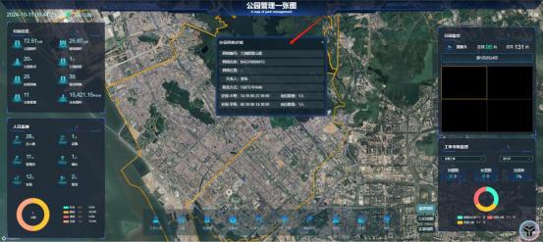

4.5.1.4. 保洁网格

1.点击保洁网格

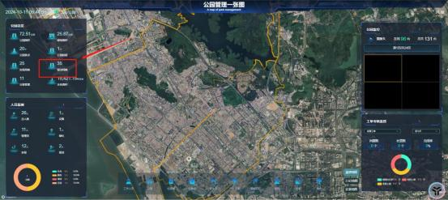
2.点击网格列表即可展示
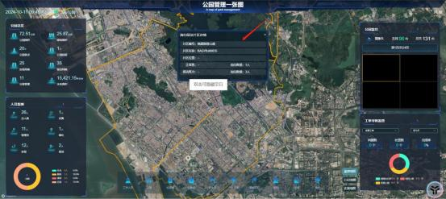

4.5.1.5. 分级管理

1.点击分级管理
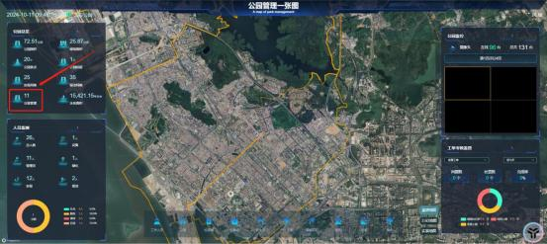
2.点击分级管理列表即可展示

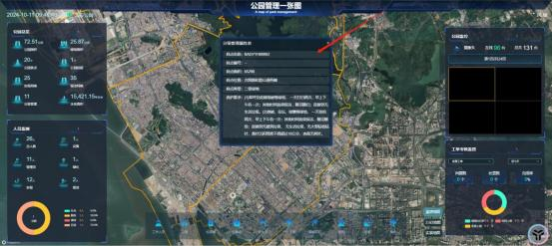

4.5.1.6. 人员监测

1.点击需要监测的类别
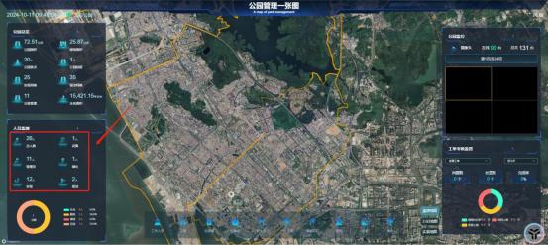
2.点击需要监测的人员列表
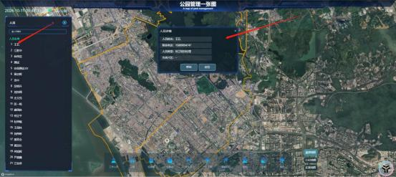
3.点击呼叫或定位可对人员进行相关操作

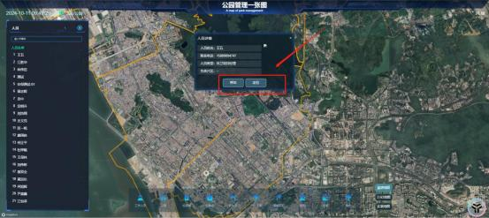

4.5.1.7. 位置展示

1.点击需要展示的图标
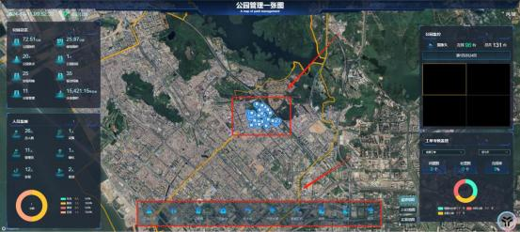
2.点击地图上出现的相关图标即可查看详细信息
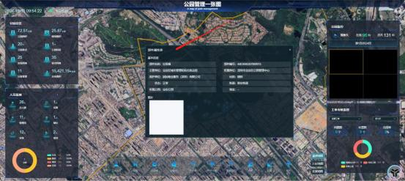

4.5.1.8. 公园监控

1.点击公园监控在线台数
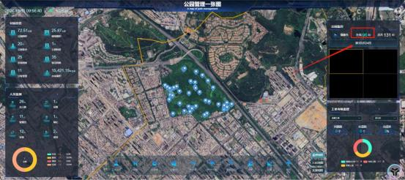
2.点击地图上需要查看的监控
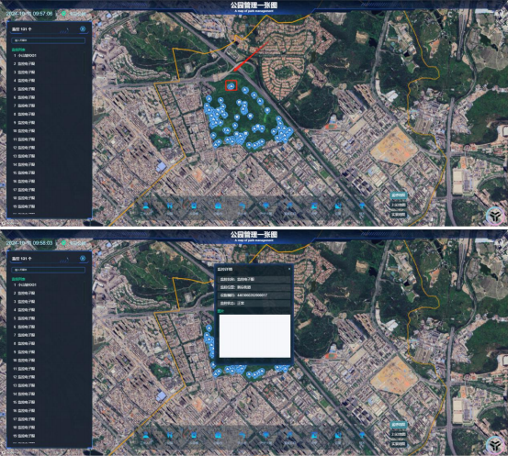

4.5.1.9. 工单考核监管

1.点击工单考核监管中下拉框选项即可查看对应数据
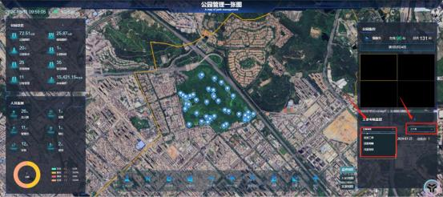
2.点击查询列表即可查看详情
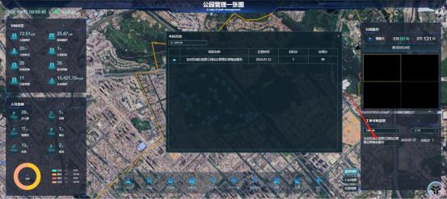

4.5.1.10. 地图切换

点击所示位置即可进行地图切换

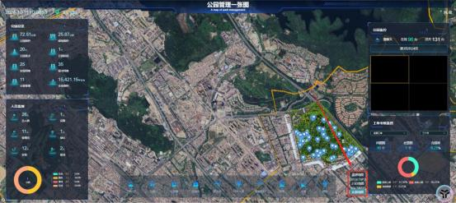

4.6. 公众智慧服务（ 智慧公园 ）

4.6. 1. 公众平台-后台管理

4.6.1.1. 活动报名管理

a. 数据查看 点击查看按钮
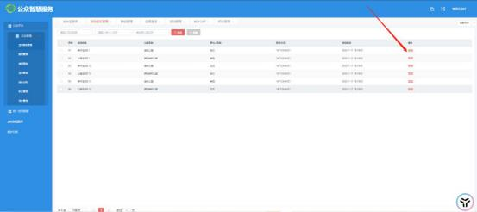
b. 查询
输入查询条件 ，点击查询

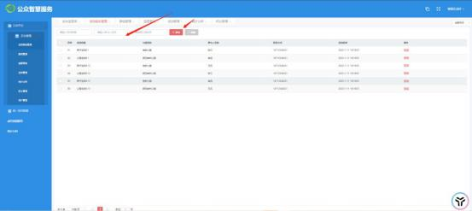

4.6.1.2. 群组管理

a. 新增
点击新增按钮 ，输入框中输入新增数据 ，点击确定即可
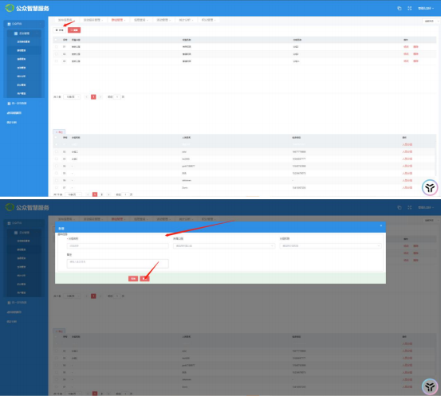
b. 修改

点击修改按钮 ，修改数据 ，点击确定即可
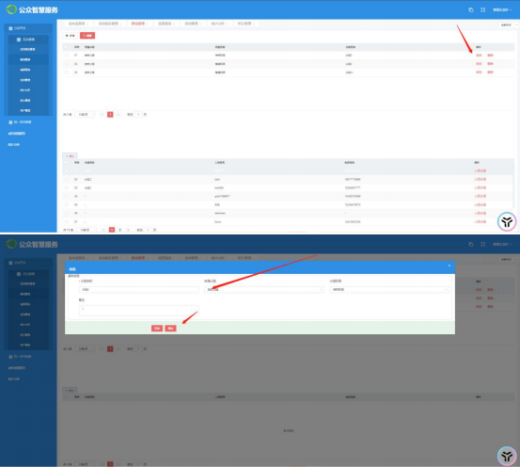
c. 删除
点击删除按钮 ，提示框点击确定即可
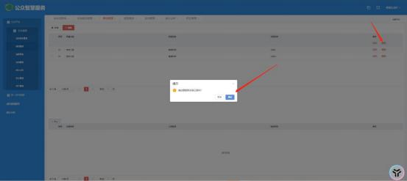
d. 导出
点击导出按钮即可

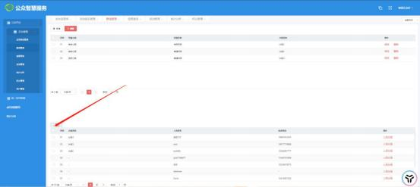
e. 人员分组
点击人员分组 ，输入相关数据 ，点击确定即可
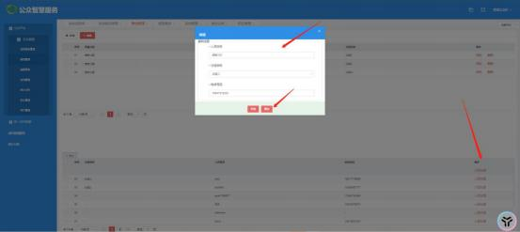

4.6.1.3. 信息查询

a. 数据查看
点击工单号即可

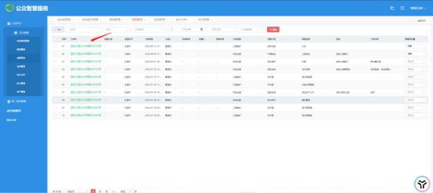
b. 满意度设置 选择下拉框即可
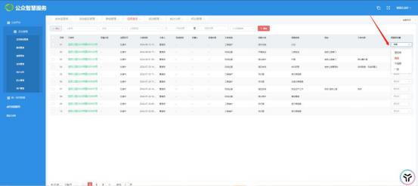
c. 查询
输入框中输入查询条件 ，点击确定即可
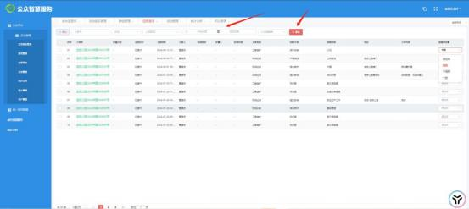
d. 导出

点击导出按钮即可
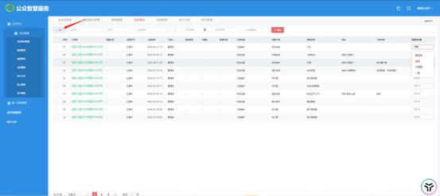

4.6.1.4. 活动管理

a. 查询
输入框中输入查询条件 ，点击确定即可
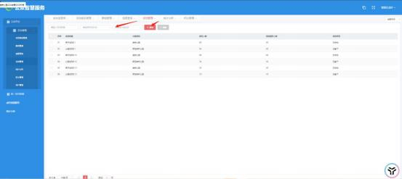

4.6.1.5. 统计分析

a. 数据查看
点击工单号即可

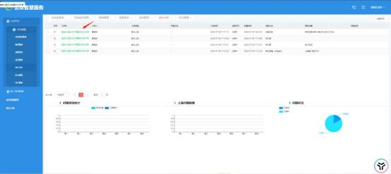

4.6.1.6. 积分管理

a. 新增
点击新增按钮 ，表单中输入新增数据 ，点击确定即可
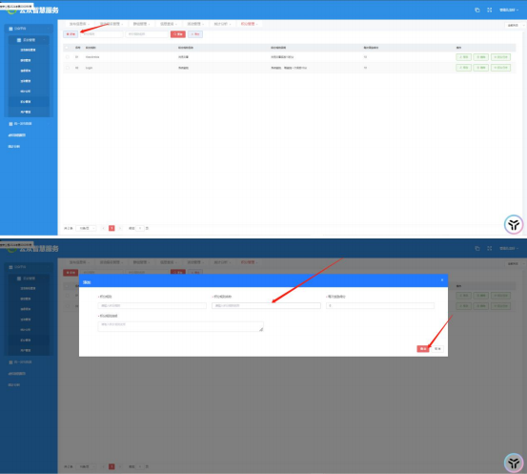
b. 修改

点击修改按钮 ，修改相关数据 ，点击确定即可
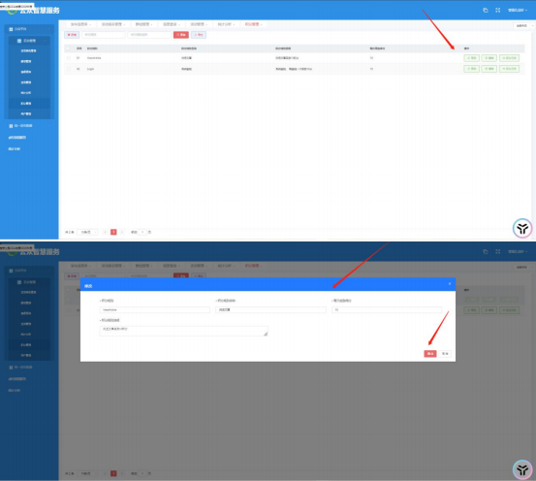
c. 删除
点击删除按钮 ，提示框点击确定即可
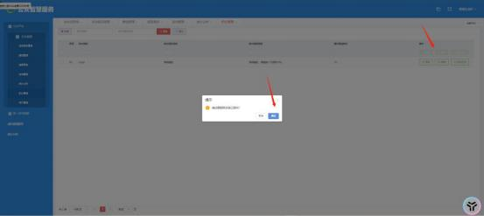
d. 积分日志
点击积分日志即可

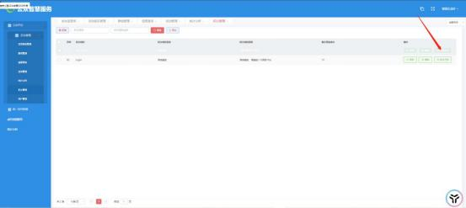
e. 查询
输入框输入查询条件 ，点击查询即可
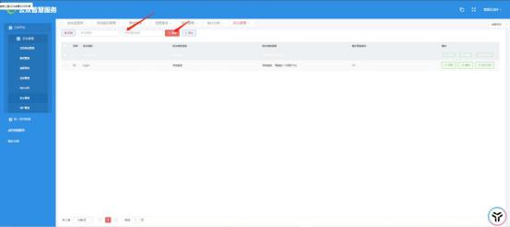
f. 导出
点击导出按钮即可
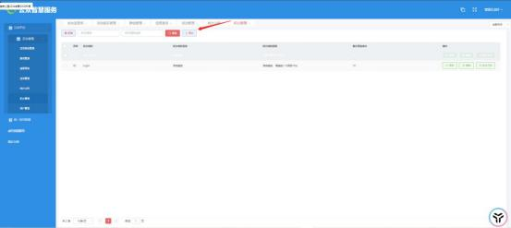

4.6.1.7. 用户管理

a. 数据查看
点击用户积分即可
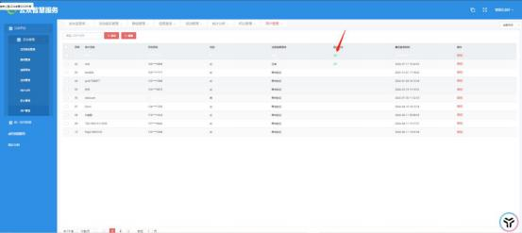
b. 审核
点击审核按钮 ，下拉审核框 ，点击确定即可
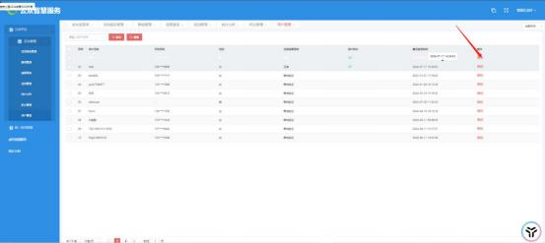

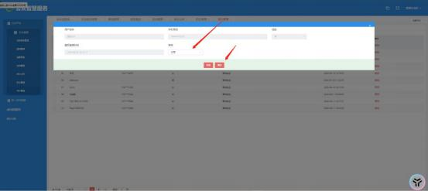
c. 查询
输入框输入查询条件 ，点击确定即可
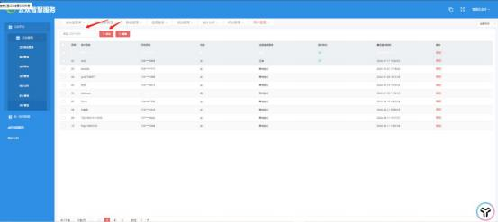

4.6.2. 统一发布数据

4.6.2.1. 交通发布管理

a. 数据查看
点击发布编号即可

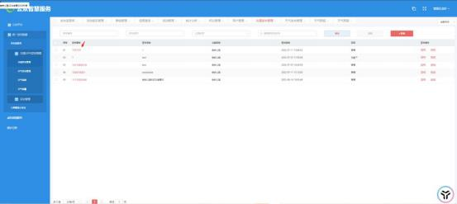
b. 新增
点击新增按钮 ，输入新增数据 ，点击确定即可
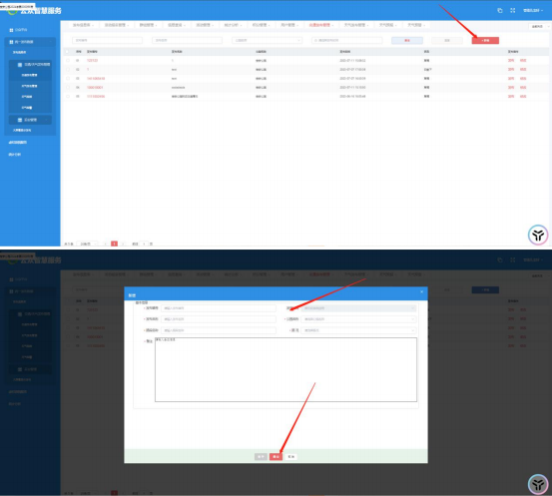
c. 修改
点击修改按钮 ，修改相关数据 ，点击确定即可

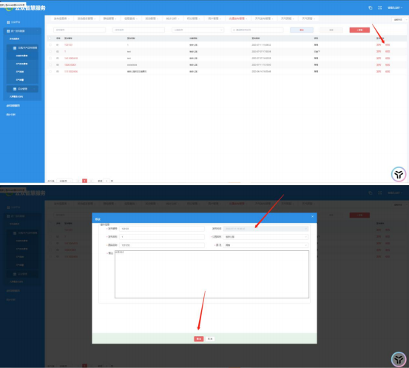
d. 发布
点击发布按钮即可
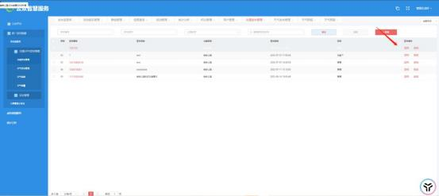
e. 查询
输入框中输入查询条件 ，点击确定即可

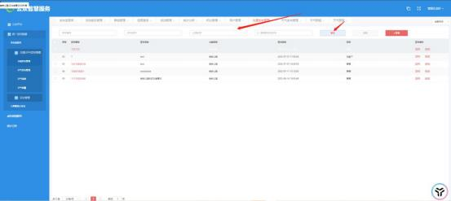

4.6.2.2. 天气发布管理

a. 数据查看
点击发布编号即可
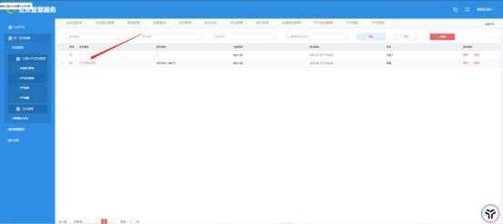
b. 新增
点击新增按钮 ，输入新增数据 ，点击确定即可

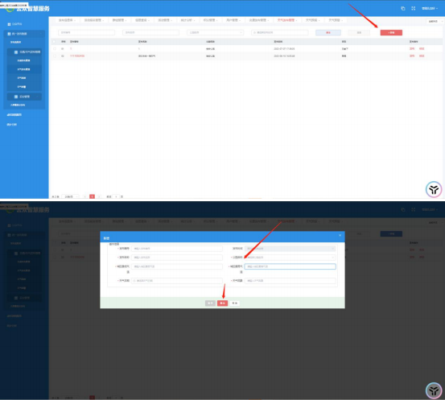
c. 修改
点击修改按钮 ，修改相关数据 ，点击确定即可
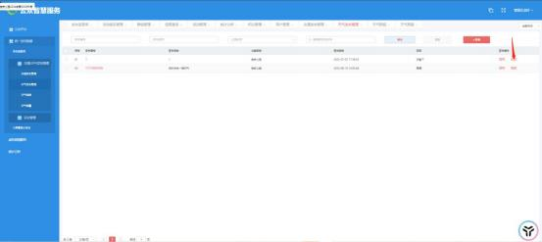

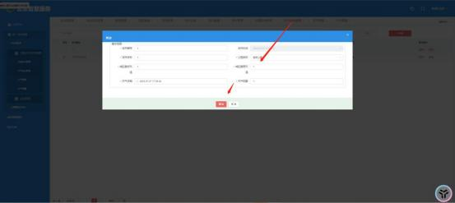
d. 发布
点击发布按钮即可
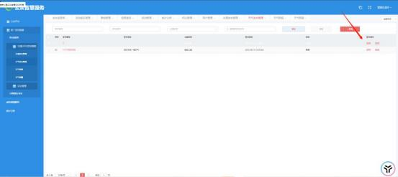
e. 查询
输入框中输入查询条件 ，点击确定即可
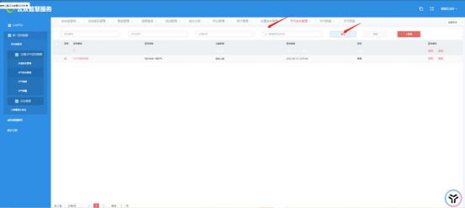

4.6.2.3. 天气预报

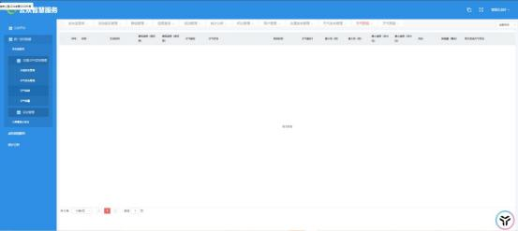

4.6.2.4. 天气预警

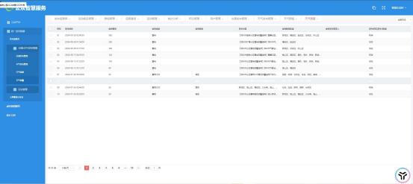

4.6.2.5. 大屏幕显示发布

a. 数据查看
点击信息标题即可
b. 新增
点击新增按钮 ，表单输入新增数据 ，点击确定即可

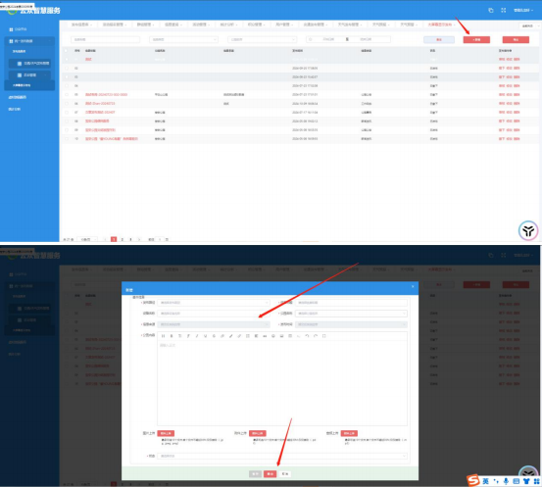
c. 修改
点击修改按钮 ，修改相关数据 ，点击确定即可
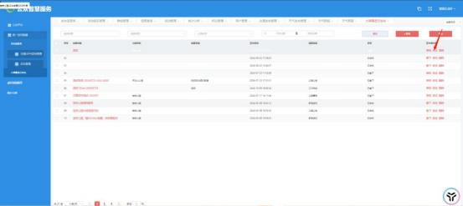

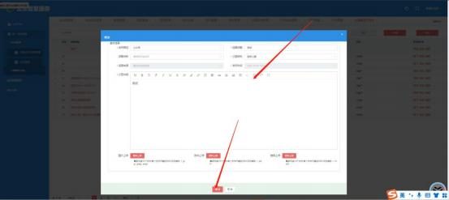
d. 审核
点击审核按钮 ，审核相关数据 ，点击确定即可
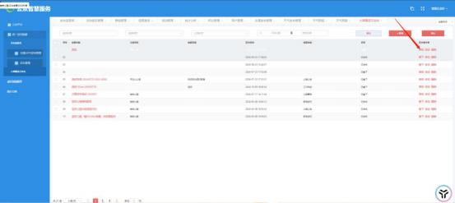
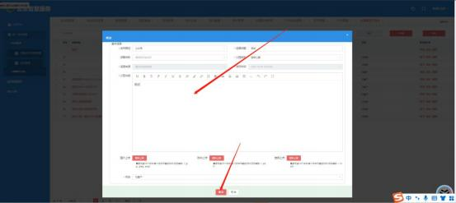
e. 删除
点击删除按钮 ，提示框点击确定即可

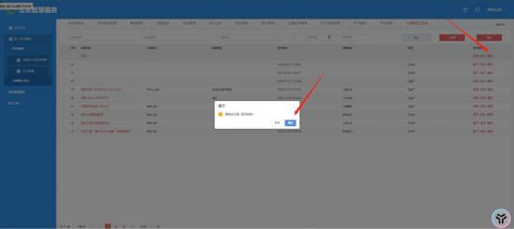
f. 导出
点击导出按钮即可
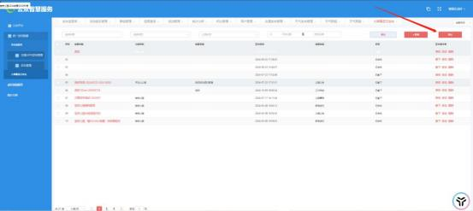
g. 查询
输入框输入查询条件 ，点击查询即可
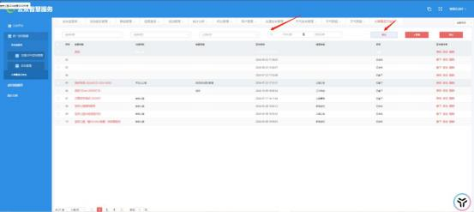

4.6.2.6. 虚拟游园服务

点击该项即可进入公园 VR 游园
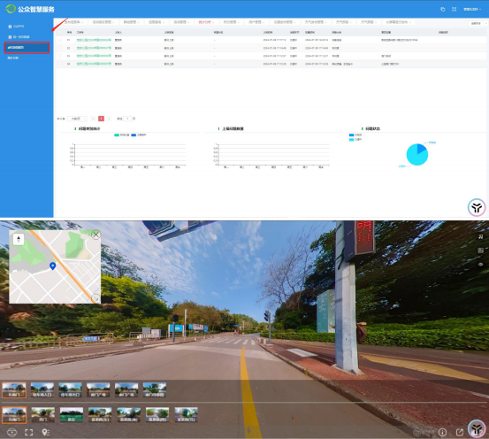

4.6.2.7. 统计分析

a. 数据查看
点击工单号即可

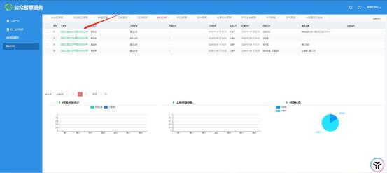

4.8. 可视化指挥调度

4.8. 1. 公园概况

4.8.1.1. 电子地图

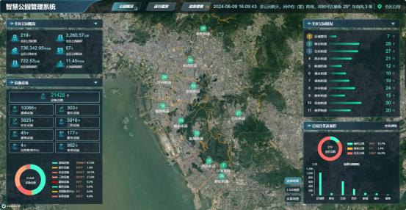
系统支持电子地图访问 ， 以空间数据库为基础 ， 将应用数据与地图有机结合 ， 提供强大
的空间分析和查询功能 ，丰富的表达方式直观地显示结果。

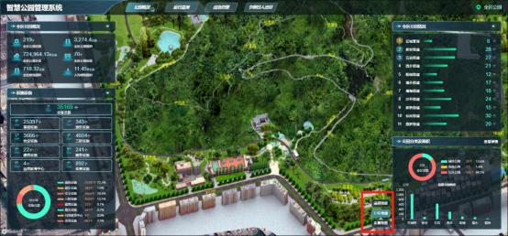
在电子地图右下角 ，可以点击地图按钮切换显示地图背景 ，2.5D 地图展示全区已经普查制 作 2.5D 地图的公园。

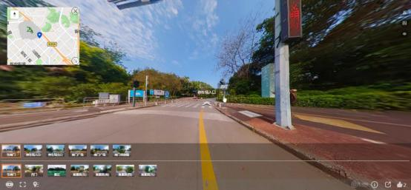
点击电子地图右下角实景地图 ，可以跳转到已做公园实景的智慧公园。

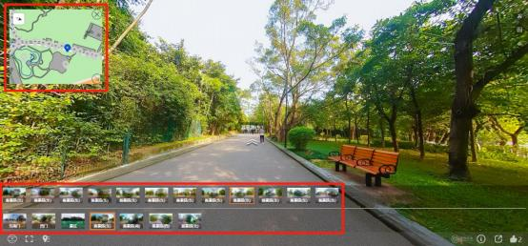
在实景地图中，可以通过点击左上角鹰眼地图进行实景点位跳转，也可以点击右下角预览图 标跳转 。在实景地图中可以上下左右 360°翻转浏览 ，点击地图提示方向也可以跳转相邻 实景点。

4.8.1.2. 公园概况

4.8. 1.2. 1. 按区查看

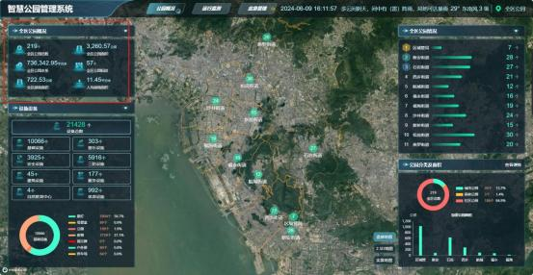
了解全区公园总数情况 、全区公园面积情况、全区绿地面积等情况。

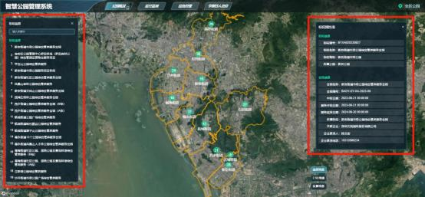
点击全区公园标段，可以查看全区公园标段列表，点击标段名称，在右侧会弹窗显示标段详 细信息。

4.8. 1.2.2. 按区属、街道查看

在地图点击区属、街道聚合图标或在右上角选择区属、街道。

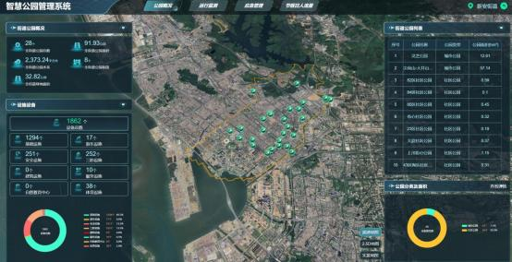
了解新安街道公园总数情况、新安街道公园面积情况、新安街道绿地面积、公园列表、标段 等情况。

4.8. 1.2.3. 按公园查看

在地图点击区属、街道聚合图标或在右上角选择区属、街道下公园列表；

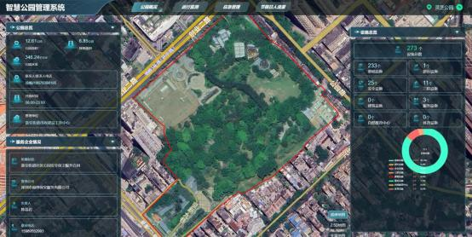
了解公园总数情况 、公园面积情况、绿地面积、服务企业、设施等情况。

4.8.1.3. 公园设施汇总

4.8. 1.3. 1. 按区查看

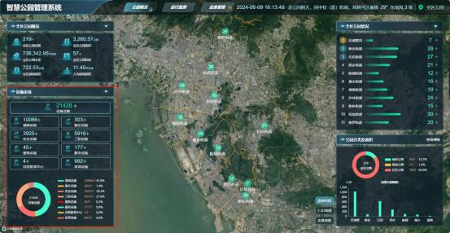
了解全各类设施设备情况，包含基础设施、游乐设施、安全设施 、三防设施等其他设施数量 以及占比。

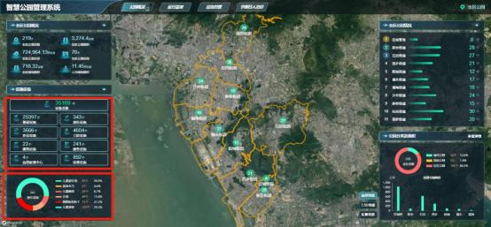
点击设施设备统计数量 ，在下发统计图表会展示所点击设施类别的小类统计。

4.8. 1.3.2. 按区属、街道查看

在地图点击区属、街道聚合图标或在右上角选择区属、街道列表；

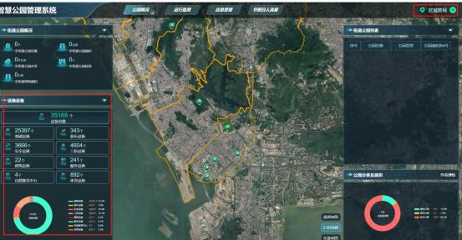

4.8. 1.3.3. 按公园查看

在地图点击区属、街道聚合图标或在右上角选择区属、街道下智慧公园列表；
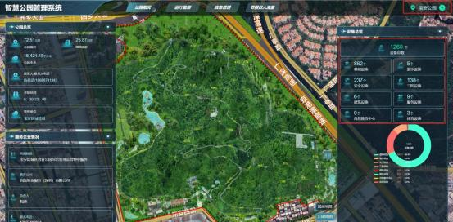

4.8.1.4. 公园数量统计

4.8. 1.4. 1. 按区查看

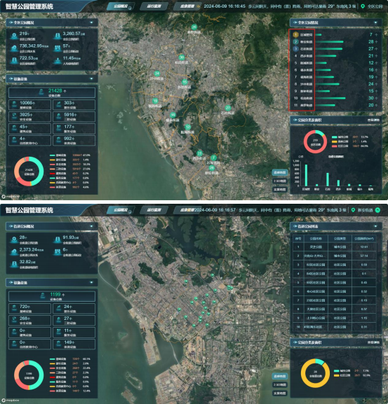
展示全区区属和街道管理公园数量 ，点击对应街道了解该街道公园概况情况。

4.8. 1.4.2. 按区属、街道查看

在地图点击区属、街道聚合图标或在右上角选择区属、街道下智慧公园列表；

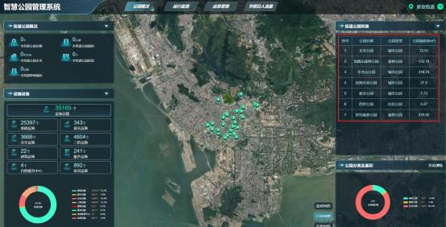
展示区属和街道管理公园数量 ，点击对应街道了解该街道公园概况情况。

4.8.1.5. 公园分类及面积

4.8. 1.5. 1. 按区查看

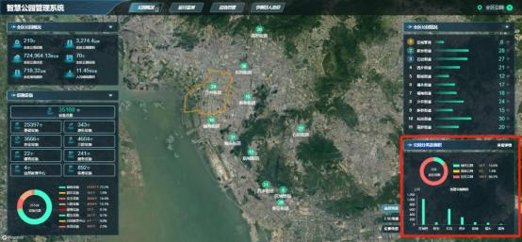
展示全区公园分类及面积。

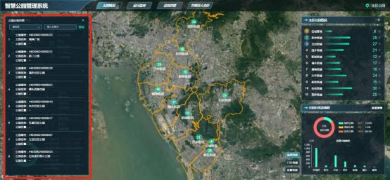
点击查看详情 ，可以弹窗显示查看公园分类列表

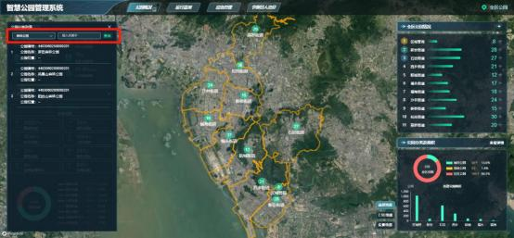
可以通过选择公园类型或者输入关键字点击查询查看对应公园信息。

4.8. 1.5.2. 按区属、街道查看

在地图点击区属、街道聚合图标或在右上角选择区属、街道下智慧公园列表；

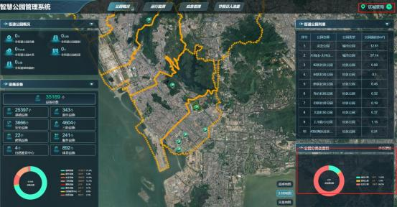

4.8.2. 运行监测（ 智慧公园 ）

4.8.2.1. 运行监测首页

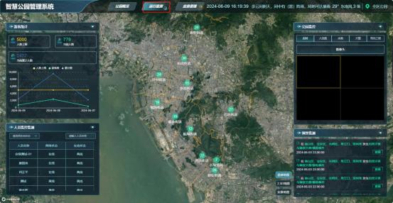
总览全区公园人流量、公园内部人员在岗情况、公园监控、全区公园预警监测情况。可以区、 街、公园

4.8.2.2. 游客统计（ 智慧公园、罗田森林公园 ）

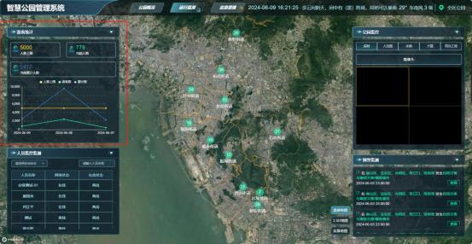
查看公园内游客人流量统计以及折线图分析。

4.8.2.2. 1. 在园人数对比（ 智慧公园、罗田森林公园 ）

在地图点击区属、街道聚合图标或在右上角选择区属、街道下智慧公园或罗田森林公园 列表；

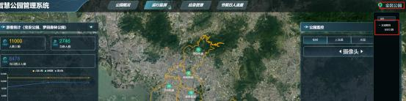
点击‘ 当前人数 ’、‘ 当日累计 ’进入页面。
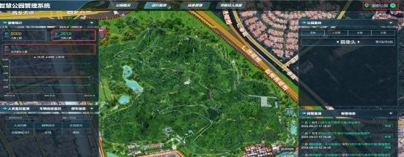

查看近当日24 小时每时刻在园人流量统计 ，以及环比昨日、对比去年当日该时段的在 园人数情况。
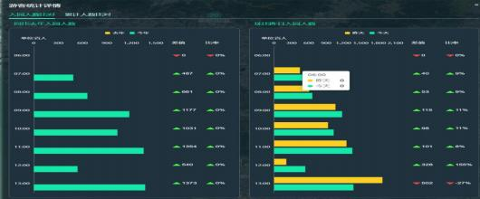

4.8.2.2.2. 累计人数对比（ 智慧公园、罗田森林公园 ）

在地图点击区属、街道聚合图标或在右上角选择区属、街道下智慧公园列表；

点击‘ 当前人数 ’、‘ 当日累计 ’进入页面。
查看近当日24 小时每时刻累计人流量统计 ，以及环比昨日 、同比去年当日该时段的在 累计人数情况。

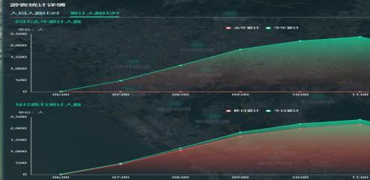

4.8.2.2.3. 近 30 天人流量统计（ 智慧公园、罗田森林公园 ）

点击查看近 30 天人流量统计 ， 以及环比昨日、对比去年的情况。
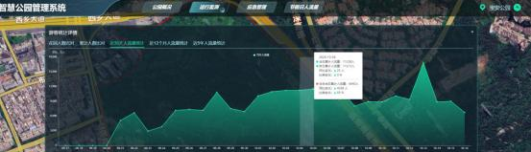

4.8.2.2.4. 近 12 个月人流量统计（ 智慧公园、罗田森林公园 ）

点击查看近 12 个月人流量统计 ， 以及环比上月 、对比去年的情况。
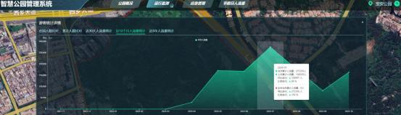

4.8.2.2.5. 近 5 年人流量统计（ 智慧公园、罗田森林公园 ）

点击查看近 5 年人流量统计 ， 以及同比去年的情况。

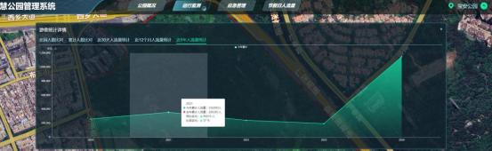

4.8.2.3. 人员、车辆、停车信息监控监测（ 智慧公园 ）

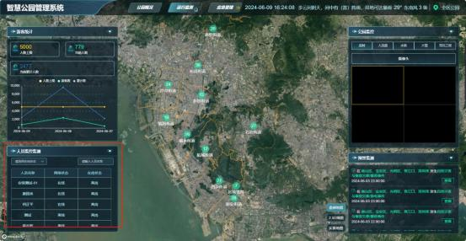
查看公园人员 、车辆在岗情况 ， 以及停车位信息监测。

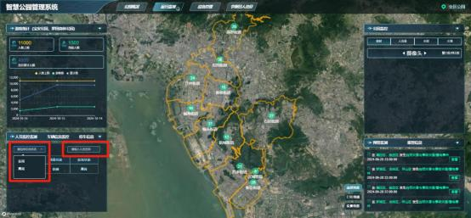
可以通过选择在岗状态或输入人员名称查询人员信息。

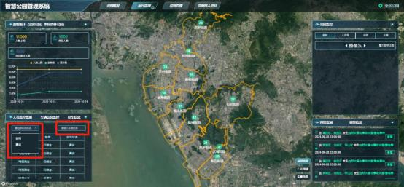
可以通过选择在岗状态或输入车辆名称查询车辆信息。

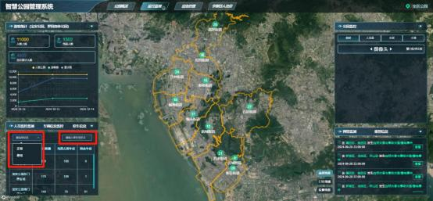
可以通过选择状态或输入停车场名称查询停车场信息。

4.8.2.4. 公园监控

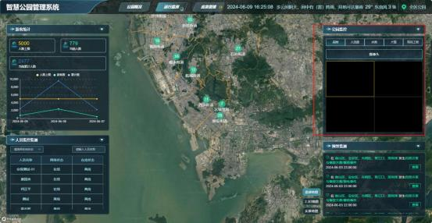
查看公园监控视频。

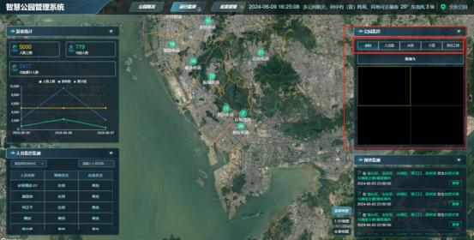
可以切换摄像头功能类型 ，查看对应摄像头。

4.8.2.5. 预警监测

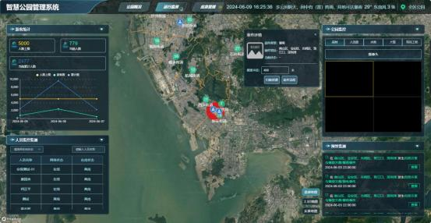
查看公园应急事件信息 ，并可以对事件地址进行“扫描资源 ” ，可及时安排公园安保人员、 应急队伍等其他相关人员前往现场处理。

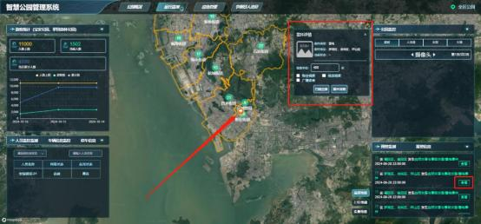
点击案件查看按钮 ，可以在地图上标记事件位置 ，点击事件标记图标可以查看案件详情。

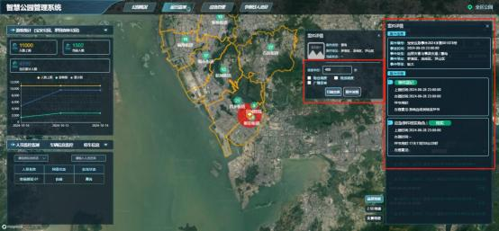
输入搜索半径和选择搜索资源 ，点击扫描资源按钮 ，可以在地图上搜索附近资源。 点击案件流程可以在右侧展示案件详情及流程。

4.8.3. 应急管理

4.8.3.1. 首页

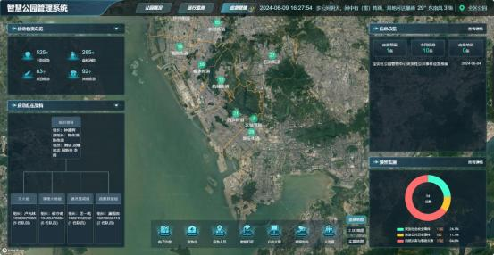

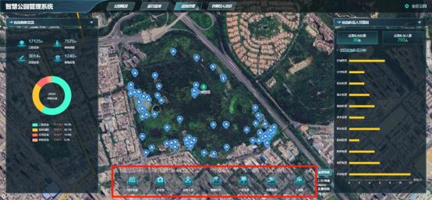
点击地图下方分类按钮 ，可以在地图上展示对应的分布情况。

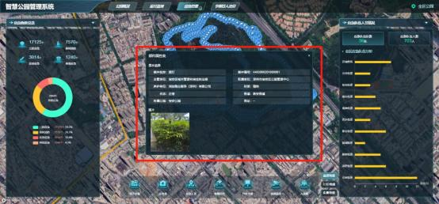
点击地图点位图标 ，可以查看详细信息。

4.8.3.2. 应急物资总览

4.8.3.2. 1. 按区查看

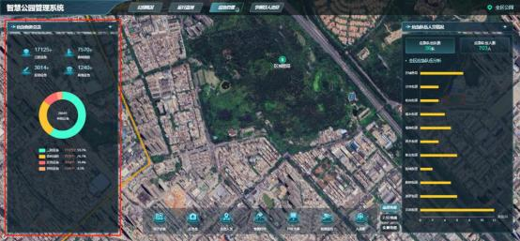
查看公园应急物资情况。

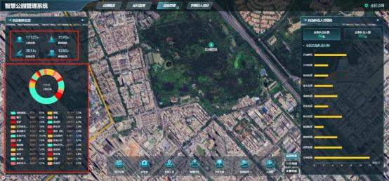
点击应急物资类型 ，可以查看该应急物资的小类明细。

4.8.3.2.2. 按区属、街道查看

在地图点击区属、街道聚合图标或在右上角选择区属、街道；

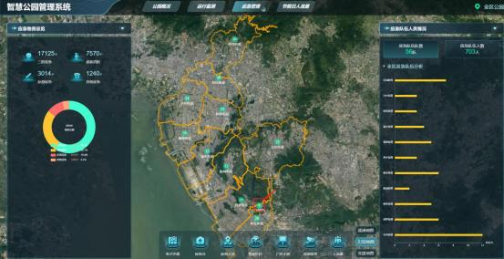
查看区属公园应急物资情况。
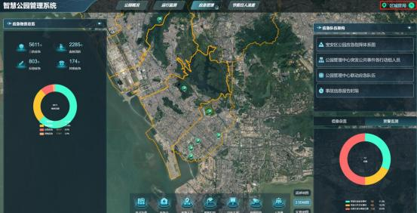

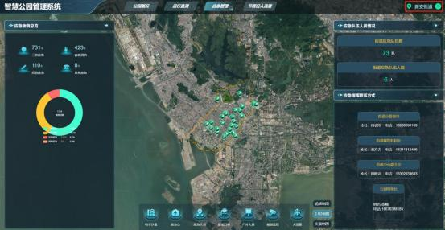

查看新安街道公园应急物资情况。

4.8.3.2.3. 按公园查看

在地图点击区属、街道聚合图标，再次选择单个公园或在右上角选择区属、街道下公园列表；
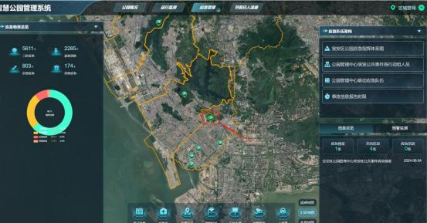
查看智慧公园应急物资情况。
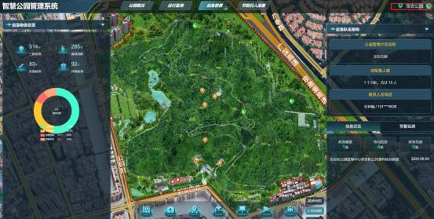

4.8.3.3. 应急队伍人员情况

4.8.3.3. 1. 按区查看

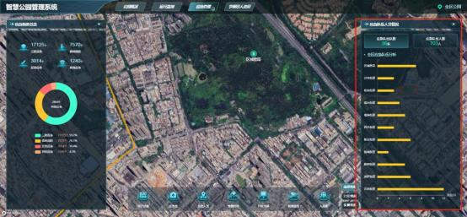
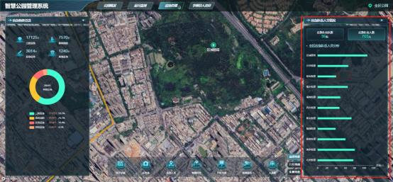
查看公园应急队伍以及应急人员情况。

4.8.3.3.2. 按区属、街道查看

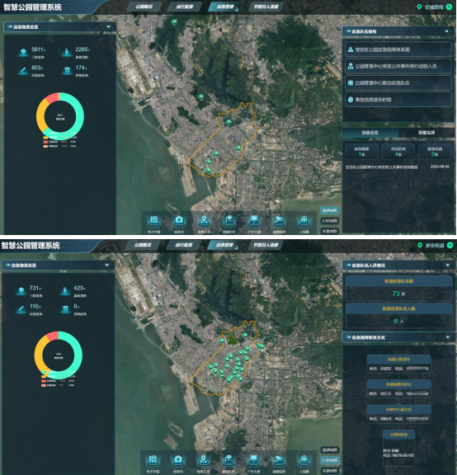
查看区属 、街道公园应急队伍以及应急人员情况。

4.8.3.3.3. 按公园查看

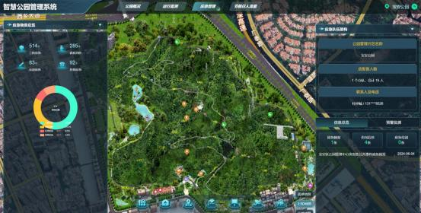
查看智慧公园应急队伍以及应急人员情况。

4.8.4. 预警监测（ 智慧公园、罗田森林公园 ）

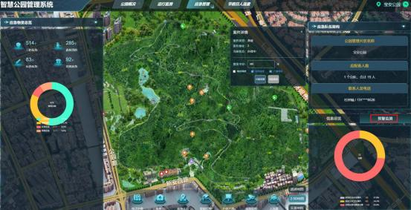

查看预警监测事件的统计情况

4.8.4.1. 查看预警事件位置

点击地图预警事件图标 ，显示预警信息窗口页面。

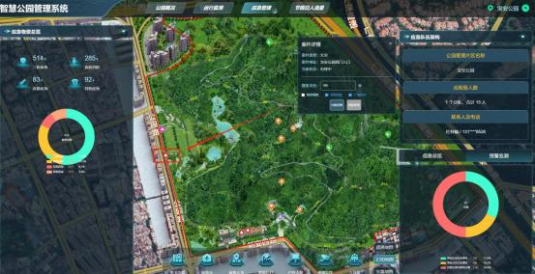

4.8.4.2. 查看周边资源信息

点击扫描资源 ，可查看就预警位置周边视频、人员位置信息。
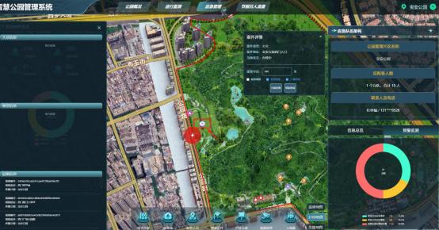

4.8.4.3. 指挥视频、人员调度

选择视频资源 ，进行视频播放 ，查看现场情况。

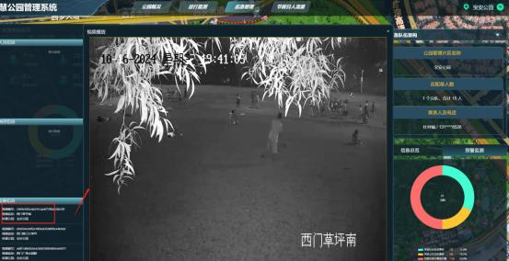

4.8.5. 12 个重点公园节假日人流量统计专题

4.8.5.1. 节假日人流量统计

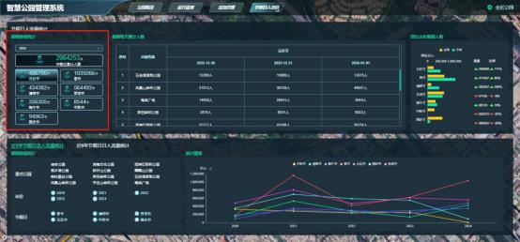
以年度展示公园节假日人流量 ，可以点击年度查询往年公园节假日人流量。

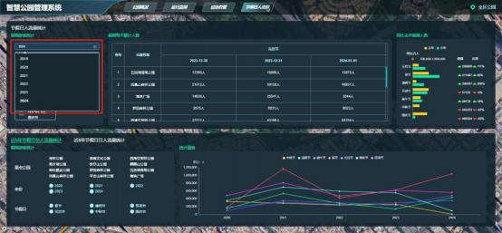
点击选择统计年度 ，右侧同比去年假期人数会与统计年度上一年假期人数做对比分析。

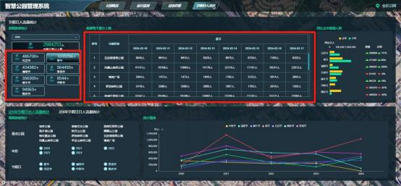
点击节假日 ，在假期每天累计人数模块会同步展示该节假日公园每天的游客人流量。

4.8.5.2. 近 5 年节假日人流量统计

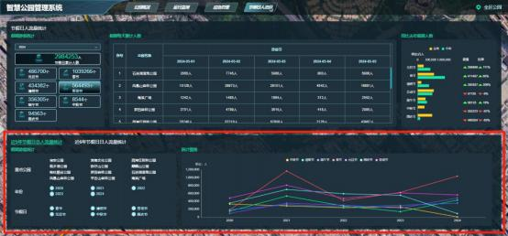
展示全区重点公园近 5 年节假日人流量统计。

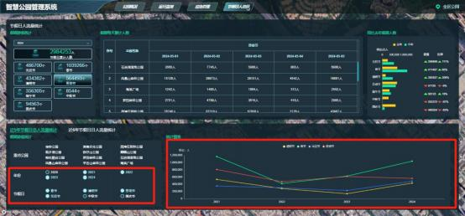
通过选择左侧年份及节假日 ，在右侧统计图表中会展示相应的人流量折线图进行分析比对。

4.8.5.3. 近 6 年节假日人流量统计

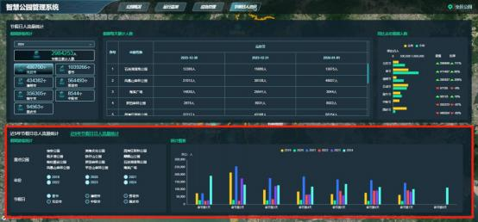
展示全区重点公园近 6 年节假日人流量统计。

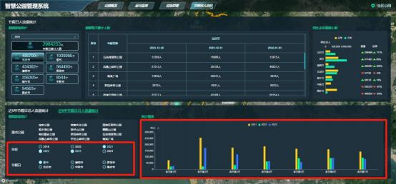
通过选择左侧年份及节假日，在右侧统计图表中会统计出该节假日查询年份的每天客流量统 计图。

5. 移动应用（ 微信小程序端 ）

5. 1. 加入小程序

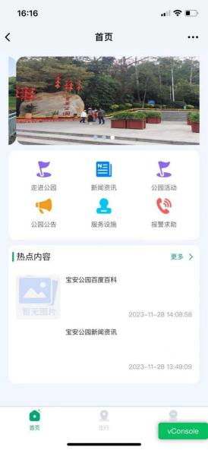
通过“ i 深圳 ” ，搜索 “智慧城管 ” ，加入龙岗智慧公园小程序。
登录后系统自动匹配手机号码与系统后台关联关系，登录账号，或通过输入手机号码及默认 密码（park@手机号码后 4 位）登录。
登录后可查看公园服务 、便民设施等功能模块 。如无法登录 ，请联系系统管理员。

5.2. 巡查管理

5.2. 1. 问题上报

点击问题上报 ，输入相关上报信息 ，点击确定即可
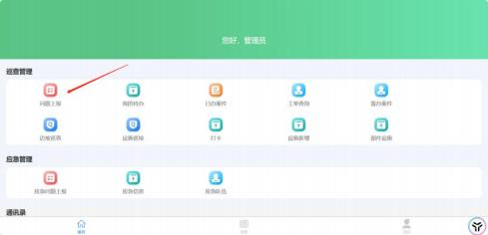
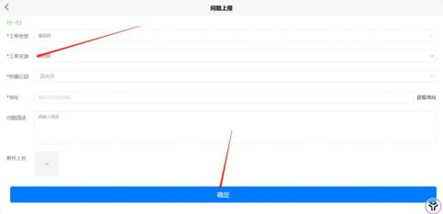

5.2.2. 我的待办

1.点击我的待办

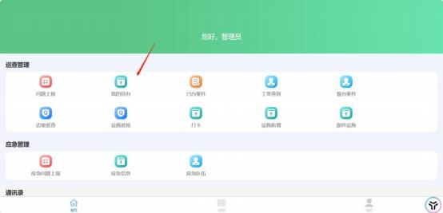
2.点击导航可查看位置信息
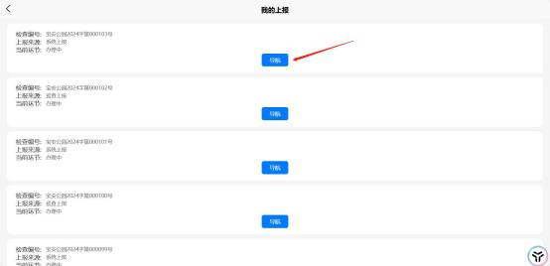
3.点击列表进入详情
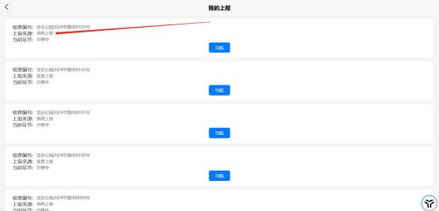
4.基本信息中输入相关办理信息点击办理可进行办理

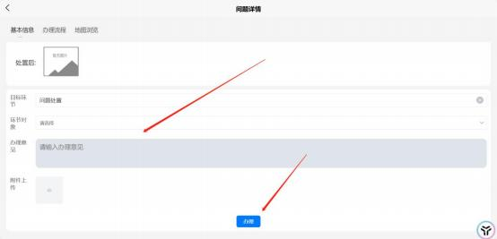

5.2.3. 已办案件

1.点击已办案件
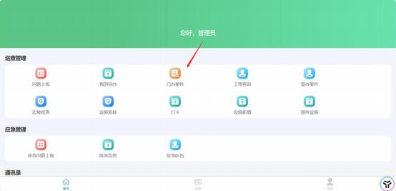
2.点击已办案件列表可查看已办详情

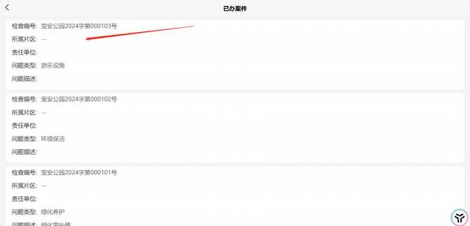

5.2.4. 工单查询

1.点击工单查询
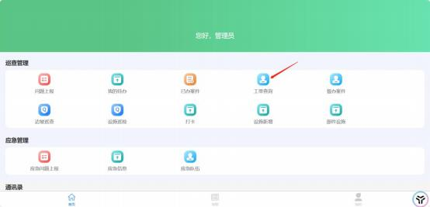
2.点击工单列表可查看工单信息

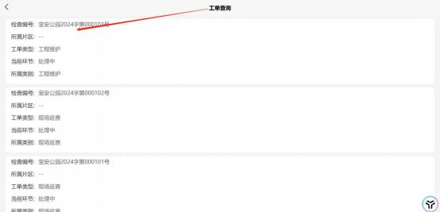

5.2.5. 督办案件

1.点击督办案件
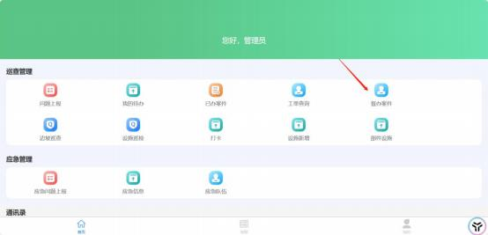
2.点击案件列表可查看详情

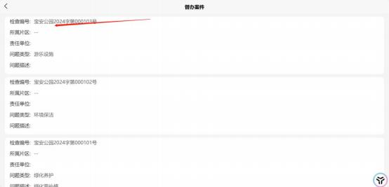
3.基本信息中输入相关督办信息 ，点击督办即可
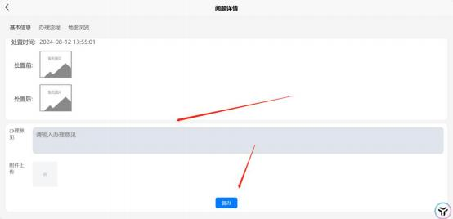

5.2.6. 边坡巡查

1.点击边坡巡查

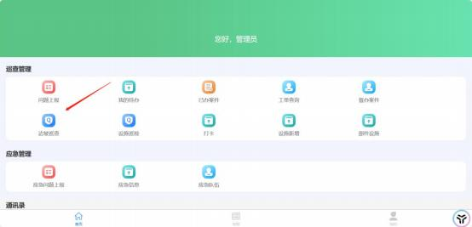
2.输入相关信息 ， 以及检查区域 ，点击提交即可
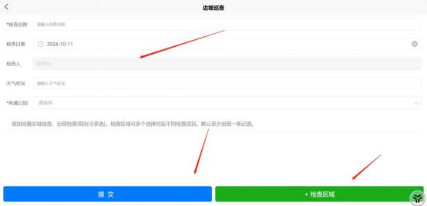

5.2.7. 设施巡检

1.点击设施巡查

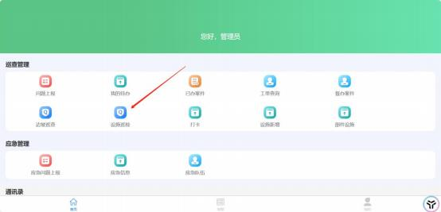
2.输入相关巡查信息 ，点击确定即可
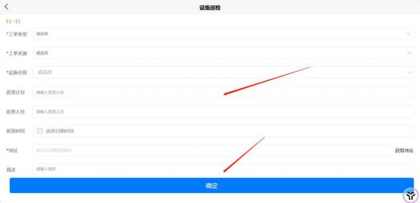

5.2.8. 打卡

1.点击打卡

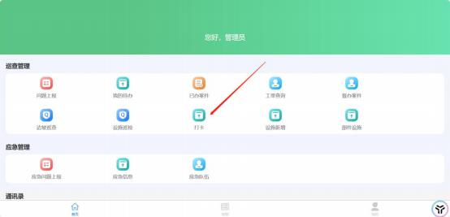
2.选择片区 ，点击上班打卡 ，下班打卡即可
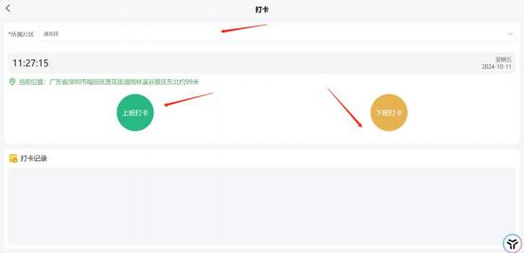

5.2.9. 设施新增

1.点击设施新增

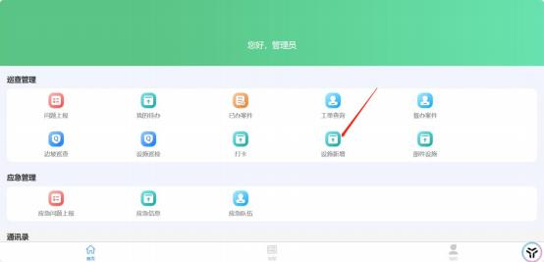
2.输入相关设施信息 ，点击确定即可
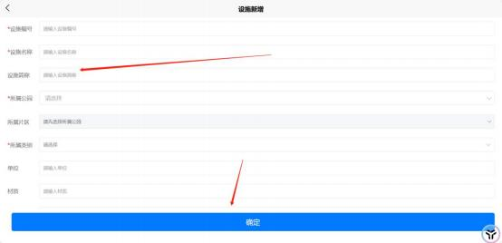

5.2. 10.部件设施

1.点击部件设施

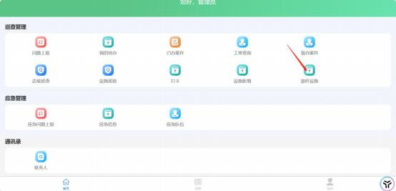
2.点击操作按钮即可进行相关操作
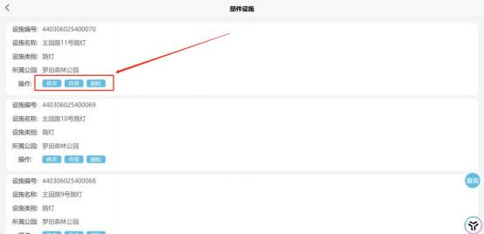

5.4. 通讯录

5.4. 1. 联系人

1.点击联系人即可查看联系人信息

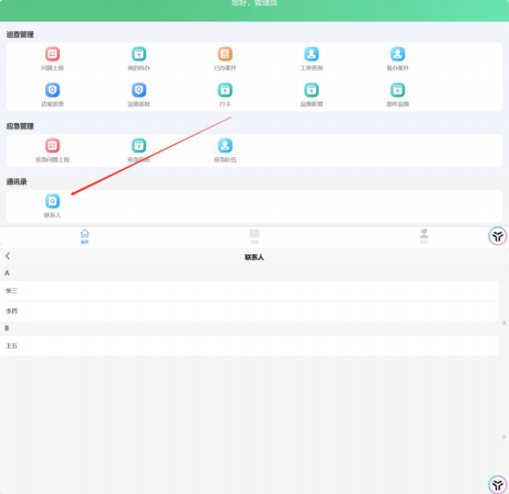

5.5. 公众服务

5.5. 1. 走进公园

通过图片与文字结合的形式，全方位展示和介绍公园的情况，如：公园所在位置、 开园闭园时间、游客服务中心位置、客服电话、游园须知、游园攻略等，让客户在 游园前对公园有清晰直观的认识。
点击走进公园可查看公园信息 ，点击地图导航可查看公园信息

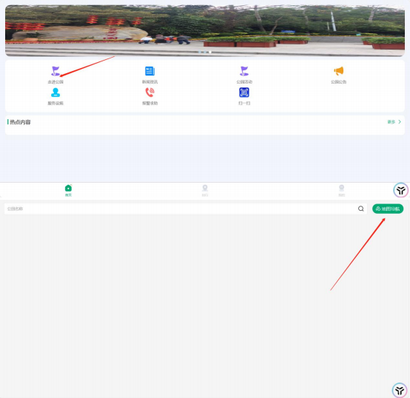
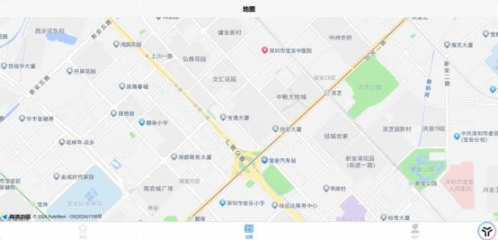

5.5.2. 新闻资讯

结合政务微信公众平台，通过图片、文字和视频等形式 ，以新闻资讯展示公园特色

信息，宣传公园正面消息，提升公园形象和影响力。 点击新闻咨询可查看相关的新闻信息
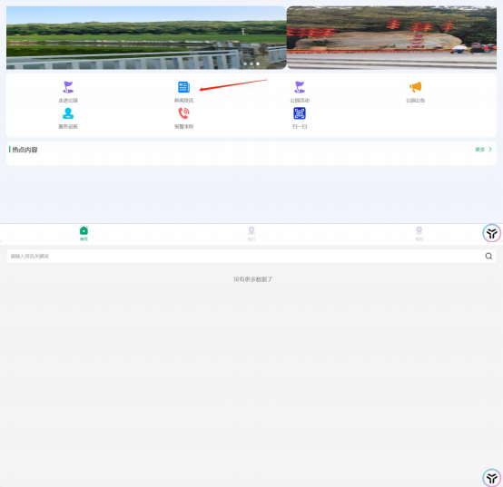

5.5.3. 公园活动

为做好游客服务 ，由公园管理中心审定通过的园内各种文化主题活动、节庆活动、 演艺活动、公益活动、服务活动等公布信息，来丰富公园文化生活。本栏目将活动 内容介绍、活动信息预告等功能，定期发布给游客进行查阅。
点击公园活动可查看公园相关活动信息

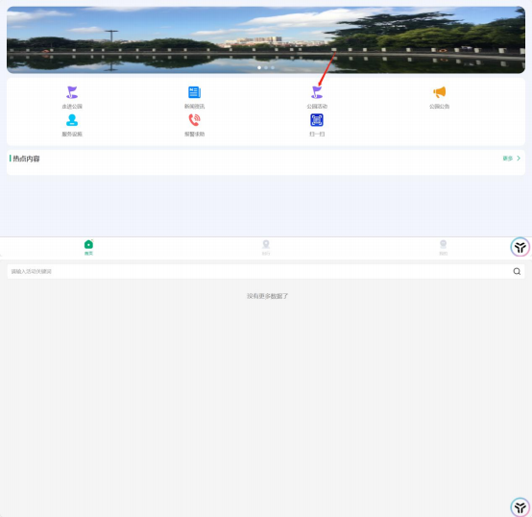

5.5.4. 公园公告

管理处每月都会有大量公园公告发布，平台将作为信息发布的主要渠道之一，将承
担公告信息、温馨提示、节日祝福、通知等信息发布功能。 点击公园公告可查看公园相关公园公告

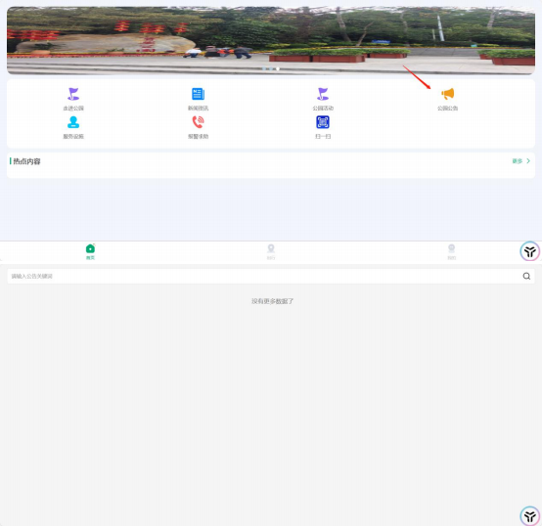

5.5.5. 服务设施

点击服务设施可查看公园相关服务设施
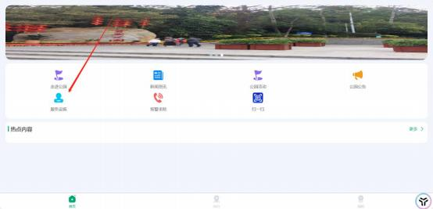

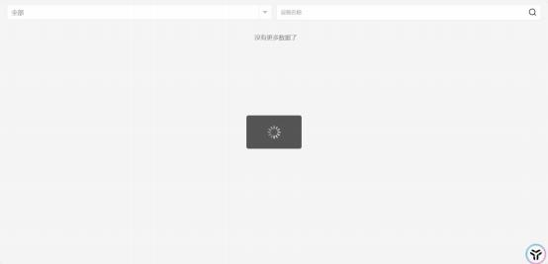

5.5.6. 报警求助

游客可在公园实现自助报警功能，报警的方式有很多种，其中一种是通过拨 打电 话，报告出事位置附件的电线杆上号码 (GIS 标注)实现报警定位， 或在手 机对
应功能里输入电线杆上号码，发送出事位置信息到系统平台，实现报警定位。 点击报警求助可进行报警求助
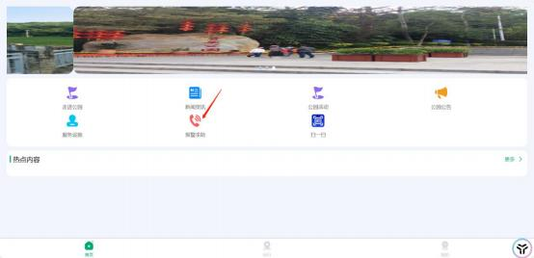

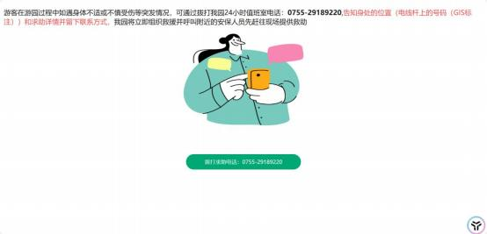

5.5.7. 扫一扫

公众通过移动端对公园挂牌的景点植物或者建筑物进行二维码扫描，可展示相关的 介绍内容
点击扫一扫可扫描公园内相关二维码
